

Data Science

Çalışma Dökümanı

Recep Aydoğdu

İçindekiler

Data Science 13

Data Science Kullanılan Alanlar 16

Genel Resim 17

Data Science Proje Döngüsü 17

Veri Bilimine Giriş Alıştırmalar – 1 18

Veri Bilimine Giriş Alıştırmalar – 2 21

Data Literacy (Veri Okuryazarlığı) 25

Veri Okuryazarlığı Nedir? 25

Population and Sample (Popülasyon ve Örneklem) 25

Observation Unit (Gözlem Birimi) 26

Variables and Variable Types (Değişken ve Değişken Türleri) 26

Scales of Measurement (Ölçek Türleri) 27

Sayısal Değişkenler 27

Kategorik Değişkenler 28

Merkezi Eğilim Ölçüleri 29

Arithmetic Mean (Aritmetik Ortalama) 29

Median (Medyan) 29

Mode (Mod) 31

Quartiles (Kartiller) 31

Merkezi Eğilimin Önemini Anlamak 32

Measure of Dispersion (Dağılım Ölçüleri) 32

Range (Değişim Aralığı) 32

Standard Deviation (Standart Sapma) 33

Variance (Varyans) 34

Skewness (Çarpıklık) 35

Kurtosis (Basıklık Ölçüsü) 36

Statistical Thinking Models (İstatistiksel Düşünce Modelleri) 37

Mooney Modeli 37

Statistical Thinking Levels 38

Verinin Tanımlanması 38

Verilerin Organize Edilmesi ve İndirgenmesi 39

Verinin Gösterimi 40

Verilerin Analiz Edilmesi ve Yorumlanması 41

Veri Okuryazarlığı Alıştırmalar – 1 42

Veri Okuryazarlığı Alıştırmalar – 2 45

Python Programlama 49

Temel Hareketler 49

Integer, Float ve String 49

String Metodları 50

Python Programlama Alıştırmalar – 1 52

Python Programlama Alıştırmalar – 2 55

Python Programlama Alıştırmalar – 3 60

Veri Yapıları (Data Types) 64

Listeler 64

Tuple (Demet) 67

Dictionary (Sözlük) 67

Sets (Kümeler) 69

Veri Yapıları Özet 75

Python Programlama Alıştırmalar – 4 76

Python Programlama Alıştırmalar – 5 79

Python Programlama Alıştırmalar – 6 84

Fonksiyonlar 89

Fonksiyon Nedir? 89

Matematiksel İşlemler 89

Fonksiyon Nasıl Yazılır ? 89

Bilgi Notuyla Çıktı Üretmek 90

İki Argümanlı Fonksiyon Tanımlamak 90

Ön Tanımlı Argümanlar 91

Ne Zaman Fonksiyon Yazılır? 91

Fonksiyon Çıktılarını Girdi Olarak Kullanmak 91

Local ve Global Değişkenler 92

Local Etki Alanından Global Etki Alanını Değiştirme 93

Karar-Kontrol Yapıları (Koşullar) 94

Koşul Nedir? 94

True – False Sorgulamaları (Boolean) 94

if – else – elif 94

**Uygulama:** if ve input ile kullanıcı etkileşimli program 96

Döngüler 98

For Döngüsü 98

Döngü ve Fonksiyonların Birlikte Kullanımı 98

**Uygulama:** if, for ve fonksiyonların birlikte kullanımı 98

break & continue 99

while 100

Python Programlama Alıştırmalar – 7 101

Python Programlama Alıştırmalar - 8 107

Python Programlama Alıştırmalar – 9 112

Generators 118

Object Oriented Programming 120

Class’lara Giriş ve Class Tanımlamak 120

Class Özellikleri 120

Class Örneklendirmesi (instantiniation) 120

Örnek Özellikleri 121

Örnek Metodları 122

Miras Yapıları (inheritance) 122

Functional Programming 123

Fonksiyonel Programlamaya Giriş 123

Yan Etkisiz Fonksiyonlar (Pure Functions) 123

İsimsiz Fonksiyonlar (Lambda) (Anonymous Functions) 125

Vektörel Operasyonlar (Vectorel Operations) 126

Map & Filter & Reduce 127

Modül Oluşturma 127

Hatalar/İstisnalar (exception) 128

Python Programlama Alıştırmalar – 10 130

Python Programlama Alıştırmalar – 11 135

Python Programlama Alıştırmalar – 12 140

--Python ile Veri Manipülasyonu: NumPy & Pandas-- 145

NumPy (Numerical Python) 145

NumPy Giriş 145

Neden NumPy? 146

NumPy Array’i Oluşturmak 146

zeros, ones, full, random, arange, linspace, random.normal, random.randint 148

NumPy Array Özellikleri 149

Matris Oluşturma 149

Reshaping (Array’i Yeniden Şekillendirme) 150

Ravel (Flatten) 151

Reshape ile Resize farkı nedir? 151

Concantenation (Array Birleştirme) 152

Stacking Array 153

Convert and Copy 154

Splitting (Array Ayırma) 154

İki Boyutlu Array Ayırma 155

Sorting (Sıralama) 155

Matris sıralama 156

Index ile Elemana Erişmek 156

Matrislerde elemana erişme işlemleri 157

Slicing (Array Alt Küme İşlemleri) 158

Matrislerde Slicing İşlemleri 158

Alt Küme Üzerinde İşlem Yapmak 159

Fancy Index ile Elemanlara Erişmek 160

Matrislerde Fancy Index Kullanımı 161

Koşullu Eleman İşlemleri 162

Matematiksel İşlemler 163

Trigonometrik Fonksiyonlar 164

Logaritmik İşlemler 165

Numpy ile İki Bilinmeyenli Denklem Çözümü 166

NumPy Alıştırmalar– 1 167

NumPy Alıştırmalar – 2 171

NumPy Alıştırmalar – 3 176

Pandas 181

Pandas Giriş 181

Pandas Serisi Oluşturmak 182

Index İsimlendirmesi 183

Sözlük Üzerinden Seri Oluşturmak 183

İki Seriyi Birleştirerek Seri Oluşturma 184

Eleman İşlemleri 184

Eleman Sorgulama 185

Eleman Değiştirme 185

Pandas DataFrame Oluşturma 186

DataFrame İsimlendirme 187

DataFrame Özellikleri 187

Filtering Pandas Data Frame 189

DataFrame Eleman İşlemleri 190

Eleman Silme 192

Gözlem ve Değişken Seçimi: loc & iloc 195

Koşullu Eleman İşlemleri 197

Birleştirme (Join) İşlemleri 199

İleri Birleştirme İşlemleri 203

Birebir Birleştirme 203

**Many to one** (Çoktan teke) 204

**Many to Many** (Çoktan çoka) 205

Aggregation & Grouping (Toplulaştırma ve Gruplama) 206

Grouping 210

İleri Toplulaştırma İşlemleri(Aggregate, filter, transform, apply) 212

Aggregate 212

filter 214

transform 215

Apply 217

Pivot Tablolar 219

**pivot_table** 220

Dış Kaynaklı Veri Okuma 222

csv okuma 223

txt okuma 223

Excel dosyası okuma 224

Sıfırdan txt okuma 225

Pandas Alıştırmalar-1 226

Pandas Alıştırmalar-2 230

Pandas Alıştırmalar – 3 234

List Comprehensions 239

--Python ile Veri Görselleştirme-- 240

Seaborn 240

Veri Görselleştirme Kütüphaneleri 241

Veriye İlk Bakış 241

Veri Setinin Hikayesi Nedir? 241

Veri Seti Yapısal Bilgileri 242

Veri Setinin Betimlenmesi 243

Eksik Değerlerin İncelenmesi 244

Kategorik Değişken Özetleri 247

Sadece Kategorik Değişkenler ve Özetleri 247

Kategorik Değişkenlerin Sınıflarına ve Sınıf Sayısına Erişmek 248

Kategorik Değişkenin Sınıflarının Frekanslarına Erişmek 248

Sürekli Değişken Özetleri 249

Dağılım Grafikleri 250

**Barplot**(Sütun Grafiği) 250

Bar Plot (Sütun Grafiğin) Oluşturulması 255

Sütun Grafik Çaprazlamalar 256

Histogram ve Yoğunluk Grafiği 258

Histogram ve Yoğunluk Çaprazlamalar 261

Boxplot 262

Veri Seti Hikayesi 262

Boxplot Oluşturma 264

Boxplot Çaprazlamalar 265

Violin Grafiği 267

Violin Grafiği Çaprazlamalar 268

Korelasyon Grafiği 269

**Scatterplot** (Saçılım Grafiği) 269

Korelasyon Çaprazlamalar 270

Doğrusal İlişkinin Gösterilmesi 272

Scatterplot Matrisi (pairplot) 275

Heat Map (Isı Haritası) 280

Çizgi Grafik (Lineplot) 283

Veri Seti Hikayesi 283

Lineplot Oluşturulması 286

Basit Zaman Serisi Grafiği 288

Seaborn Alıştırmalar – 1 290

Seaborn Alıştırmalar – 2 295

Seaborn Alıştırmalar – 3 300

Python Final Sınavı 308

Statistic for Data Science 319

Giriş 319

Örnek Teorisi 319

Örneklem 319

Örneklem Dağılımı 320

Merkezi Limit Teoremi 321

Örnek Teorisi: Uygulama 322

Örneklem Çekimi 322

Örneklem Dağılımı 323

Betimsel İstatistikler 324

Kovaryans 324

Korelasyon 324

Betimsel İstatistikler: Uygulama 325

Güven Aralığı 327

Güven Aralığı Nedir? 327

Güven Aralığı Nasıl Hesaplanır? 328

İş Uygulaması: Fiyat Stratejisi Karar Destek Sistemi 328

Olasılığa Giriş ve Olasılık Dağılımları 329

Rassal Değişkenler ve Olasılık Dağılımları 329

Kesikli ve Sürekli Olasılık Dağılımları 329

Bernoulli Dağılımı 330

Bernoulli Dağılımı Uygulama 330

Büyük Sayılar Yasası 331

Binom Dağılımı 332

İş Uygulaması: Reklam Harcaması Optimizasyonu 333

Poisson Dağılımı 334

İş Uygulaması: İlan Girişi Hata Olasılıklarının Hesaplanması 336

Normal Dağılım 337

İş Uygulaması: Ürün Satış Olasılıklarının Hesaplanması 337

---Machine Learning Days--- 338

MLD-Data Visualization 338

Veri Setinin Hikayesi 339

Veri Görselleştirme 342

Relational Plots with Matplotlib 342

Scatter plot with Subplots 343

Categorical Plots with Matplotlib 344

Figure Kaydetme 346

Seaborn 346

Data Visualization Quiz 355

MLD-Data Preprocessing 357

1. Adım: Büyük resime bakın! 357

NaN kontrolü 358

2. Adım: Manipülasyona Başlayın! 358

Bilgi içermeyen kolonların kaldırılması 358

Eksik değerlerin halledilmesi 360

3. Adım: Eksikleri tamamlayın! 365

1. Standardization 365

2. Kategorik Değerlerin Ayrıştırılması 368

3. Kuantizasyon veya Binning 371

Feature Selection 371

Veri Seti 372

Feature Importance 374

Correlation Matrix 376

Data Preprocessing Quiz 379

MLD-Models 383

Regression Analysis 383

Classification Analysis 384

Binary Classification 384

Multi-Class Classification 384

Linear Regression 384

Multiple Linear Regression 387

Polinomial Regression 388

Logistic Regression 390

k-Nearest Neighbor 392

Support Vector Machines 394

Classification 395

Regression 397

Desicion Trees 401

Classification 401

Cart 403

Regression 405

Ensemble Methods & Random Forest 408

Bagging and Pasting 409

Models Quiz 410

---Kaggle Master--- 415

Intro to Machine Learning 415

How Models Work (Modeller Nasıl Çalışır?) 415

Giriş 415

Decision Tree’nin Geliştirilmesi 416

Basic Data Exploration (Basit Veri Keşfi) 418

Verilerinizi Tanımak için Pandas Kullanımı 418

Interpreting Data Description (Verilerin Yorumlanması) 419

Excercise: Explore Your Data 420

Your First Machine Learning Model 422

Selecting Data for Modeling (Modelleme için Veri Seçmek) 422

Choosing "Features" (Özellik Seçimi) 423

Building Your Model (Model Oluşturma) 425

Exercise: Your First Machine Learning Model 427

Model Validation (Model Geçerliliği) 431

Model Validation Nedir? 431

The Problem with "In-Sample" Scores 433

Coding It 433

Wow! 434

Exercise: Model Validation 434

Underfitting and Overfitting 438

Farklı Modellerle Deneme 438

Examples 440

Sonuç 441

Exercise: Underfitting and Overfitting 442

Random Forests 444

Introduction 444

Example 444

Sonuç 445

Exercises: Random Forest 446

Exercises: Machine Learning Competitions 448

Introduction 448

Creating a Model For the Competition 450

Make Predictions 450

Quiz: Intro to Machine Learning 451

Intermediate Machine Learning 457

Introduction 457

Exercises 458

Step 1 : Eveluate Several Models (Birkaç modeli değerlendirin) 459

Step 2: Generate Test Prediction (Test tahminleri oluşturun) 460

Missing Values (Eksik Veriler) 461

Üç Yaklaşım 461

Example 462

Sonuç 466

Exercises (Missing Values) 466

Categorical Variables 472

Introduction 472

Üç Yaklaşım 472

Example 474

En iyi yaklaşım hangisi? 479

Sonuç 479

Exercises: Categorical Variables 480

Pipelines 488

Introduction 488

Example 488

Step 1: Önişleme Adımlarını Tanımlayın 490

Step 2: Modeli tanımlayın 491

Step 3: Pipeline Oluşturun ve Değerlendirin 491

Sonuç 491

Exercise: Pipelines 492

Cross-Validation 498

Introduction 498

Cross-Validation Nedir? 498

Ne Zaman Cross-Validation Kullanmalıyız? 499

Example 499

Sonuç 501

Exercise: Cross-Validation 501

Step 1: Write a Usefull Function 504

Step 2: Test Different Parameter Values 504

Step 3: Find the Best Parameter Value 506

XGBoost 507

Introduction 507

Gradient Boosting 507

Example 508

Parameter Tuning (Parametre Ayarı) 510

Sonuç 512

Exercise: XGBoost 513

Data Leakage (Veri Sızıntısı) 517

Introduction 517

Target Leakage 517

Train-Test Contamination 518

Example 518

Sonuç 521

Exercise: Data Leakage 521

Kaynaklar 523

# Data Science



Veri Bilimci, veriden faydalı bilgi çıkarma sürecini yöneten kişidir.









# Data Science Kullanılan Alanlar



# Genel Resim

* **Veri bilimi nedir?**

Veriden faydalı bilgi çıkarma sürecidir.

* **Veri bilimci nedir?**

Çeşitli araçlar kullanarak veriden faydalı bilgi çıkarma sürecini yöneten kişidir.

* **Veriden öğrenerek ortaya çıkan sisteme (fonksiyon vb.) ne denir?**

Makine öğrenmesi modeli, istatistiksel model, yapay zeka sistemi, model.

* **Makine öğrenmesi algoritmaları ne işe yarar?**

Makine öğrenmesi büyük miktarlarda veri içerisinde yer alan ve insan olarak öğrenmemizin mümkün olmadığı yapıları öğrenme işine yarar.

* **Neden biz öğrenmiyoruz da algoritmalardan bir şeyler öğrenmesini bekliyoruz?**

İnsan olarak bizlerin, araç fiyatının ne olabileceğini bilmemiz için ya**yıllardır bu işi yapan bir uzman olmamız**  ya da **yüzbinlerce ilan arasında inceleme yapıp**aracın fiyatının ne olabileceğini öğrenmeye çalışmamız gerekiyor. Bu işlemi insan olarak yaptığımızda hasar durumu, KM gibi faktörlerin fiyata olan etkisini **öğreniyor** oluyoruz. İşte bu işlem bir insan olarak çok kolay ve sürekli mümkün olmayacağı için bu iş programatik olarak algoritmalara yaptırılır.

# Data Science Proje Döngüsü



### Veri Bilimine Giriş Alıştırmalar – 1

 













 

### Veri Bilimine Giriş Alıştırmalar – 2





















# Data Literacy (Veri Okuryazarlığı)

## Veri Okuryazarlığı Nedir?





## Population and Sample (Popülasyon ve Örneklem)



Verinin tamamına **popülasyon,** veriyi temsil eden alt kümeye ise **örneklem** denir.

## Observation Unit (Gözlem Birimi)

Gözlem birimi, araştırmada gözlemlediğimiz birimlerdir.



Örneğin; anket yapılmak üzere mikrofon uzatılan her bir birey, bir gözlem birimidir.

## Variables and Variable Types (Değişken ve Değişken Türleri)



Örneğin; Veri setindeki kolonlar.

**Değişken Türleri:**

* Sayısal Değişkenler (nicel, kantitatif)
* Kategorik Değişkenler (nitel, kalitatif)



Burada değişkenin kategorilerinin sınıfları arasında bir fark var, burada devreye ölçek türleri giriyor.

## Scales of Measurement (Ölçek Türleri)

Bir değişkenin değerlerini insan olarak okuyup anlayabilmemiz adına bunu ölçmemiz gerekiyor.



### Sayısal Değişkenler





### Kategorik Değişkenler

Metin formatında, karakterlerden oluşan. Programlama dilinde string tipinde değişkenlerdir. Sınıfları arasında fark olmayan değişkenler **nominal** değişkenlerdir.



Sınıfları arasında fark olması durumu ise **ordinal** değişkenler ile tanımlanabilir.

 



## Merkezi Eğilim Ölçüleri

### Arithmetic Mean (Aritmetik Ortalama)



### Median (Medyan)









Simetrik olmaması; Veride aykırı değerlerin olması anlamına gelir. Bu durumda aritmetik ortalama yanıltıcı bir sonuç gösterir. Medyan kullanılmalıdır.



Yukarıdaki örnekte **13** veri setinin medyanı, **28,5** ise ortalamasıdır. 190 değeri aykırı bir değer olduğu için 28,5 çıkan ortalamayı dikkate almamız bizi yanıltacaktır. Veriler genel olarak 10-19 aralığında dağılmasına rağmen ortalamanın 28,5 olması mantıksızdır.

Bu değişkenin temsili değeri olarak medyan’ı kullanmak doğru olacaktır.

### Mode (Mod)

Bir seride (değişkende) en çok tekrar eden değere Mod adı verilir.

### Quartiles (Kartiller)

Küçükten büyüğe sıralanan bir seriyi 4 parçaya ayıran değerlere kartiller denir.

Dağılım ile ilgili bilgi almak adına kullanılır.





n = Terim sayısı

### Merkezi Eğilimin Önemini Anlamak

Ortalama ve Medyanın birbirine yakın olması, o serinin düzgün dağıldığını(homojen) gösterir.

## Measure of Dispersion (Dağılım Ölçüleri)

Elimizdeki değişkenin değerlerinin ne şekilde dağıldığını gösteren ölçülerdir.

### Range (Değişim Aralığı)

Bir serideki max. değerden min. değeri çıkardığımızda elde ettiğimiz değerdir.



### Standard Deviation (Standart Sapma)





Aslında bakarsanız standart sapma bir ortalamadır.

Ortalamadan olan sapmaların bir ortalamasıdır.







### Variance (Varyans)



Birden fazla değişkenin dağılımını birbiriyle kıyaslamak için kullanmak istediğimizde varyans kullanabiliriz. 

### Skewness (Çarpıklık)

Çarpıklık, bir değişkenin dağılımının simetrik olamayışıdır.







Dağılım simetrik değildir. 0’dan büyük olduğu için **pozitif çarpık** (sağa çarpık)’tır. 1’e yakın olduğu için yüksek sağa çarpıktır.

### Kurtosis (Basıklık Ölçüsü)

Dağılımın basıklığını / sivriliğini gösterir.









2,57 < 3 olduğundan dağılım basıktır.

## Statistical Thinking Models (İstatistiksel Düşünce Modelleri)



Analitik düşünce becerilerini, veri analitiği kapsamında belirli bir programatik şema ile ele almaya sağlayan akademik modellerdir.



### Mooney Modeli

Kabaca 4 basamaktan oluşur.



### Statistical Thinking Levels



## Verinin Tanımlanması

Veri okuryazarlığı bölümünde ele almış olduğumuz tüm konuları Mooney modelinde yer alan 4 basamakta değerlendirmiş ve pekiştirmiş olacağız.



* **Çalışmada ölçülmeye çalışılan değişkenler nelerdir ?**
* Cinsiyet
* Yaş
* İngilizce Bilme
* İnternette Geçirilen Zaman
* Eğitim Durumu
* **Değişkenlerin türleri nelerdir ?**
* Cinsiyet - Kategorik
* Yaş - Sayısal
* İngilizce Bilme - Kategorik
* İnternette Geçirilen Zaman - Sayısal
* Eğitim Durumu - Kategorik
* **Belirlediğiniz değişkenlerin hangi ölçekle ölçüldüğünü belirtiniz.**
* Cinsiyet – Kategorik - Nominal
* Yaş – Sayısal - Oran
* İngilizce Bilme – Kategorik - Nominal
* İnternette Geçirilen Zaman – Sayısal - Oran
* Eğitim Durumu – Kategorik - Ordinal
* **Metni ilk okuduğunuzda dikkatinizi çeken bir anormallik var mı?**

Yüzdelik değerlerde anormallik var. Ve İngilizce bilme konusunda anlam karmaşası yaşanabilir. Yeterince açıklayıcı anlatılmamış.

* **Bu veri seti üzerinde birkaç dakika yorum yapabilir misiniz?**

## Verilerin Organize Edilmesi ve İndirgenmesi



Buradaki verilerin toplulaştırma yapılarak belirli saat aralıklarındaki toplam ücretleri yazabiliriz. Ham haliyle okunması zor olacaktır.



## Verinin Gösterimi

 

* **Grafikler hangi konuda bilgi vermektedir ?**

Grafikler, ev fiyatlarındaki artışı ortaya koymak için kullanılmıştır.

* **Hangi grafik ve yorum doğrudur ? Seçin sebebinizi açıklayınız.**

İki grafik karşılaştırıldığında öncelikle bir problem var. Grafik 1’in Y ekseni 79.000’den başlamış. Grafik 2’nin ise başlangıç noktası 0.

Grafik gösterme tekniklerinde, eksenlere konulacak olan değişkenin grafiksel anlamda ölçeklendirilmesi, eldeki verinin sunumunda suistimale en açık olan konulardan birisidir. Eksenlerin başlangıç noktaları 0 olmak durumundadır.

Grafik 1’in ölçeği biner biner artıyor. Grafik 2’nin ölçeği ise 10.000 10.000 artıyor.

Ev fiyatları göz önünde bulundurulduğunda Grafik 1’in ölçeklendirmesi pek mantıklı olmayacaktır.

## Verilerin Analiz Edilmesi ve Yorumlanması







Takım çalışmasının çok önemli olduğu bir yarışma olduğunu anlıyoruz.

Bu koşulları göz önünde bulundurduğunuzda genel ortalaması diğer gruba göre yüksek olan bir grupla mı çalışmak isterdiniz?

Yoksa grup içi davranış biçimleri birbirine daha yakın bir grupla mı çalışmak isterdiniz?

## Veri Okuryazarlığı Alıştırmalar – 1

















## Veri Okuryazarlığı Alıştırmalar – 2





















# Python Programlama

* Python, Google tarafından destekleniyor.
* Python’ın yorumlayıcı özelliği vardır. Etkileşim özelliğine sahiptir. (Soru-cevap mantığıyla çalışır.)
* High Level bir programlama dili.
* OPP (nesneye dayalı) ve FP(Fonksiyonel programlama).

## Temel Hareketler

* Spyder’da seçili alanı F9 tuşu ile çalıştırabiliriz.
* Python programlama dilinde oluşturulan her şey bir nesnedir.
* Yorum satırı oluşturmak için satır başına # koyarız.
* #%% ………. #%% noktalı alana yazdığımız bölüm bizim için bir section olur. shift+enter yaparak çalıştırdığımızda hangi section’daysak o section çalışır. Bir .py dosyasındaki farklı kod bölümlerini ayırmak için kullanılır.

### Integer, Float ve String

Integer **=** 9 gibi ondalıksız sayılar.

Float **=** 9.2 gibi ondalıklı sayılar.

String **=** Karakter dizileri. “Çift tırnak” veya ‘Tek tırnak’ içinde yazılır.

Type **=** type() içersine yazılan nesnenin tipini verir.



* “a”+”a” 🡪 aa
* “a””a” 🡪 aa
* “a”*3 🡪 aaa
* “a”-“b” 🡪 TypeError alırız. Bu operatör sadece numeric ifadelerde kullanılır.
* “a”/3 à TypeError

### String Metodları

len()**=** içerisine yazılan değişkenin uzunluğunu verir.



upper() & lower() **=**



isupper() & islower() **=**



replace() **=**



replace(“eski_karakter”,”yeni_karakter”)

gelecegi_yazanlar 🡪gelecegi_yızınlır

strip() **=** Karakter kırpma işlemleri



dir() **=**



capitalize() **=** İlk harfi büyütür.

gel_yaz.capitalized()

title() **=** Her kelimenin ilk harfini büyütür.

gel_yaz.title()

Substring **=** Alt küme işlemleri



#### Type Dönüşümleri



#### print() fonksiyonu

print(“gelecegi”,”yazanlar”) 🡪 gelecegi yazanlar

print(“gelecegi”,”yazanlar”,sep = (“_”)) 🡪 gelecegi_yazanlar



### Python Programlama Alıştırmalar – 1





















### Python Programlama Alıştırmalar – 2





















### Python Programlama Alıştırmalar – 3

















 

## Veri Yapıları (Data Types)

### Listeler

1. Değiştirilebilir
2. Kapsayıcıdır (Farklı tipte verileri tutabilir.)
3. Sıralıdır

Köşeli parantez [ ] ya da list() fonksiyonu ile liste oluşturabiliriz.

Liste bir üst type’dır içersinde farklı type’da veriler barındırabilir.



#### Liste Elemanlarına Ulaşma



#### Liste İçi Type Sorgulama



**del liste 🡪 liste’yi siler**

#### Liste elemanlarını değiştirme



#### Listeye eleman ekleme



#### Listeden eleman silme

del liste2[5] 🡪 5 index’li elamanı siler.

#### append ve remove metodlari

liste2.append("berkcan") 🡪sona ekleme yapar

liste2.remove("alinin_babasi") 🡪silme yapar

liste2.remove("velinin_babasi")

#### insert metodu

index’e göre ekleme yapar.



#### pop metodu

index’e göre silme yapar.

liste2.pop(0) #0 index degerli elemani siler

liste2.pop(1) #1 indexli elemani siler.

#### count metodu



🡪 3

#### copy metodu

liste_yedek=liste.copy() 🡪 liste'yi liste_yedek'e kopyalar.

#### extend metodu

İki farklı listeyi birleştirir.

#### index metodu



#### reverse metodu

liste = [1,2,3]

liste.reverse() 🡪 liste elemanlarını ters sırayla kaydeder.

liste = [3,2,1]

#### sort metodu

Elemanları küçükten büyüğe sıralar.



#### clear metodu

liste’nin içini boşaltır.



### Tuple (Demet)

1. Kapsayıcıdır
2. Sıralıdır
3. Değiştirilemez (Listeden farkı budur.)

#### Tuple Oluşturma



**NOT=** Tek elemanlı tuple oluştururken sonuna virgül koymalıyız. Aksi takdirde tuple oluşturmak istediğimiz anlaşılamaz.

Örneğin; t = (“eleman”,)

#### Eleman İşlemleri

Tuple’larda eleman işlemleri listeler ile birebir aynıdır. (index’e göre erişim vs.)

t=(1,2,3,4)

t[0] 🡪 1

t[-1] 🡪4 (sondan birinci eleman demektir.)

### Dictionary (Sözlük)

1. Kapsayıcıdır
2. Sırasızdır 🡪 Listelerden farkı budur.
3. Değiştirilebilirdir.

#### Dictionary Nedir?

Key’ler ve bu key’lerin karşılıklarının bir arada tutulduğu veri yapısıdır.

Listelerde olduğu gibi index’leme yapılmaz.

#### Dictionary Oluşturma



{“key” : “key’in karşılığı”}

**NOT=** Sözlüklerde key’ler sadece sabit veri yapılarından oluşabilir. list gibi yapılardan olamaz. String ve sayılar sabit ver yapılarıdır.

Sabit veri yapısı değiştirilemez demektir. Tuple’da buna dahildir.

t = (“tuple”,) 🡪 sozluk = { t : “tuple’dan key olur” }

#### Eleman Seçme İşlemleri





#### Eleman Ekleme & Değiştirme





REG key’i olmasaydı yeni key oluşturulacaktı.



### Sets (Kümeler)

1. Sırasızdır (Index değerleri yok.)
2. Değerleri eşsizdir. (Tekrar eden değeri olmaz.)
3. Değiştirilebilir.
4. Kapsayıcıdır. Farklı türden veri yapıları barındırabilir.

Set’ler performans odaklı veri tipleridir. Programlama anlamında biraz daha hız istediğimizde kullanılır. Matematiksel anlamda bu veri yapıları kümelere benzer.

#### Set Oluşturma

s = set() 🡪 s isminde bir set oluşturuldu.





#### Set’lere eleman ekleme ve çıkarma işlemleri

add() fonksiyonu ile ekleme yaparız.







remove() fonksiyonu ile set’lerden eleman silebiliriz.





#### Set’lerde Fark İşlemleri

**difference & symmetric_difference**

**difference =** kümelerin farkını verir.



**symmetric_difference =** ikisinde de ortak olmayan elemanları verir.



#### Set’lerde Kesişim ve Birleşim İşlemleri

**intersection & union & intersection_update**

**intersection =** kesişim



**union =** birleşim



**intersection =** set1’in değerini kesişim değerleri olarak değiştirir.



#### Set’lerde Sorgu İşlemleri

**isdisjoint & issubset & issuperset**

**isdisjoint =** Ayrık küme mi?

İki kümenin kesişiminin boş olup olmadığını sorgular.

Boş ise True değil ise False döndürür.



**issubset =** subset’i mi? Alt kümesi mi? sorgusunu yapar.



**issuperset =** Kapsar mı?



### Veri Yapıları Özet



### Python Programlama Alıştırmalar – 4

  

  

  



### Python Programlama Alıştırmalar – 5



 

 

 

 



### Python Programlama Alıştırmalar – 6



 







  



## Fonksiyonlar

### Fonksiyon Nedir?

Belirli amaçları yerine getiren işleçlerdir.

### Matematiksel İşlemler



#### Üs Alma

3**2 🡪 32 anlamına gelir.



### Fonksiyon Nasıl Yazılır ?

def ile fonksiyon oluşturacağımızı belirtiriz.



### Bilgi Notuyla Çıktı Üretmek



Bu fonksiyonu çalıştırınca aldığımız hata : 

str ifadeler ile sadece str ifadeler birleştirilebilir!

type dönüşümü yapmalıyız.:



Başka bir örnek: 

### İki Argümanlı Fonksiyon Tanımlamak



### Ön Tanımlı Argümanlar

Print() fonksiyonundan hatırlayacağımız gibi sep() ve end() gibi argümanlardır.



y=1 yazarak ön tanımlı bir argüman oluşturmuş olduk.

#### Argümanların Sıralaması

Argümanların sırasını bilmediğimiz fakat isimlerini bildiğimiz zaman aşağıdaki şekilde çalıştırabiliriz.



### Ne Zaman Fonksiyon Yazılır?

Fonksiyonlar programlama dilleri içerisinde tekrar eden görevleri yerine getirmek ve var olan işleri daha programatik bir şekilde gerçekleştirmek için kullanılır.

Örneğin bir şehirde binlerce sokak lambası var ve bu sokak lambaları için ısı, nem, şarj değerlerini kullanarak bir hesaplama yapmamız gerekiyor. Her lamba için tek tek hesap mı yapacağız?

Hayır, fonksiyonu bir kez yazıp her lambada o fonksiyonu kullanacağız. 

### Fonksiyon Çıktılarını Girdi Olarak Kullanmak

Yazdığımız bir fonksiyonun çıktısını başka bir yerde girdi olarak kullanmak istiyorsak return ifadesini kullanmalıyız.

print() ekrana çıktı verir. Programlama anlamında kullanılabileceği anlamına gelmez.

Aşağıdaki örnekte görebiliriz.





Fonksiyon return ifadesine gelince durur:



### Local ve Global Değişkenler

Ana çalışma alanımızdaki değişkenler Global değişkenlerdir.

Her hangi bir fonksiyonun ya da döngünün etkisindeki değişkenler ise Local değişkenlerdir.



### Local Etki Alanından Global Etki Alanını Değiştirme

Yazmış olduğumuz bir döngü içerisinde ya da tanımlamış olduğumuz bir fonksiyon içerisinden global değişkenlerin değerlerinde değişiklik yapmak istediğimiz zaman ne yapmamız gerekiyor ?

Python öncelikle local etki alanındaki değişkenleri tarar, arar ve bulmaya çalışır.

Örneğin bir fonksiyon yazdığımızda değişiklik yapmak istediğimiz değişkeni öncelikle kendi içersinde (local’de )arar, bulamazsa global alana çıkacak. Global alanda o değişkeni bulursa ona etki edecek (Orada da bulamazsa hata üretecek.). Aşağıdaki örnekte bu durumu gözlemleyebiliriz.



**NOT=**

Argüman sayısı bilinmiyorsa argüman isminden önce * ekleyin



## Karar-Kontrol Yapıları (Koşullar)

### Koşul Nedir?

Örneğin günlük hayatta da kullandığımız gibi;

* Yağmur yağarsa şemsiye al
* Kar yağarsa zincir tak

gibi bazı olaylar gerçekleştiğinde bazı olayların gerçekleşmesi gerektiğini programlama diline ifade etmenin yollarıdır.

### True – False Sorgulamaları (Boolean)

Doğru mu? sorusu sorar. == ile kullanırız.



### if – else – elif

if eğer anlamındaki koşuldur.

Eğer yazdığımız sorgu true ise alt satıra geçer ve çalışır.



if = eğer true ise if çalışır.

else= değilse else çalışır.





elif= if koşulu sağlanmazsa elif’e bakılır. elif koşulu da sağlanmazsa else çalışır.



### **Uygulama:** if ve input ile kullanıcı etkileşimli program

Kullanıcıdan mağaza adı ve gelir bilgilerini alalım. Sınır değeri ile gelir değerini karşılaştıralım. Düşük, eşit, yüksek seviyelerine göre 3 farklı sonuç üretelim.



Program çıktıları:





## Döngüler

### For Döngüsü

Örneğin bir liste içerisindeki elemanlara işlem yapmak istediğimizde o elemanlara tek tek gitme işlemini gerçekleştiren yapılara döngüler denir.

à

### Döngü ve Fonksiyonların Birlikte Kullanımı



Maaşlara %20 zam yapılacak. Gerekli kodlar nelerdir?

à

### **Uygulama:** if, for ve fonksiyonların birlikte kullanımı

Az önceki uygulamadaki maaş listesi kullanılarak; maaşı 3000 tl’den yüksek olanlara %10 zam, maaşı 3000 tl’den az olanlara ise %20 zam yapılacak.

à



### break & continue

Döngüler içersinde belirli bir şartı sağlayan ifadeler yakalandığında (if döngüsü ile yakalıyorduk.) döngü bitirilmek istenebilir. Ya da bu şartı sağlayan eleman görmezden gelinmek istenebilir.

Bu gibi durumlarda break ve continue ifadeleri kullanılır.

Örneğin; maaşı 3000 tl’ye kadar olanlarla ilgilendiğimizi düşünelim.





Örneğin; 3000’i atlayıp devam etsin.



### while

Şart sağlandığı sürece devam eden bir döngüdür.



### Python Programlama Alıştırmalar – 7





















### Python Programlama Alıştırmalar - 8





















### Python Programlama Alıştırmalar – 9























## Generators

Python’u python yapan belli konular var. Generators ve Decorators gibi..

Generator’ler bize hem zaman hem de bellek tasarrufu sağlar.



Program her döngüye girdiğinde 0.5 saniye (10 kez döngüye gireceği için toplam 5 saniye) bekleyerek çalıştı.

İşlem süresi daha uzun sürecek işlemler yaptığımızda (5-10 dakika gibi) sonucu görmek için beklemek pek hoş olmaz.

Sonuçlar oluşmaya başladığı an çıktı olarak görmek istiyoruz.



Yukarıdaki programda ise bütün result'ı beklemeden ara değerler üzerinde işlem yapabiliriz.

Buradaki **yield,** generator’dür.



Using **generators**results in improved performance, which is the result of the lazy (on demand) generation of values, which translates to lower memory usage. Furthermore, we do not need to wait until all the elements have been generated before we start to use them.



## Object Oriented Programming

### Class’lara Giriş ve Class Tanımlamak

#### Class Nedir?

Sınıflar; benzer özellikler, ortak amaçlar taşıyan, içerisinde metod ve değişkenler olan yapılardır.



### Class Özellikleri



#### Class Özelliklerine Erişmek



#### Class Özelliklerini Değiştirmek



### Class Örneklendirmesi (instantiniation)

Sınıfın özelliklerini barındıran alt kümeler oluşturma işlemine sınıf örneklendirmesi denir.



### Örnek Özellikleri

Şuan yapmış olduğumuz işlem her bir örneğin kendi içinde değişebilen özelliklerden oluşabildiği bilgisini vermek. Yani her bir ayrı örneklendirme için özellik tutma bilgisini sağlıyor.

Sınıflar için tanımlanan özellikler örnekler içn değişebilir bir formata getirilmedikçe bir örnekte yapılan değişiklik tüm örneklere etki ediyor.

def __init__(self):

self.bildigi_diller = ‘’

self.bolum = ‘’ 🡪 fonksiyonunu kullanacağız. Buradaki self temsilci anlamındadır. Her bir örneklemi temsil eder (ali, veli gibi).

Genelde sınıf özelliklerinin isimleri ve örnek niteliklerinin isimleri aynı olmamalıdır. Örneğimizde anlaşılır olması açısından aynı kullandık.



### Örnek Metodları

Mesela her bir veri bilimci için bir yeni öğrenilen dili o veri bilimcinin bildiği dillere ekleme işlemi yapsın.

Örnekler üzerinde çalışan fonksiyonlar yazmak istiyoruz.



### Miras Yapıları (inheritance)

Başka yerde başka bir class tanımlarken, tanımlayacak olduğumuz bu class daha önceden tanımlamış olduğumuz başka bir class’ın özelliklerini barındırıyorsa ve biz bunları kullanmak istiyorsak eski class’ın özelliklerini miras olarak kullanabiliyoruz.



## Functional Programming

### Fonksiyonel Programlamaya Giriş

Python dili ile bir program yazmak istediğimizde bunu OOP(Nesneye Dayalı Programlama) özellikleri ile de yazabiliriz FP(Fonksiyonel Programlama) özellikleri ile de yazabiliriz.

Fonksiyonlar dilin baştacıdır. (Birinci sınıf nesnelerdir.)

Yan etkisiz fonksiyonlar. (stateless(durumsuz), girdi-çıktı 🡪Ancak bir girdi verdiğimde çıktı üretir. Ve bu çıktı hep aynı olur. Dışarıdan etkilenemez.)

Yüksek seviye fonksiyonlar.

### Yan Etkisiz Fonksiyonlar (Pure Functions)

Fonksiyonun bir şekilde dışarı bağımlı olduğu durumlara yan etkili yani impure(saf olmayan) fonksiyon denir.

#### Örnek-1: Bağımsızlık



#### Örnek-2: Ölümcül Yan Etkiler





### İsimsiz Fonksiyonlar (Lambda) (Anonymous Functions)



Sorted bir fonksiyondu. Birinci argümanı bir nesneydi, listeydi. Elemanları da tuple idi. Bu listeye bir fonksiyon uygulamak istiyoruz. x’e bağlı bir fonksiyon, x olarak kendi içine girilen değerin 1. indexli elemanına ulaşsın.

### Vektörel Operasyonlar (Vectorel Operations)

#### OOP ile iki listeyi çarpmak

#### Functionel Programming ile

Fakat söz konusu matematik, istatistik, veri bilimi, makine öğrenmesi gibi konular olduğunda asla bu tip döngülere vs. girmiyoruz. Vektörel operasyonlara giriyoruz.



Fonksiyonel Programlama ile daha az çaba ile aynı sonuca ulaşmış olduk.

### Map & Filter & Reduce

Fonksiyona argüman olarak fonksiyon yazmamıza izin veren fonksiyonlara First Class fonksiyon denir.

#### Map

Verilen bir nesne üzerinde tanımlanacak bir fonksiyonu çalıştırma imkanı verir.(lambda yani isimsiz fonksiyonu)



#### Filter

filter fonksiyonu iteratif bir nesne alır bu nesne üzerinden başka bir iteratif nesne oluşturulur. Ve iteratif nesne içerisinde aradığı şartın sağlandığı tüm elemanlar listelenir.

Çift sayıları bulan fonksiyonu yazalım.



#### Reduce

Az önceki filter fonksiyonu bize aradığımız değerleri bulup getirdi. Yani değerler ile ilgili bir işlem yapmadı. Reduce fonksiyonu yine map ve filter’a benzerdir fakat indirgeme işlemi yapar.



### Modül Oluşturma

Bazen modül, bazen kütüphane, bazen de paket dendiğini görebiliriz, bunların üçü de doğrudur. Modüller belirli amaçları yerine getirmek için bir arada bulunan fonksiyonlar topluluğudur.

Maaşlarla ilgili işlemler gerçekleştiren birkaç tane fonksiyonumuz olduğunu düşünelim ve bunu paketleyip bir modül haline getirelim.

Yeni bir .py dosyası açalım ve ismi HesapModulu.py olsun. 

Modülün içine fonksiyonu yazıp kaydettik. Modülümüz kullanıma hazır.

Başka bir .py dosyasından modüle erişmek:

 



Daha da kısa kullanımı için:





### Hatalar/İstisnalar (exception)

1-Programcı hataları: Bunlar basit hatalardır. Syntax hatası gibi.

2-Program hataları / bug: Bunlar kritik hatalardır çünkü program çalışmaya devam eder ancak çıktılar probremlidir. Çıktıların hatalı olmasının tespiti bile bazen zorlayıcı olabilir.

3-İstisnalar (exceptions): Programda bildiğimiz bazı hatalardır fakat bu hatalar gerçekleştiğinde programı durdurma, çalışmaya devam et demenin yoludur. Bunu try except yapısı ile sağlarız.



Gördüğümüz üzere ZeroDivisionError hatası ile karşılaştık. 0’a bölünemez.





### Python Programlama Alıştırmalar – 10







 



  



### Python Programlama Alıştırmalar – 11

 

 

 

 

 

### Python Programlama Alıştırmalar – 12

 

  

   



# --Python ile Veri Manipülasyonu: NumPy & Pandas--



# NumPy (Numerical Python)

## NumPy Giriş

NumPy Python’ın bazı numerik işlemlerde yetersiz kaldığı noktalarda ihtiyaçlarımızı gidermek için ortaya çıkmış bir kütüphanedir/modüldür.



## Neden NumPy?

Daha üst seviyeden, daha az çabayla daha büyük işler yapma olanağı sağladığından dolayı kullanıyor olacağız.

Neden NumPy? sorusunun ikinci ve önemli yanı yer tutma maliyetlerini numpy çok azaltmaktadır. Örneğin listede 4 elemanın her biri için type=int bilgisi 4 kez tutulur. Numpy array’inde ise sadece bir kez array’in kendisi için tutulur.



## NumPy Array’i Oluşturmak

NumPy Array tıpkı sözlükler gibi listeler gibi bir veri tipidir.



### zeros, ones, full, random, arange, linspace, random.normal, random.randint



## NumPy Array Özellikleri



### Matris Oluşturma



## Reshaping (Array’i Yeniden Şekillendirme)

Elimizde var olan bir array'i yeniden şekillendirme işlemi yapacağız. Örneğin elimizde bir array olsun ve bunu yeniden boyutlandıralım.

Fonskiyonlarımızın ürettiği çıktılar tek bir boyutta, tek bir array formunda gerçekleşebiliyor.

Bunları bazen tek boyuttan 2 boyuta ya da 2 boyuttan tek boyuta indirgeme işlemi gerekebiliyor.

Bu ihtiyaçlarla Reshape fonksiyonu ile başa çıkmış oluyoruz.



**Not:** Tek boyutlu array: Vektör, 2 boyutlu array: Matris.



Elimizdeki tek boyutlu array'i 2 boyutlu matris'e çevirmek istiyoruz ama tek boyuttaki bilgisi de olduğu şekilde kalsın.



### Ravel (Flatten)

Matris halindeki array’i düz bir vektör haline ravel ile getiririz.



### Reshape ile Resize farkı nedir?

reshape() fonksiyonu array’e direkt etki etmez tanımlamak gerekir.

resize() fonksiyonu ise yeni bir tanımlama gerektirmez. Array’e kullanıldığı anda etki eder.

## Concantenation (Array Birleştirme)

concatenate() fonksiyonu ile array’leri birleştirebiliriz.



## Stacking Array

2 array’i vertical olarak birleştirmek için vstack() kullanırız.

Horizontal olarak birleştirmek için hstack() kullanırız.



## Convert and Copy



## Splitting (Array Ayırma)

**split()** fonksiyonu kullanılır.



### İki Boyutlu Array Ayırma

**vsplit() :** dikey olarak ayırmak için kullanılır.

**hsplit() :** yatay olarak ayırmak için kullanılır.





## Sorting (Sıralama)



### Matris sıralama



## Index ile Elemana Erişmek



### Matrislerde elemana erişme işlemleri



## Slicing (Array Alt Küme İşlemleri)



### Matrislerde Slicing İşlemleri



## Alt Küme Üzerinde İşlem Yapmak

Önceki bölümde array'lerin alt kümelerine eriştik fakat burada şöyle bir durum söz konusu;

Örneğin bir array'in alt kümesine eriştikten sonra bunu isimlendirip kaydettiğimizi düşünelim.

Bu kaydetmiş olduğumuz isimlendirme üzerinde bir değişiklik yaptığımızda array'in orjinali de değişiyordu.

Fakat bazen seçilen array'in alt kümesinde o alt kümeye özel işlemler yapılmak istenebilir.

İşte bu yüzden alt kümeleri bağımsızlaştırmak isimli bir işlem yapılması gerekiyor.



Bu durum bazen çok iş görebilmekte.

Çok büyük boyutta array'ler elimizde olduğunda onların bazı parçalarını seçip spesifik olarak onların üzerinde çalışıp ana parçanın üzerinde değişiklik yapmak açısından çok işe yarar.

**copy()** metodunu kullanarak bu durumdan vazgeçebiliriz.



## Fancy Index ile Elemanlara Erişmek

**Fancy Index** kavramı ilerleyen bölümlerde bizim için en önemli kavramlardan birisi olacak.

Bize hem Pandas data frame'lerinde hem de NumPy array'lerinde ileri düzey eleman seçme imkanları vermektedir.



### Matrislerde Fancy Index Kullanımı



#### Basit Index ile Fancy kullanımı



#### Slice ile Fancy kullanımı



## Koşullu Eleman İşlemleri





## Matematiksel İşlemler



Biz çarpma işlemi yapsak da arka tarafta bu işlemler bir dönüştürmeye tabi tutulup NumPy içerisindeki spesifik fonksiyonlar çalıştırılıyor.



### Trigonometrik Fonksiyonlar



### Logaritmik İşlemler



## Numpy ile İki Bilinmeyenli Denklem Çözümü



## NumPy Alıştırmalar– 1











## NumPy Alıştırmalar – 2

















## NumPy Alıştırmalar – 3















# Pandas



## Pandas Giriş



## Pandas Serisi Oluşturmak





### Index İsimlendirmesi



### Sözlük Üzerinden Seri Oluşturmak



### İki Seriyi Birleştirerek Seri Oluşturma



## Eleman İşlemleri





### Eleman Sorgulama



#### Fancy Eleman



### Eleman Değiştirme



## Pandas DataFrame Oluşturma



### DataFrame İsimlendirme



### DataFrame Özellikleri







## Filtering Pandas Data Frame



## DataFrame Eleman İşlemleri





### Eleman Silme



#### Fancy ile eleman silme



#### Değişkenler için eleman işlemleri





#### Değişken Silme



## Gözlem ve Değişken Seçimi: loc & iloc







## Koşullu Eleman İşlemleri





## Birleştirme (Join) İşlemleri







Bir veri setinin diğerinde karşılığı olmadığı için böyle bir sorun yaşıyoruz.

 

## İleri Birleştirme İşlemleri

### Birebir Birleştirme

Tüm elemanların iki veri setinde de birebir yer alması durumudur.



**Merge()** Fonksiyonu birleştirme işleminin hangi değişkene göre yapılacağını kendisi anlıyor. Eğer bunu belirtmek istersek **on** argümanı aracılığı ile belirtebiliriz.

Her iki veri setinde de calisanlar olduğu için bu veri setlerini calisanlar’a göre birleştirdi.



### **Many to one** (Çoktan teke)



### **Many to Many** (Çoktan çoka)



## Aggregation & Grouping (Toplulaştırma ve Gruplama)

Basit toplulaştırma fonksiyonları:

* count()
* first()
* last()
* mean()
* median()
* min()
* max()
* std()
* var()
* sum()











### Grouping







## İleri Toplulaştırma İşlemleri(Aggregate, filter, transform, apply)

### Aggregate

Yaptığımız gruplama içerisinde istediğimiz istatistiki değerleri bir arada görmek için *aggregate* kullanırız.







### filter





### transform







### Apply







## Pivot Tablolar

Veri setleri üzerinde bazı satır ve sütun işlemleri yaparak, veri setini amaca uygun hale getirmek için kullanılan yapılardır.

**groupby()**'ın çok boyutlu versiyonu olarak düşünülebilir.







### **pivot_table**





## Dış Kaynaklı Veri Okuma



Veri düzgün biçimde gelmedi. Veri okuma işlemlerinde en sık karşılaşılan problem budur.  
Paylaşılan veri seti genellikle csv ya da txt formunda olduğunda değişkenler birbirinden  
bazı ayraçlar ile ayrılır.

Ayraç olarak öntanımlı değer **","**'dür. Bize gelen veride ise **";"** kullanılmış.  
**sep** argümanı ile bu sorunu çözebiliriz.

c

c

cc

### csv okuma



### txt okuma



sep argümanını kullanmadık fakat veriler düzgün biçimde geldi.

Düz metinlerde arada boşluk olsa dahi bunu fonksiyon görebiliyor.

### Excel dosyası okuma







### Sıfırdan txt okuma

GitHub'da tek bir veri setini almak istediğimizde, veri setinin olduğu sayfada **Raw**  
butonuna tıklayıp verisetinin ham haline ulaşabiliriz. Buradaki verileri txt dosyasına  
kopyalayıp kullanabiliriz.



## Pandas Alıştırmalar-1















## Pandas Alıştırmalar-2

















## Pandas Alıştırmalar – 3



















# List Comprehensions





# --Python ile Veri Görselleştirme--

# Seaborn







## Veri Görselleştirme Kütüphaneleri

* Matplotlib
* Pandas
* Seaborn
* ggplot
* Bokeh
* Plot.ly

## Veriye İlk Bakış



### Veri Setinin Hikayesi Nedir?

Veriye ilk bakış demek teorik olarak verisetinin nasıl oluştuğunun sorgulanmasıdır.

Bu veriseti NASA'nın yayınladığı galaksi keşfi ile ilgili bir veri setidir.

* **method:** gezegenlerin/galaksilerin bulunma şeklini ifade etmektedir.
* **number:** bulunan sistemlerdeki gezegen sayısını ifade etmektedir.
* **orbital_period:** yörünge dönemini ifade etmektedir.
* **mass:** kütleyi ifade etmektedir.
* **distance:** uzaklığı ifade etmektedir.
* **year:** bulunma yılını ifade etmektedir.



### Veri Seti Yapısal Bilgileri





## Veri Setinin Betimlenmesi





## Eksik Değerlerin İncelenmesi







## Kategorik Değişken Özetleri



### Sadece Kategorik Değişkenler ve Özetleri



### Kategorik Değişkenlerin Sınıflarına ve Sınıf Sayısına Erişmek



### Kategorik Değişkenin Sınıflarının Frekanslarına Erişmek



## Sürekli Değişken Özetleri





## Dağılım Grafikleri

### **Barplot**(Sütun Grafiği)

Sütun grafikler, elimizdeki categoric değişkenleri görselleştirmek için kullanılır.

#### Veri Setinin Hikayesi

* price: dolar cinsinden fiyat (326-18,823)
* carat: ağırlık (0.2-5.01)
* cut: kalite (Fair, Good, Very Good, Premium, Ideal)
* color: renk (from J(worst) to D(best))
* clarity: temizliği, berraklığı (I1(worst), SI2, VS2, VS1, VVS2, VVS1, IF(best))
* x: length in mm (0-10.74)
* y: width in mm (0-58.9)
* z: depth in mm (0-31.8)
* depth: toplam derinlik yüzdesi = z / mean(x, y) = 2 * z / (x+y) (43-79)
* table: elmasın en geniş noktasına göre genişliği (43-79)



#### Veri Setine Hızlı Bakış







Kategorik değişken görselleştirmek üzere ele aldığımız sütun grafiği işlemlerimize devam edeceğiz. Fakat şöyle bir problemimiz var;  
elimizdeki veri setinin içerisindeki kategorik değişkenlerin nominal değil ordinal olduğunu gözlemliyoruz.  
Sınıflar arasında kötüden iyiye gibi bir sıralama var.  
Bizim bunu Python programlama diline ifade etmemiz lazım.  
Buradaki kategorik değişkenlerin type'ni ordered(sıralı) bir şekilde programa tanıtmalıyız.





cut değişkeninin ordinal olduğunu tanıttık fakat sıralamayı yanlış yaptı.  
Sıralama bilgisini de vermemiz gerekiyor.



Sütun grafiği oluşturmak üzere bölüme başladık, fakat tıpkı gerçek hayatta olduğu gibi elimizdeki veri (hazır bir kütüphaneden çektiğimiz halde) doğru bir formda değil.

Kullanacak olduğumuz fonksiyonlara göndermek üzere hazır değil.

Dolayısıyla bütün görselleştirme teknikleri işin en kolay kısmı.

Zor olan kısmı ise bu detaylardaki teknik bazı zorlukların farkında olmak ve bunları giderecek yöntemleri bilmek.



**Veri setinin hikayesi**, **veri setine ilk adımın atılması** ve **veri setinin görselleştirmeye hazır hale getirilmesi** işlemlerini gerçekleştirmiş olduk.

### Bar Plot (Sütun Grafiğin) Oluşturulması







### Sütun Grafik Çaprazlamalar







## Histogram ve Yoğunluk Grafiği











### Histogram ve Yoğunluk Çaprazlamalar







## Boxplot

### Veri Seti Hikayesi

**total_bill:** yemeğin toplam fiyatı (bahşiş ve vergi dahil)  
**tip:** bahşiş  
**sex:** ücreti ödeyen kişinin cinsiyeti (0=male, 1=female)  
**smoker:** grupta sigara içen var mı? (0=No, 1=Yes)  
**day:** gün (3=Thur, 4=Fri, 5=Sat, 6=Sun)  
**time:** ne zaman? (0=Day, 1=Night)  
**size:** grupta kaç kişi var?





### Boxplot Oluşturma



### Boxplot Çaprazlamalar











## Violin Grafiği



### Violin Grafiği Çaprazlamalar



## Korelasyon Grafiği

Korelasyon, değişkenler arasındaki ilişkiyi ifade eden istatistiksel bir terimdir.

### **Scatterplot** (Saçılım Grafiği)

İki değişken arasındaki ilişkiyi ifade etmek için kullanılan ve en çok bilinen yaklaşım **Scatterplot** yaklaşımıdır.

**Scatterplot** bize sayısal değişkenler arasındaki ilişkiyi gösterir.





### Korelasyon Çaprazlamalar











## Doğrusal İlişkinin Gösterilmesi











## Scatterplot Matrisi (pairplot)















## Heat Map (Isı Haritası)











## Çizgi Grafik (Lineplot)

### Veri Seti Hikayesi

"**fmri**" isminde bir veri seti inceleyeceğiz.

Beyine bağlanan bir cihaz aracılığıyla toplanan sinyalleri ifade eden bir veri seti.

**subject:** Verilerin toplandığı kişiler  
**timepoint:** Zaman noktaları  
**event:** birbirinden farklı olaylar  
**region:** sinyalin toplandığı bölge  
**signal:** gelen sinyal









### Lineplot Oluşturulması







## Basit Zaman Serisi Grafiği







## Seaborn Alıştırmalar – 1





















## Seaborn Alıştırmalar – 2





















## Seaborn Alıştırmalar – 3

























## Python Final Sınavı



























# Statistic for Data Science

## Giriş

* **Örnek Teorisi :** Genelde inceliyor olduğumuz veri seti bir ana kitlenin alt kümesi olan örneklemdir. Ve genelde örneklemler üzerinden çalışıyor oluruz. Python’da örneklem nasıl çekilir nasıl gibi bazı temel kavramları uygulayarak ele alacağız.
* **Betimsel İstatistikler :** Merkezi eğilim ve merkezi dağılım ölçüleri başlığında buraya kısaca değinmiştik. Fakat burada biraz daha farklılaştığı yön ile kovaryans ve korelasyon kavramlarını da ele almış olacağız.
* **Güven Aralıkları :** Elde ettiğimiz istatistikler için bu istatistiklerin güven aralıklarının nasıl hesaplanacağını öğreneceğiz.
* **Olasılık Dağılımları :** Elimizdeki rastgele değişkenlerin dağılımlarına göre olasılık nasıl hesaplanır, olasılık dağılımları nelerdir konularını öğreneceğiz.
* **Hipotez Testleri :** Veri biliminde ve istatistikte çok önemli bir yere sahip olan hipotez testlerini öğreneceğiz. Burada AB Testi adı verilen sektörde kendisine çok fazla yer bulan AB testlerini öğrenmiş olacağız.
* **Varyans Analizi :** 2’den fazla grup üzerinde ortalamaya ilişkin test yapma işlemlerini öğreneceğiz.
* **Korelasyon Analizi :** Çok değişkenli yöntemlerin girişine gelmiş olacağız.

## Örnek Teorisi

Bu bölümde örneklem, örneklem dağılımı ve merkezi limit konularına değindikten sonra python üzerinde uygulamasını gerçekleştireceğiz.

### Örneklem



### Örneklem Dağılımı

Birden fazla örneklem çektiğimizde ve bunların dağılımıyla ilgilendiğimizde bu durumda örneklem dağılımı konusuyla ilgileniyor oluyoruz.



### Merkezi Limit Teoremi



## Örnek Teorisi: Uygulama

Varsayalım ki bir ilçedeki kişilerin yaşlarına ilişkin bir çıkarımda bulunmak istiyoruz.  
Bu ilçedeki kişilerin yaş ortalamasını merak ediyoruz.  
Ama bu ilçede 10.000 kişi yaşıyor ve her birisiyle tek tek görüşmek çok da mümkün değil.  
Bu sebeple 10.000 kişinin hepsiyle görüşmek yerine bunun içerisinden 100 kişilik  
bir örneklem çekip, bu 100 kişinin yaş ortalamasını inceleyip, bu ilçenin yaş ortalamasının  
kaç olabileceğini tahmin etmek istiyoruz.



### Örneklem Çekimi

Öncelikle **seed** ayarı yapmamız lazım.  
**seed** ayarı ne demek?  
Yapılacak olan işlemlerin her tekrar edildiğinde aynı sonuçların getirilmesini  
garanti altına alan bir işlem.  
random.seed()'i eklemezsek, fonksiyonu her çalıştırdığımda farklı örneklemler çekmiş olacak.



Ana kitlemiz olan populasyon'da 10.000 gözlem vardı.  
Rastgele 100 gözlem çekerek örneklem oluşturduk.



### Örneklem Dağılımı



Birbirinden farklı 10 tane örneklem çekmiş olduk.

Örneklemlerin ortalamalarının, ortalamasını alıyoruz.



Normal şartlarda, daha fazla örneklem çekildiğinde, örneklemlerin ortalamasının ana kitle ortalamasına daha yakın olmasını bekleriz.

Merkezi limit teoremi aracılığı ile ana kitle ortalamasına gitmiş oluyoruz.

## Betimsel İstatistikler



### Kovaryans

İki değişken arasındaki ilişkinin değişkenlik ölçüsüdür.



İki rastgele değişkenin, kendi ortalamalarından olan sapmalarının beklenen değeridir.  
Böylece iki değişkenin birlikte ortaya çıkardığı değişim incelenmiş olur.

### Korelasyon

İki değişken arasındaki ilişkiyi, ilişkinin anlamlı olup olmadığını, ilişkinin şiddetini ve yönünü ifade eden istatistiksel bir tekniktir.



## Betimsel İstatistikler: Uygulama

Örneklerimizde Tips datasetini kullanacağız.



Yukarıda yapmış olduğumuz işlemi bir de benzer şekilde *researchpy* kütüphanesi ile yapalım.  
*summary_cont* işlevi ile sayısal değişkenleri seçeceğiz.



describe() ile benzer olsa da bizim için belki daha anlamlı olabilecek bazı değerler verdi.  
**N**: Gözlem sayıları  
**Mean**: Ortalama  
**SD**: Standart Sapma  
**95% Conf. Interval** Güven Aralıkları

Bir de bu işlemi categoric değişkenler için inceleyelim.



Veri okuryazarlığından biraz daha farklı olarak betimsel istatistikleri farklı bir kütüphane ile ele almış olduk.  
Bu bölümün asıl farklılaştığı nokta olan **kovaryans** ve **korelasyon**'u da hızlıca bir ele alalım.

**Kovaryans**: Değişkenlerin ilişkilerine ilişkin bir değişkenlik ölçüsü.

**cov()** ile kovaryans hesaplaması yapabiliriz.



**Korelasyon**: İki değişken arasındaki ilişki hakkında bilgi verici ölçü.

**corr()** ile korelasyon hesaplaması yapabiliriz.



## Güven Aralığı

### Güven Aralığı Nedir?



Ölçümün hassasiyetinin bir göstergesidir.

Ayrıca bize, yapmış olduğumuz tahminlerin ne kadar güvenilir olduğuyla ilgili bir değer sunar.



İstatistiksel olarak %95 güvenilirlik ile web sitemizde geçirilen ortalama süre 172-188 saniye aralığındadır. Gibi yorumlar yapmamızı sağlar.

### Güven Aralığı Nasıl Hesaplanır?



Web sitemizi ziyaret eden 100 kişiden 95’i 172 ile 188 saniye arasında web sitemizde kalacaktır.

## İş Uygulaması: Fiyat Stratejisi Karar Destek Sistemi



Ürüne gelen fiyat teklifleri için veri toplandığını farzedelim.  
Şimdilik bu verileri kendimiz oluşturacağız.



Bunun etrafına bir güven aralığı koyarak çok daha zengin bir karar mekanizması oluşturmuş olacağız.  
Şimdi bunun için yeni bir kütüphane import edeceğiz.



Müşterilerin %95'i 57-61 TL aralığında bedel ödemeyi göze almıştır.

## Olasılığa Giriş ve Olasılık Dağılımları

Olasılık konusu, çalışıyor olduğumuz veri bilimi alanında belirsizlik ile ilgili yorumlar yapabilmek için en sık başvurduğumuz tekniklerden birisidir.

Olasılık Nedir?Olayların olabilirliğinin sayısal ifadesidir.

### Rassal Değişkenler ve Olasılık Dağılımları

Değerlerini bir deneyin sonucundan alan değişkenlere rassal değişken denir.

#### Dağılım Nedir?

Evrende gerçekleşen olaylar ya da durumların sayısal karşılıklarının ortaya çıkardığı yapıya dağılım denir.

#### Olasılık Dağılımı Nedir?

Bir rassal olaya ait değerler ve bu olaya ait değerlerin gerçekleşme olasılıklarının bir arada ifade edilmesine olasılık dağılımı denir.

### Kesikli ve Sürekli Olasılık Dağılımları

#### Kesikli Olasılık Dağılımları

* Bernoulli
* Binom
* Poisson

#### Sürekli Olasılık Dağılımları

* Normal Dağılım
* Üniform Dağılım
* Üstel Dağılım

### Bernoulli Dağılımı

Başarılı – başarısız, olumlu – olumsuz şeklindeki iki sonuçlu olaylar ile ilgilenildiğinde kullanılan kesikli olasılık dağılımıdır.

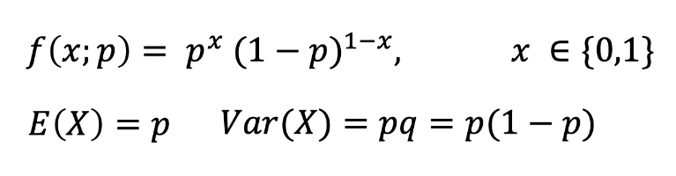

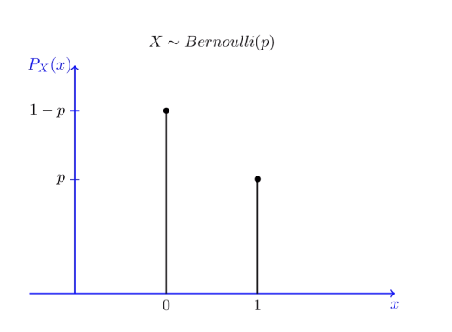

### Bernoulli Dağılımı Uygulama

Olasılık dağılımları ile ilgili işlemler için *scipy* ismi verilen kütüphaneyi kullanıyoruz.

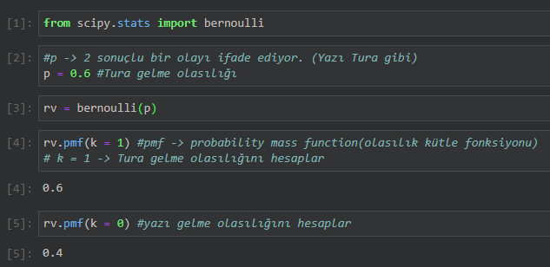

### Büyük Sayılar Yasası

Bir rassal değişkenin uzun vadeli kararlılığını tanımlayan olasılık teoremidir.

Düşünelim ki bir para atıyoruz, yazı yada tura gelme olasılığı %50'dir.  
Ancak 5 kez para attığımızı düşünelim 4 kez yazı 1 kez tura geldi.  
Tura gelme olasılığı %20 çıktı.

Biz bu deneyi sürekli atış sayısını arttırarak yapsaydık görmüş olacaktık ki,  
atış sayısı arttıkça oranlar %50'ye daha da yaklaşacaktı.

Şimdi biz bu durumu kendi yazdığımız küçük bir döngü aracılığıyla gözlemlemiş olacağız.

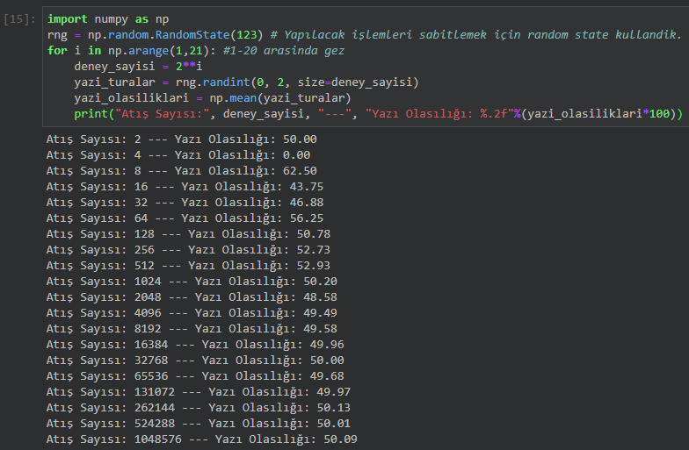

### Binom Dağılımı

Binom dağılımı, bağımsız **n** deneme sonucu **k** başarılı olma olasılığı ile ilgilenildiğinde kullanılan dağılımdır.

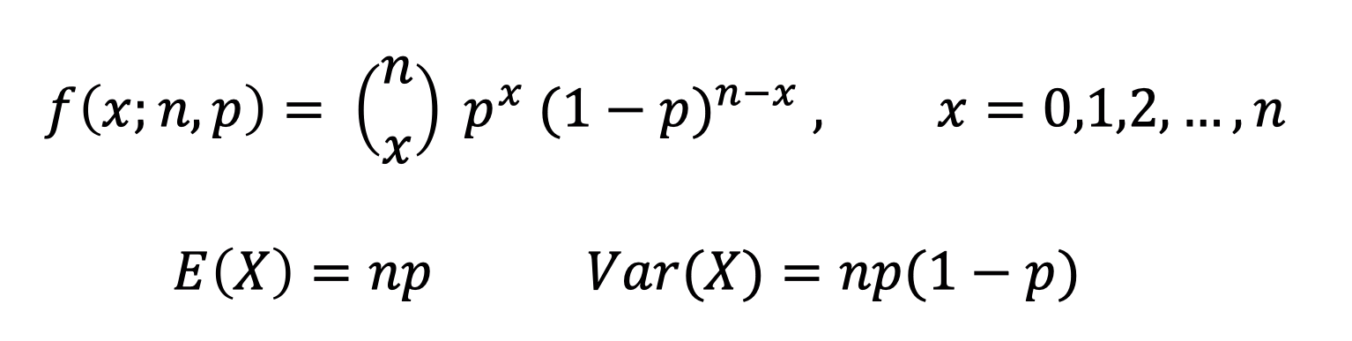

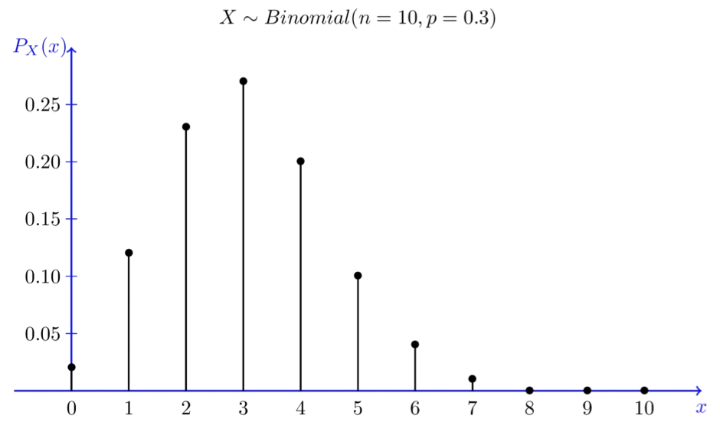

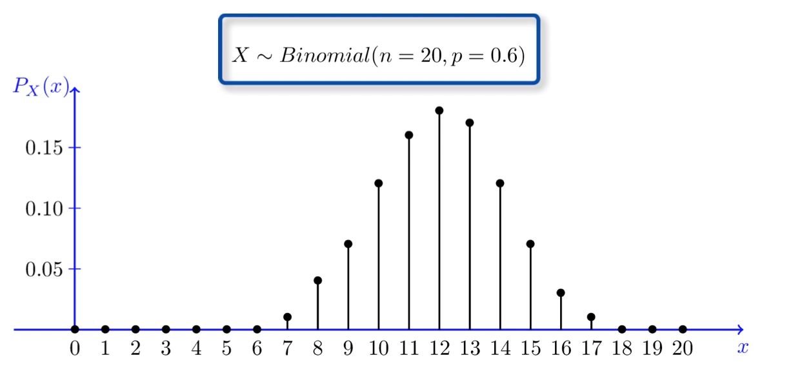

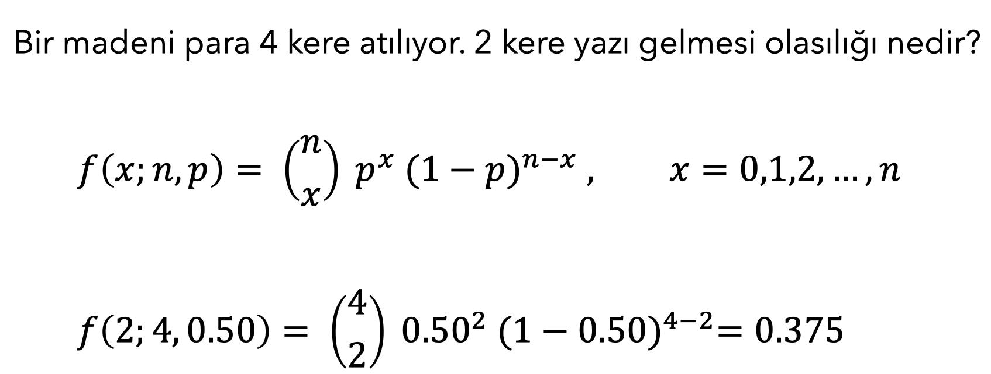

### İş Uygulaması: Reklam Harcaması Optimizasyonu

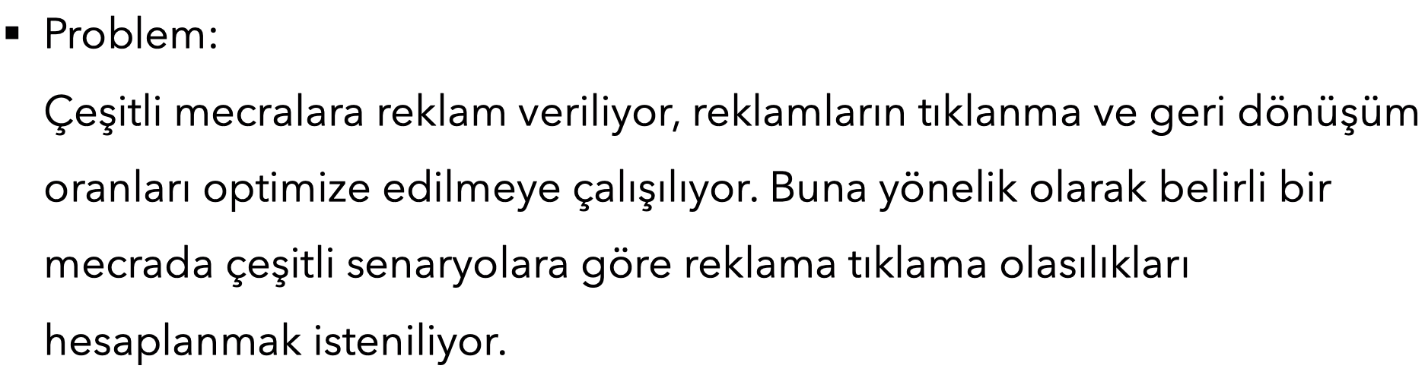

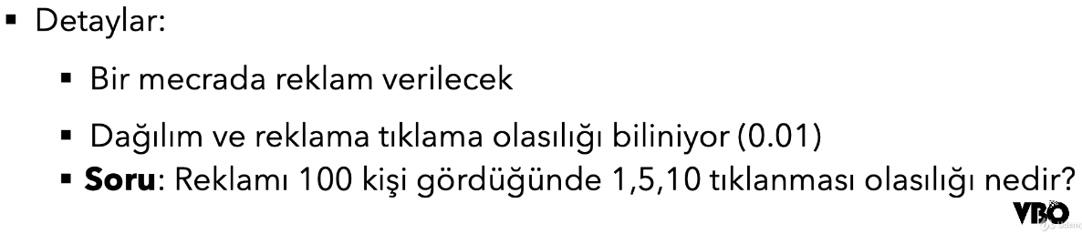

**Bu reklamı 100 kişinin gördüğünde 1 kişinin tıklaması olasılığı;**

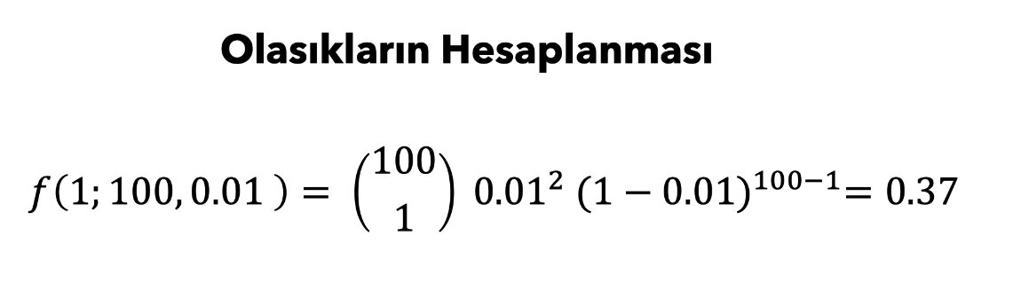

**100 kişi gördüğünde 5 ve 10 kişi gördüğünde bu reklamlara tıklanma olasılığı;**

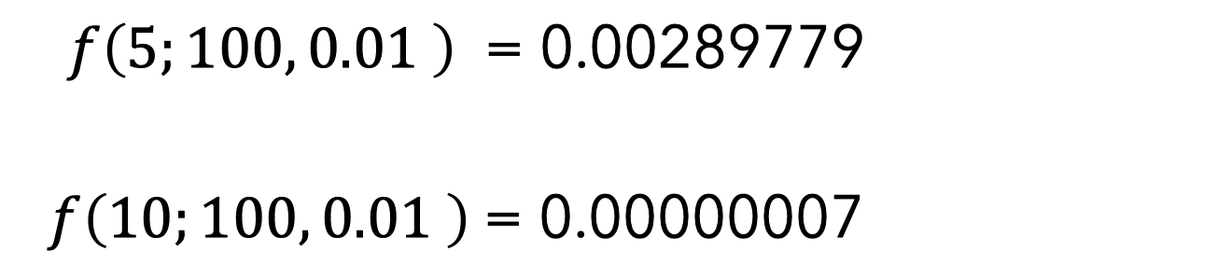

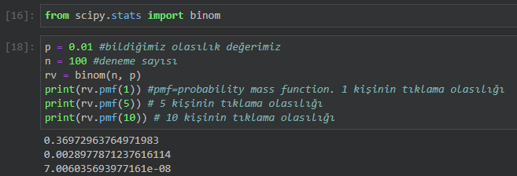

### Poisson Dağılımı

Belirli bir zaman aralığında belirli bir alanda nadiren rastlanan olayların olasılıklarını hesaplamak için kullanılır.

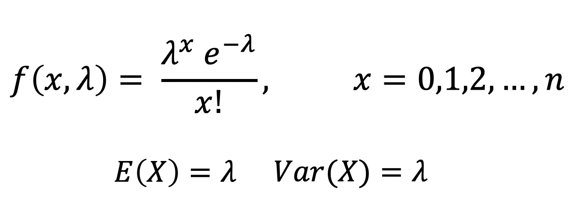

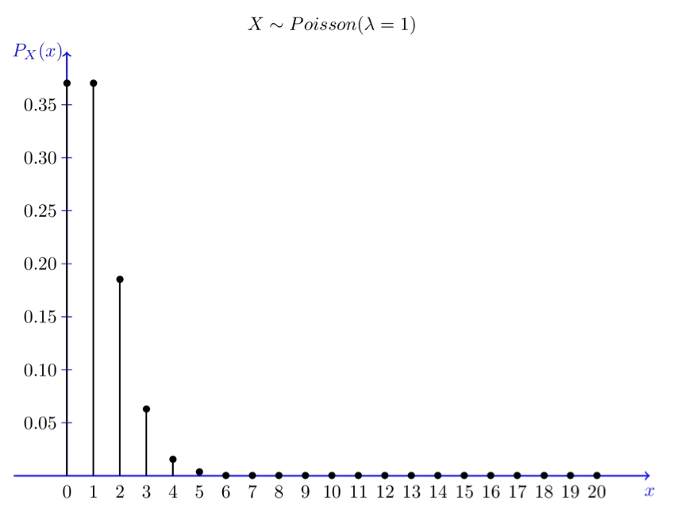

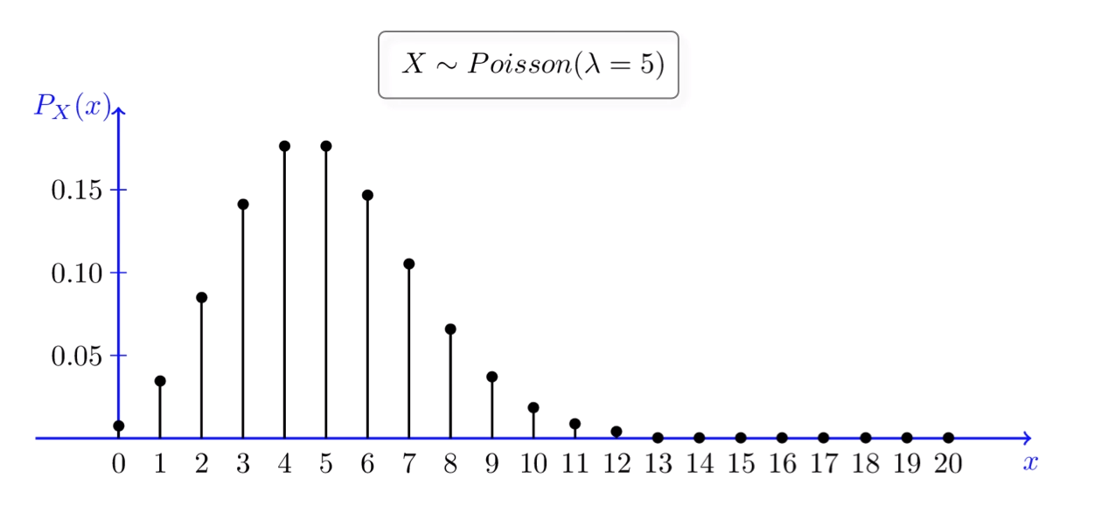

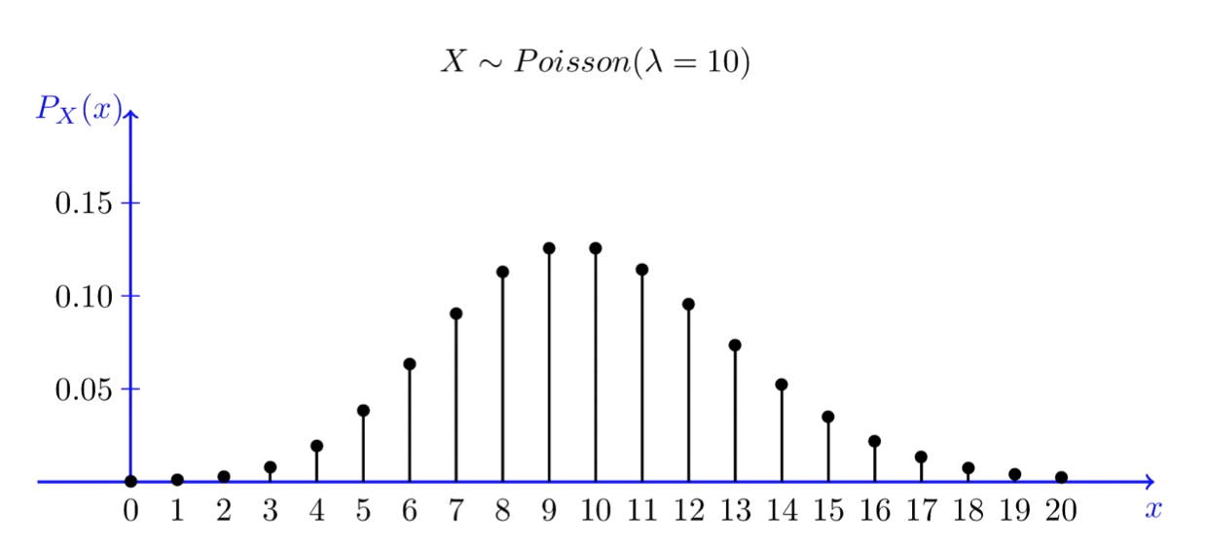

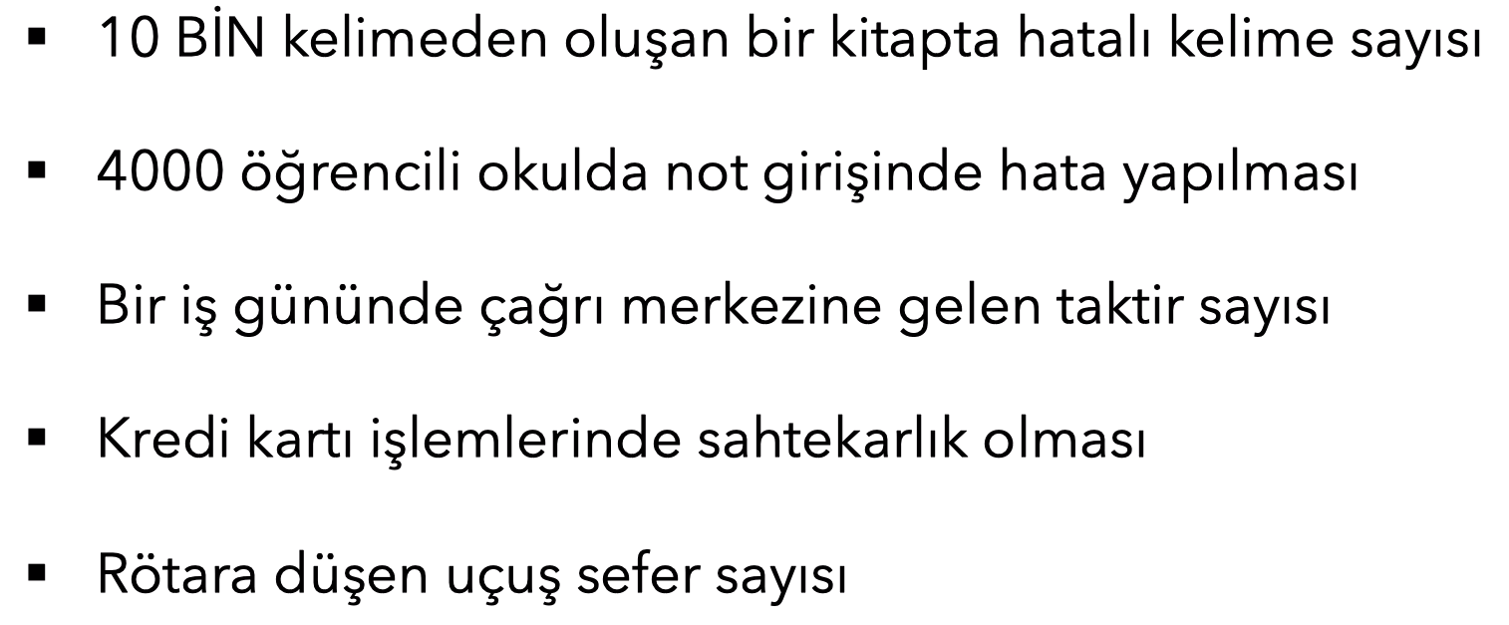

Gözlem sayısının çok yüksek ve beklenen sonucun gelme olasılığının çok düşük olduğu zamanlarda Poison Dağılımı kullanılır.  
**n**(gözlem sayısı) : Büyük  
**p**(gerçekleşme olasılığı) : Küçük olmalıdır.

Bir olayın nadir kabul edilmesi için **n > 50** olmalı ve **n*p < 5** olmalıdır.

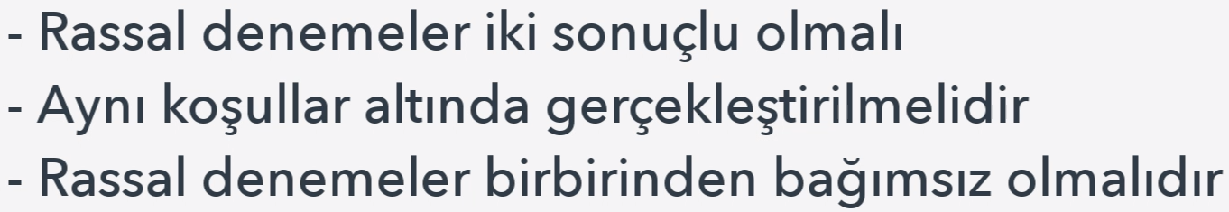

#### Örnek

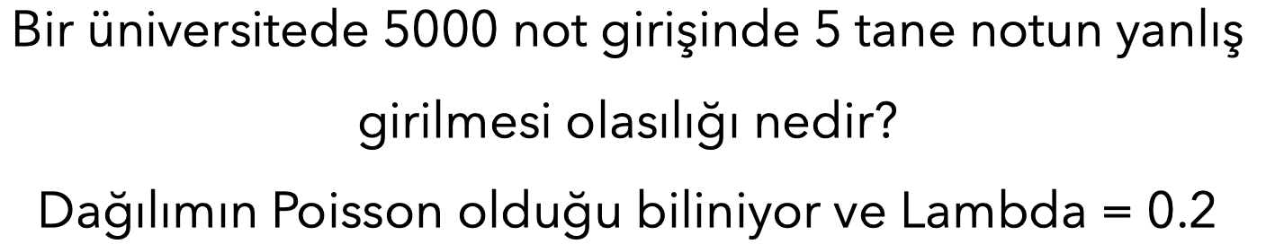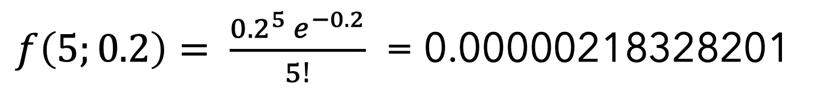

### İş Uygulaması: İlan Girişi Hata Olasılıklarının Hesaplanması

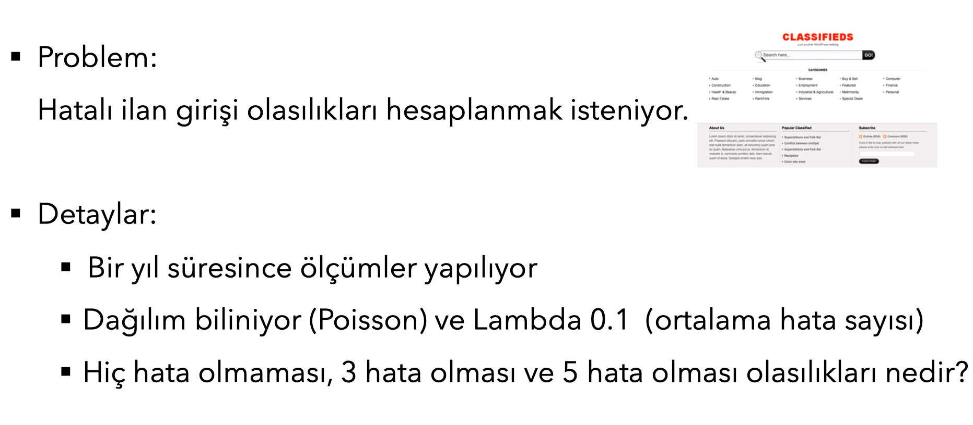

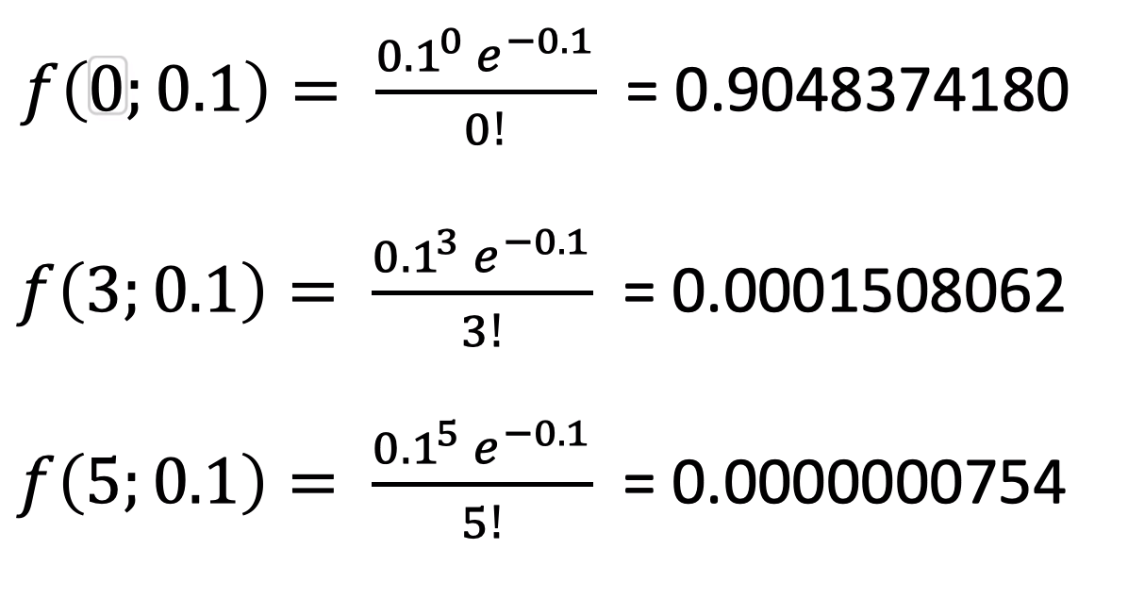

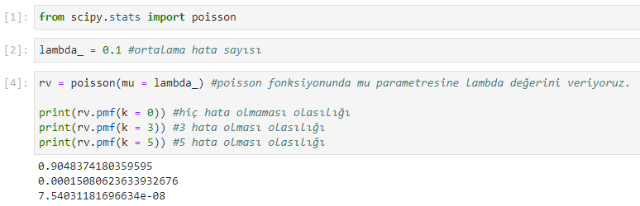

### Normal Dağılım

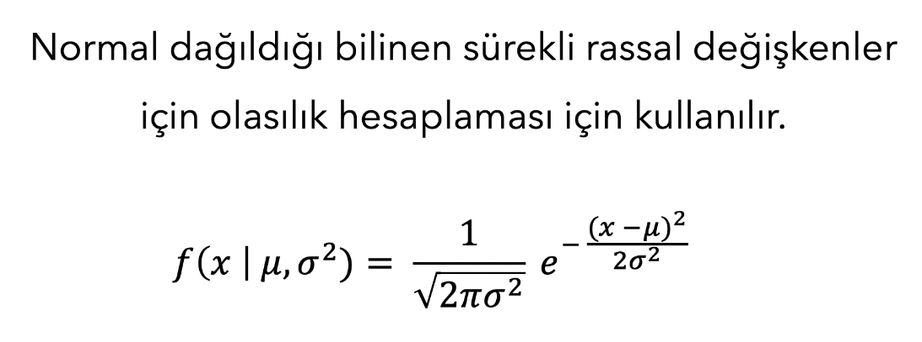

### İş Uygulaması: Ürün Satış Olasılıklarının Hesaplanması

# ---Machine Learning Days---

# MLD-Data Visualization

**Numeric** ve **Categoric** veri tiplerimiz var.  
Kedi-köpek ya da sıcak-soğuk gibi nitel veriler **categoric** verilerdir.  
Eğer categoric verilerle tahminleme yapıyorsak **Classification** problemi çözüyoruz.  
İnsan yaşları gibi numeric verilerle tahminleme yapıyorsak **Regression** problemi çözüyoruz.





## Veri Setinin Hikayesi

Veri kümesinin amacı, veri kümesine dahil edilen belirli tanı ölçümlerine dayanarak bir hastanın diyabet olup olmadığını teşhis amaçlı olarak tahmin etmektir.  
Veri kümeleri birkaç tıbbi öngörücü değişken ve bir hedef değişkenden oluşur, **Outcome**.  
Tahmin değişkenleri hastanın sahip olduğu gebelik sayısını, BMI'sını, insülin seviyesini, yaşını vb. İçerir.

* **Pregnancies**: Hamile sayısı
* **Glucose**: Oral glukoz tolerans testinde 2 saatteki plazma glikoz konsantrasyonu
* **BloodPressure**: Diyastolik kan basıncı (mm Hg)
* **SkinThickness**: Triceps deri kat kalınlığı (mm)
* **Insulin**: 2 saatlik serum insülini (mu U / ml)
* **BMI**: Vücut kitle indeksi (kg olarak ağırlık / (m olarak yükseklik) ^ 2)
* **DiabetesPedigreeFunctio**: Diyabet soyağacı işlevi
* **Age**: Yaş
* **Outcome**: Sonuç (1 yada 0)

**Outcome** categoric, diğer değişkenler ise numeric veri.











## Veri Görselleştirme

### Relational Plots with Matplotlib

**Relational Plots** iki tane değişkenin arasındaki ilişkiyi gösteren grafiklerdir.

* **Scatter Plot**: İki değişken arasındaki ilişkinin dağılımını veri noktalarıyla gösterir.
* **Lineplot**: İki değişken arasındaki ilişkiyi sürekli gösterir. Veri noktaları birbirine çizgilerle bağlıdır. (Zaman serilerinde kullanılır.)
* **s parametresi:** marker boyutu
* **c parametresi:** marker rengi, hangi değişkeni tuttuğu da yazılabilir.
* **alpha:** marker opaklığı





### Scatter plot with Subplots

subplot'ı bir plottan iki tane küçük plot çıkarıyoruz gibi düşünebiliriz.

fig, ax = plt.subplots(): figure ve axes object oluşturur. figure’de her şey var, axes data’yı tutuyor.





Categorical Plots with Matplotlib

#### Histogram

Numerik ya da kategorik verilerde dağılımı yorumlamamıza yardımcı olur.





#### Bar Plot

Kategorik verilerin özelliklerine bakmamızı sağlar.



### Figure Kaydetme



* **fig.savefig(“Age.png”):** kayıp olmadan kaydeder, yüksek kalitelidir ama çok hafıza tutar
* **fig.savefig(“Age.jpg”, quality=50):** websitesine konulabilir
* **fig.savefig(“Age.png”, dpi=200):** dots per inch, dense rendering
* **fig.set_size_inches([5,3]):** aspect ratio

### Seaborn

* **FacetGrid** (relplot(), catplot()) subplot'lar oluşturabilir.
* **AxesSubplot**(scatterplot, countplot) bir tane plot oluşturur.

#### Count Plot & Cat Plot







#### Scatter Plot



#### Line Plot





#### Scatter Subplots







#### Heatmap

Öznitelikler arasındaki ilişkiye, korelasyona bakmamızı sağlar.

Korelasyon ne kadar iyiyse makine öğrenmesi modelimiz o kadar düzgün çalışır.



#### Categoric Plot



#### Box Plot







### Data Visualization Quiz









# MLD-Data Preprocessing



## 1. Adım: Büyük resime bakın!

Her şeyden önce, bir preprocessing işlemine başlarken, veri tiplerine, satır-sütün sayılarına, eksik verilere ve genel şemaya bakarak başlamalısınız. Burada <DataFrame>.info() fonksiyonu ile bir önbilgi alınabilir.

* İlk dikkatimi çeken unsur Yas kolonunun integer olması yerine object olması. Dataframe'e dönüp baktığımda yaşlardan birinin bilinmiyor olarak kodlandığını görüyorum. Eğer sayılardan oluşan bir kolonda farklı bir datatype varsa, pandas bunun object olarak algılayacaktır.
* Dikkatimi çeken diğer bir unsur Sehir ve GANO kolonundaki eksik değerler, bunların halledilmesi gerekecek.
* Toplam 6 satır olmasına rağmen GANO kolonunda sadece tek bir değer görebiliyorum, burada bu kolonu tamamen kaldırmak mantıklı olacağını düşünüyorum.
* Ulke kolonundaki tüm değerler aynı, bu yüzden kaldırabiliriz.



### NaN kontrolü

**NaN** değerleri saydırarak kontrol edelim. Eğer bir kez .sum() fonksiyonunu çağırırsam, kolon bazında toplayacaktır, eğer bir kez daha çağırırsam, eksik değerlerimin toplamını da görebilirim.



## 2. Adım: Manipülasyona Başlayın!

### Bilgi içermeyen kolonların kaldırılması

GANO ve Ulke satırlarının kaldırılmasına karar vermiştik, bunu yapabileceğimiz iki yöntem var:

* Önkabul olarak, eğer kolonlar belirli bir eşik değerinin üzerinde *NaN* değer içerdiğinde kaldırmak istiyorsanız
* Seçtiğiniz kolonları manuel olarak kaldırmak istiyorsanız





Ayrıca unutmadan Ulke satırındaki her değer aynı olduğu için modelimizin buna ihtiyacı olmayacak.





### Eksik değerlerin halledilmesi

Eksik değerlerin halledilmesiyle ilgili basit ve daha kompleks yöntemler var, burada amaç verisetimizde dezenformasyon yaratmadan bu problemlerin halledilmesi olmalı. Özellikle ML algoritmaları eksik verilere uyumlu değiller, bu yüzden ön işleme esnasında kritik konulardan birisini bu kısım oluşturuyor.

Konunun önem derecesi arttıkça yaklaşımlarda değişiyor, genel bir yöntem ve herkesin kabul ettiği bir yaklaşım yok fakat size en popüler olanlarını göstermeye çalışacağım.

Bu verileri direkt olarak kaldırabildiğiniz durumları yukarıda işledik, şimdi gelin kaldırmak istemediğimiz durumlarda neler yapabiliriz bunlara bakalım.

* Mean, Median, Frequent, Constant
* Enterpolasyon
* KNN

#### 1. En kolay teknik

#### Manuel





#### Scikit

Scikit ile bu işlem oldukça kolaylaştırılmış, tekniğinize göre 4 yöntem seçebiliyorsunuz.

* **mean:** Ortalama değer impute edilir.
* **median:** Medyan impute edilir.
* **most_frequent:** En çok tekrar eden değer eklenir.
* **constant:** sabit bir değer eklenir.



#### 2. Enterpolasyon

Bu teknik biraz trickli olabilir, çünkü sürekli olduğunuz bir veride kullanmanız mantıklı olacaktır. Interpolasyon, elinizdeki veri noktalarının arasında bir değeri bilmediğiniz, bu iki değer arasındaki bilinmeyin noktadaki değeri bulmanızı sağlar. Mesela elinizde sıcaklık ile alakalı time-series bir data olduğunu düşünelim burada bir eksik veriniz varsa bu iki nokta arasındaki değeri bulmak için kullanabilirsiniz. Açı/Tork grafiği için verinin frekansını artırmak veya çözünürlük yükseltmek için kullanabilirsiniz.

Interpolasyon için basitçe bir örneğe göz atalım:

* Sıralı giden bir array'de 2 değerinin eksik olduğunu görüyorsunuz, lineer bir düzlemde 1 ve 3 sayısı arasında 2 olması gerekmektedir.

**Not:** Interpolasyon'u yüksek dereceli polinomlar üzerinde de kullanabilirsiniz.





#### 3. En yakın komşular

Varsayılan olarak, nan_euclidean_distances yakın komşuları bulmak için eksik değerleri destekleyen bir öklid mesafesi metriği kullanılır.

Her eksik özelliği, n_neighbors sayısı kadar olan yakın komşuların değerleri kullanılarak bulunur.

Komşuların özelliklerinin her bir komşuya olan uzaklığının ağırlıklı ortalaması alınır.





## 3. Adım: Eksikleri tamamlayın!

Gördüğünüz gibi matematiksel ve teorik işleri hallettikten sonra, domain expert'in kendi bilgisiyle ve kararlarıyla tamamlaması gereken konular kalacaktır.

Örnek olarak aşağıda Sehir kolonunda kalan bir eksiğimiz var. Burada bir karar yukarıdaki tekniklerden birini kullanmaktır. Başka bir yaklaşım olarak burada bilinmeyen şehirlere diğer yazabiliriz.



### 1. Standardization

Machine learning algoritmalarının büyük bir çoğunluğu iyi bir öğrenme için verinin standartlaştırılması gerekliliği duyar. Eğer veriniz Standart bir dağılım göstermiyorsa, bu modelin öğrenmesinde kötü bir performansa sebep olabilecek etkiler doğurabilir. Bu yüzden modele veriyi vermeden önce bir takım ön işlemler ile bu kötü etki ortadan kaldırılması gerekmektedir.



#### 1.1 Standard Scaler

Standard Scaler, bir column'daki dağılımı ortalaması=0 ve standart sapması=1 olacak şekilde yeniden scale etme işlemine denir.



#### 1.2 MinMax Scaler

Eğer çok küçük *standard sapması* olan, küçük sayı değerleriyle çalışıyorsanız **MinMaxScaler** yararlı olacaktır.





#### Not:

**Verilerinizde aykırı değerler varken, scaling işlemleri çok iyi sonuçlar vermez.**

*Peki neden? Elinizdeki verinin 1 ile 10 arasında dağılımı olduğunu düşünelim, veri setinin içerisinde yanlış olarak yazılmış 1000 değeri sizin scaling işleminizi bozarak, verinizi 1, 10 arasındaki tüm değerleri çok küçük bir alana sıkıştıracaktır.*

### 2. Kategorik Değerlerin Ayrıştırılması

#### 2.1 Label Encoding

Bir kolonunuzdaki değerleri sıralı bir biçimde sayısal forma getirmek için kullanılır. Elinizde 4 adet şehir ismi olduğunu varsayalım, eğer bu değerler birçok satırda aynı isimlerle tekrarlanıyorsa, bunları sayılar ile temsil edebilirsiniz. Aşağıdaki örnekte görebileceğiniz gibi Bursa 1 sayısı ile, Ankara 0 ile, Istanbul 2 ile temsil edilecektir.

*inverse_transform fonksiyonu ile geri alınabilir.*





#### 2.2 One Hot Encoding

One Hot Encoding yöntemi bir kolon üzerindeki her bir sınıfı, o sınıfın **unique** değerleri uzunluğunda bir **vektöre** dönüştürür. Her değer bu vektör üzerindeki yerini 1 sayısını alarak belli eder, tanımı daha iyi anlamak için örneğe bakalım.

Eğer kolonda [a, b, c] değerleri varsa. a [1, 0, 0] olarak temsil edilir, keza aynı şekilde b [0, 1, 0] şeklinde temsil edilecektir.

One Hot Encoding yöntemini **Sci-kit** yerine pandasın **ies** fonksiyonu ile çok daha hızlı ve rahat bir şekilde kullanabilirsiniz.



### 3. Kuantizasyon veya Binning

Kuantizasyon aslına bakarsanız, haberleşme, sinyal ve elektronik derslerindeki önemli unsurlardan bir tanesidir. Bildiğiniz gibi veri genellikle iki formda bulunur. Bunlardan ilki **ayrık** *(Discrete)* ve ikincisi **sürekli** (Continuous). Bazen verinizi sınıflara ayırmak istediğinizde bu işlem çok büyük önem arz etmektedir. Sürekli bir değeri sınıflara ayırmak karar ağaçlarında veya hedefinizi sınıflandırmak istediğinizde kullanabileceğiniz bir fonksiyondur.

Burada en basit yöntem yuvarlama olabilir, sayıyı belirli sayıların katlarına basitçe yuvarlayabilirsiniz, fakat daha bilimsel bir yöntem olan K-Bins kullanılabilir.



Örneği daha iyi anlamak adına her bir kolona bakabilirsiniz. **n_bins** parametresiyle kaç adet sınıfa bölmek istediğinizi seçebilirsiniz. Fonksiyon her bir kolona bakarak, n_bins sayısı kadar sınıfa bölecek ve değerlerin hangi sınıfa ait olduğunu bularak bu sayıyla temsil edecektir.



## Feature Selection

Modelinizin iyi bir performans göstermesi için boyutsallığının azaltılması ve güçlü ilişkilere sahip parametrelerin, performansı kötü etkileyecek diğer parametrelerden ayrılması gerekir. Çünkü bu öznitelikler (features) modele bir bilgi getirmiyor olabilirler.

Pekala boyut düşürmenin veya öznitelik azaltmanın yararları nedir:

* Daha yüksek doğruluk oranı
* Overfitting probleminin önüne geçmek.
* Model eğitim süresinin kısaltılması.
* Daha etkin bir görselleştirme
* Daha açıklanabilir bir model.

### Veri Seti







### Feature Importance

Karar ağaçları çeşitli özniteliklerin önem derecelerini sıralamak için kullanılabilir. Karar ağaçlarındaki dallanma bildiğiniz gibi özniteliklerin sınıflandırıcılığıyla belirlenir. Bu yüzden daha çok kullanılan nodelar daha yüksek öneme sahip olabilirler.



Tam bir başarı oranına sahibiz fakat burada bakacağımız konu aslında hangi niteliklerin ne kadar önemli olduğu. Bu yüzden feature importance metoduyla eğitilmiş modelin en önemli olduğu 10 parametreyi görselleştiriyorum.





Çok açık bir şekilde görebiliriz ki, eğitim süresi yarı yarıya inerken accuracy'den çok az kaybettik. Aslına bakarsanız bu çok küçük bir veriseti kazancımız 1 saniye kadar fakat bunu milyonlarca satıra sahip bir verisetiyle saatlerce eğittiğiniz bir model olduğunu düşünürseniz kesinlikle gireceğiniz bir tradeoff olacaktır.

## Correlation Matrix



Belirttiğimiz gibi eksi ve artı değerler güçlü korelasyonu ifade ediyor, burada sayının pozitif ve negatif olması ilişkinin ters veya doğru orantılı olarak değişmesi ile alakalı, her ikisi de bizim için iyi featurelar olabilir bu yüzden dataframe'in mutlak değerini alarak en yüksek değerli olanları getireceğiz.



Bu zamana kadar yazdığımız kısmın sonunda index metodunu ekleyerek sadece kolon isimlerini istiyorum ve bunu ana datasetimizden başka bir değişkene aktarıyorum. Birazdan sadece bu kısmı kullanıyor olacağız, bu sayede daha okunaklı ve en yüksek 10 korelasyon değerine sahip kolon ile birlikte çalışıyor olacağız.





## Data Preprocessing Quiz









# MLD-Models



**Supervised;** Bize doğru cevabı verilmiş bir veri setiyle yaptığımız öğrenme çeşididir.

## Regression Analysis



## Classification Analysis



Spesifik sınıfları tahmin etmek için oluşturduğumuz algoritmalardır.

### Binary Classification

Y değerlerimiz 2 çeşit veriden oluşuyorsa ve bunları tahmin etmeye çalışıyorsak, bu Binary Classification olur.

### Multi-Class Classification

2’den fazla çeşit veriden oluşan Y değerlerimizi tahmin etmeye çalışıyorsak, bu Multi-Class Classification olur.

## Linear Regression

Lineer, doğrusal bir çizgi üzerinde değişen değerlerin tahmininde kullanılır.









## Multiple Linear Regression





Verilerin eğimi ve kesişimi modelin fit parametrelerinde bulunur.



## Polinomial Regression

Yüksek dereceden eşitsizlikler demektir. X değerimiz artarken Y değerimiz her zaman artmaz. Ters orantı ve doğru orantıyı aynı anda görebiliriz.





## Logistic Regression



Logistic Regression daha çok verdiğimiz instance’lardaki belirli sınıfların olasılığını hesaplamak için kullanılır.









## k-Nearest Neighbor



Bir parametre vermeden algoritmamızın classification yapısı ona verdiğimiz veri setiyle değişiyor.

KNN’deki k değeri : Üzerinde durduğumuz bir noktanın çevresindeki en yakın komşularının sayısı.





Komşulara olan uzaklığı Euclidean Distance ile hesaplarız.







## Support Vector Machines



Support Vector Machines genelde diğer algoritmalara göre classification task’lerimizde accuracy oranı daha yüksek çıkan bir algoritmadır.

Hem classification hem regression görevlerinde kullanılabiliyor.

### Classification



Yukarıdaki örneklerde lineer bir örnek var.



Ancak her zaman lineer olmayabiliyor.







### Regression



Epsilon değerimizi kullanarak yakınlaştırmaya çalışıyoruz.

Burada amacımız hyper plane içerisine olabildiğince fazla instance sokabilmek.







RBF’de Gama parametremiz bize iki nokta arasındaki benzerliğin oranını hesap eder. 0-1 arasındadır.

Daha yüksek Gama değeri verdiğimizde modelimiz datasetimize çok iyi bir şekilde fit olabiliyor. Bu da bazen Overfit olmasına sebep olabiliyor.



## Desicion Trees

### Classification













### Cart













### Regression











## ****Ensemble Methods & Random Forest****





### Bagging and Pasting

Bagging : Bootstrap Aggregating

Verisetini sampling yöntemiyle classifier’lara ayırıyor. Sürekli verisetini classifier’larda sampling edip sürekli değiştirir.

Pasting : Tek bir classifier için sürekli aynı verisetini sample olarak distribute eder.

Bagging ile daha yüksek accuracy elde etme şansına sahibiz.



## Models Quiz











# ---Kaggle Master---

Bu bölümde Global Ai Hub mentorlüğünde düzenlenen Kaggle Master etkinliğinin notlarına ulaşabilirsiniz.

# Intro to Machine Learning

Makine öğrenmesindeki temel fikirleri öğrenin ve ilk modellerinizi oluşturun.

## How Models Work (Modeller Nasıl Çalışır?)

Giriş

Makine öğrenimi modellerinin nasıl çalıştığına ve nasıl kullanıldıklarına genel bir bakışla başlayacağız. Daha önce istatistiksel modelleme veya makine öğrenimi yaptıysanız bu temel görünebilir. Endişelenmeyin, yakında güçlü modeller oluşturmaya devam edeceğiz.

Bu mikro kurs, aşağıdaki senaryodan geçerken modeller oluşturmanızı sağlayacaktır:

Kuzeniniz gayrimenkul konusunda spekülasyonlarla milyonlarca dolar kazandı. Veri bilimine gösterdiğiniz ilgi nedeniyle sizinle iş ortağı olmayı teklif etti. Parayı tedarik edecek ve çeşitli evlerin ne kadar değerli olduğunu tahmin eden modeller sunacaksınız.

Kuzeninize geçmişte gayrimenkul değerlerini nasıl tahmin ettiğini soruyorsunuz. Ve bunun sadece sezgi olduğunu söylüyor. Ancak daha fazla sorgulama, geçmişte gördüğü evlerden fiyat örüntülerini belirlediğini ve bu kalıpları düşündüğü yeni evler için tahminler yapmak için kullandığını ortaya koyuyor.

Makine öğrenimi de aynı şekilde çalışır. Decision Tree adlı bir modelle başlayacağız. Daha doğru tahminler veren meraklı modeller var. Ancak Decision Tree’lerin anlaşılması kolaydır ve bunlar veri bilimindeki en iyi modellerin bazıları için temel yapı taşıdır.

Basitlik için, mümkün olan en basit karar ağacıyla başlayacağız.



Evleri sadece iki kategoriye ayırır. Dikkate alınan herhangi bir ev için tahmini fiyat, aynı kategorideki evlerin tarihsel ortalama fiyatıdır.

Verileri, evlerin iki gruba nasıl ayrılacağına karar vermek için ve sonra her grupta öngörülen fiyatı belirlemek için kullanıyoruz. Verilerden pattern yakalamanın bu adımına, modelin fit edilmesi(**fitting**) veya train edilmesi(**training**) denir. Modelin **fit** edilmesi için kullanılan verilere **training data** denir.

Modelin nasıl **fit** edildiğine dair ayrıntılar (örneğin, verilerin nasıl bölüneceği) daha sonra kullanmak üzere kayıt edeceğimiz kadar karmaşıktır. Model **fit** edildikten sonra, yeni evlerin fiyatlarını **predict** edebilmek için yeni verilere uygulayabilirsiniz.

Decision Tree’nin Geliştirilmesi

Aşağıdaki iki karardan hangisinin gayrimenkul eğitim verilerinin fit edilmesinden kaynaklanması daha olasıdır?



Soldaki karar ağacı (Decision Tree 1) muhtemelen daha mantıklıdır, çünkü daha fazla yatak odası olan evlerin daha az yatak odası olan evlerden daha yüksek fiyatlarla satılma eğiliminde olduğu gerçeğini yakalar.

Bu modelin en büyük eksikliği, banyo sayısı, lot büyüklüğü, konum vb. gibi ev fiyatını etkileyen çoğu faktörü yakalamamasıdır.

Daha fazla "splits(bölme)" olan bir ağaç kullanarak daha fazla faktör yakalayabilirsiniz.

Bunlara "deeper(daha derin)" ağaçlar denir.

Her evin toplam lot büyüklüğünü de dikkate alan bir karar ağacı şöyle görünebilir:



Herhangi bir evin fiyatını karar ağacından takip ederek, her zaman o evin özelliklerine karşılık gelen yolu seçerek tahmin edersiniz.

Ev için tahmini fiyat ağacın altındadır.

Altta tahmin yaptığımız noktaya **leaf**(yaprak) denir.

Yapraklardaki splits(bölünmeler) ve values(değerler) veriler tarafından belirlenecektir, bu nedenle çalışacağınız verileri kontrol etmenin zamanı geldi.

**Basic Data Exploration (Basit Veri Keşfi)**

Verilerinizi Tanımak için Pandas Kullanımı

Herhangi bir makine öğrenimi projesinin ilk adımı, verileri tanımaktır.

Bunun için Pandas kütüphanesini kullanacaksınız.

Pandas, bilim insanlarının verileri keşfetmek ve işlemek için kullandığı temel araç verisidir.

Çoğu kişi kodlarında pandas’ı **pd** olarak kısaltır. Bunu şu komutla yapıyoruz:



Pandas kütüphanesinin en önemli kısmı DataFrame'dir.

Bir DataFrame, tablo olarak düşünebileceğiniz veri türünü tutar. Bu, Excel'deki bir sayfaya veya SQL veritabanındaki bir tabloya benzer.

Pandas, bu tür verilerle yapmak isteyeceğiniz birçok şey için güçlü yöntemlere sahiptir.

Örnek olarak, Avustralya, Melbourne'daki ev fiyatları hakkındaki verilere bakacağız. (<https://www.kaggle.com/dansbecker/melbourne-housing-snapshot>)

Uygulamalı alıştırmalarda, aynı işlemleri Iowa'da ev fiyatları olan yeni bir veri kümesine uygulayacaksınız.

Örnek (Melbourne) verileri ../input/melbourne-housing-snapshot/melb_data.csv dosya yolundadır.

Verileri aşağıdaki komutlarla yükler ve keşfederiz:



Interpreting Data Description (Verilerin Yorumlanması)

Sonuçlar, orijinal veri kümenizdeki her column(sütun) için 8 sayı gösterir.

İlk sayı, **count**, kaç satırın eksik olmayan değerleri olduğunu gösterir.

Eksik değerler birçok nedenden dolayı ortaya çıkar.

Örneğin, 1 yatak odalı bir ev araştırılırken 2. yatak odasının boyutu toplanmaz.

Eksik veriler konusuna geri döneceğiz.

İkinci değer, **mean** olan ortalamadır.

Bunun altında **std**, değerlerin sayısal olarak ne kadar yayıldığını ölçen standart sapmadır.

**Min**, **% 25, % 50, % 75 ve max** değerlerini yorumlamak için, her sütunu en düşükten en yüksek değere doğru sıraladığınızı düşünün.

İlk (en küçük) değer min.

Listeyi dörde bölün, dörde bölünen bölümlerden ilkinin son elemanına bakın.  
Örneğin, 200 elemanlık listeyi dörde bölünce, ilk bölümün son elemanı 50 olur.

Bu **% 25** değeridir ("25. percentile" olarak telaffuz edilir). 50. ve 75. yüzdelikler benzer şekilde tanımlanır ve **max** en büyük sayıdır.

Excercise: Explore Your Data

Bu alıştırma, bir veri dosyasını okuma ve verilerle ilgili istatistikleri anlama yeteneğinizi test edecektir.

Daha sonraki alıştırmalarda, verileri filtrelemek, bir makine öğrenme modeli oluşturmak ve modelinizi yinelemeli olarak geliştirmek için teknikler uygulayacaksınız.

Kurs örnekleri Melbourne'den gelen verileri kullanır. Bu teknikleri kendi başınıza uygulayabilmeniz için, bunları yeni bir veri kümesine (Iowa'dan konut fiyatları) uygulamanız gerekecektir.

**Step 1: Loading Data (Veri Yükleme)**

Iowa veri dosyasını home_data adlı bir Pandas DataFrame'de okuyun.



**Step 2: Review The Data (Verileri Gözden Geçirme)**

Verilerin özet istatistiklerini görüntülemek için öğrendiğiniz komutu kullanın. Ardından aşağıdaki soruları cevaplamak için değişkenleri doldurun







**Verilerinizi Düşünün**

Verilerinizdeki en yeni ev o kadar da yeni değil. Bunun için birkaç farklı durum olabilir:

1- Bu verilerin toplandığı yeni evler inşa etmediler.

2- Veriler uzun zaman önce toplanmıştır. Veri toplandıktan sonra inşa edilen evler görünmüyordur.

Nedeni yukarıdaki 1. açıklama ise, bu, bu verilerle oluşturduğunuz modele olan güveninizi etkiler mi? 2. açıklama ise ne olur?

Hangi açıklamanın daha mantıklı olduğunu görmek için verileri nasıl inceleyebilirsiniz?

**Your First Machine Learning Model**

Selecting Data for Modeling (Modelleme için Veri Seçmek)

Veri kümenizin, kafanızda canlanması veya güzelce ekrana yazdırmak için çok fazla değişkeni vardı. Bu başa çıkılamaz veri miktarını anlayabileceğiniz bir şeye nasıl ayırabilirsiniz?

Sezgimizi kullanarak birkaç değişken seçerek başlayacağız. Daha sonraki kurslar, değişkenleri otomatik olarak önceliklendirmek için istatistiksel teknikleri gösterecektir.

Değişkenleri / sütunları seçmek için veri kümesindeki tüm sütunların bir listesini görmemiz gerekir. Bu, DataFrame’in **columns** özelliği ile yapılır. (Aşağıdaki kodun alt satırı.)



# Melbourne verilerinin bazı eksik değerleri vardır (bazı değişkenlerin kaydedilmediği bazı evler.)

# Daha sonraki bir derste eksik değerleri ele almayı öğreneceğiz.

# Iowa verileriniz, kullandığınız sütunlarda eksik değerlere sahip değildi.

# Şimdilik en basit seçeneği alacağız ve verilerimizden eksik değere sahip evleri düşüreceğiz.

# dropna eksik değerleri düşürüyor (na'yı "mevcut değil" olarak düşünün)



Verilerinizin bir alt kümesini seçmenin birçok yolu vardır. Pandas Micro-Course (<https://www.kaggle.com/learn/pandas>) bunları daha derinlemesine ele alıyor, ancak şimdilik iki yaklaşıma odaklanacağız.

1. "Prediction Target(Tahmin hedefi)"’ni seçmek için kullandığımız nokta gösterimi(dot notation)
2. "Features(Özellikleri)" seçmek için kullandığımız bir sütun listesiyle seçim yapma

**Selecting The Prediction Target (Tahmin Hedefini Seçme)**

**dot-notation** ile bir değişkeni(column) veri setinden çekebilirsiniz. Bu tek sütun, genel olarak yalnızca tek bir column’a sahip DataFrame benzeri bir **Seri**de depolanır.

Tahmin etmek istediğimiz column’u seçmek için dot-notation kullanacağız, buna **prediction target** (tahmin hedefi) denir.

Kural olarak, prediction target (tahmin hedefi) **y** olarak adlandırılır.

Melbourne'deki ev fiyatlarını (price) kaydetmek için gereken kod.



Choosing "Features" (Özellik Seçimi)

Modelimize girilen sütunlara (ve daha sonra tahminlerde kullanılan sütunlara) "features (özellikler)" denir.

Bizim durumumuzda, bunlar ev fiyatını belirlemek için kullanılan sütunlar olacaktır.

Bazen, target(hedef) hariç tüm sütunları feature(özellik) olarak kullanırsınız. Diğer zamanlarda daha az özellik ile daha iyi olacaksınız.

Şimdilik, sadece birkaç özelliğe sahip bir model oluşturacağız.

Daha sonra, farklı özelliklerle oluşturulan modellerin nasıl tekrarlanacağını ve karşılaştırılacağını göreceksiniz.

Köşeli parantez içine sütun adlarının listesini yazarak birden fazla özellik seçiyoruz. Bu listedeki her öğe bir string (tırnak işaretli) olmalıdır.

Here is an example:



Kural olarak, bu verilere X denir.



En üstteki birkaç satırı gösteren **head** yöntemini ve **describe** yöntemini kullanarak konut fiyatlarını tahmin etmek için kullanacağımız verileri hızlı bir şekilde inceleyelim.





Verilerinizi bu komutlarla görsel olarak kontrol etmek, bir veri bilim insanının işinin önemli bir parçasıdır. Veri kümesinde sıklıkla daha fazla incelemeyi hak eden sürprizler bulacaksınız.

Building Your Model (Model Oluşturma)

Modellerinizi oluşturmak için **scikit-learn** kütüphanesini kullanacaksınız.

Kodlama yaparken, bu kütüphane örnek kodda göreceğiniz gibi **sklearn** olarak yazılır.

Scikit-learn, tipik olarak DataFrames'da depolanan veri türlerini modellemek için en popüler kütüphanedir.

Bir model oluşturma ve kullanma adımları:

* **define :** Ne tür bir model olacak? Karar ağacı mı? Başka bir model mi? Model tipinin diğer bazı parametreleri de belirtilir.
* **fit :** Sağlanan verilerden pattern(desen) yakalayın. Bu modellemenin kalbidir.
* **predict :** Tahmin
* **evaluate :** Modelin tahminlerinin ne kadar doğru olduğu belirleyin.

İşte **scikit-learn** ile bir **Decision Tree**(Karar Ağaçları)modelini tanımlama ve modeli feature’lara ve target değişkene **fit** etme örneği.

* Modeli tanımlayın. Her çalıştırmada aynı sonuçları sağlamak için random_state için bir sayı belirtin



**random_state:** Kodu her çalıştırdığımızda aynı çıktıyı alabilmek için girdiğimiz bir ifade. Örneğin, validation ve training olarak datayı ayırırken Python her seferinde datayı farklı yerlerinden böler, bir random state değeri belirlediğimizde de her çalıştırdığımızda aynı şekilde bölmüş olur ve aynı sonucu vermiş olur. Farklı değerler verdiğinde farklı sonuçlar aldığını göreceksin.

En iyi karar ağacını bulma problemi NP-Complete olarak sınıflandırılan problemlerdendir. Bu tip problemlerin çözümlerinde sezgisel algoritmalar kullanılır. Sezgisel algoritmalarda her kullanıldıklarında en iyi çözümü bulabileceklerini garanti etmezler ve her seferinde farklı sonuçlar üretirler. Dolayısıyla her ağaç inşa ettiğinde ağaç yapısı değişiklik gösterecektir. Modeli her çalıştırdığında aynı ağacı elde etmek istersen **random_state** parametresini bir tamsayıya eşitlemen gerekir. Hangi tamsayıya eşitlediğinin bir önemi yok .

Birçok makine öğrenimi modeli, model eğitiminde bazı rasgeleliklere izin verir.

**Random_state** için bir sayı belirtmek, her çalıştırmada aynı sonuçları almanızı sağlar. Bu iyi bir uygulama olarak kabul edilir.

Herhangi bir sayı kullanabilirsiniz ve model kalitesi tam olarak hangi değeri seçtiğinize bağlı olmayacaktır.

Şimdi tahminler yapmak için kullanabileceğimiz uygun bir modelimiz var.

Uygulamada, halihazırda fiyatlarımız olan evler yerine piyasaya çıkan yeni evler için tahminler yapmak isteyeceksiniz.

Ancak, tahmin işlevinin nasıl çalıştığını görmek için egzersiz verilerinin ilk birkaç satırı için tahminler yapacağız.



Exercise: Your First Machine Learning Model

**Özet**

Şimdiye kadar, verilerinizi yüklediniz ve aşağıdaki kodla incelediniz. Önceki adımı bıraktığınız yerde kodlama ortamınızı ayarlamak için bu hücreyi çalıştırın.



**Exercises**

**Step 1: Prediction Target Belirleme**

Satış fiyatına karşılık gelen hedef değişkeni seçin. Bunu y adlı yeni bir değişkene kaydedin. İhtiyacınız olan sütunun adını bulmak için sütunların bir listesini yazdırmanız gerekir.



Prediction Target’i y’ye tanımladık.



**Step 2: X Oluştur**

Şimdi, predictive feature’ları (tahmin özelliklerini) tutan X adında bir DataFrame oluşturacaksınız.

Orijinal verilerden yalnızca bazı sütunlar istediğiniz için, önce X'de istediğiniz sütunların adlarını içeren bir liste oluşturacaksınız.

Listede yalnızca aşağıdaki sütunları kullanacaksınız :



Bu özellik listesini oluşturduktan sonra, modeli fit etmek için kullanacağınız DataFrame'i oluşturmak için kullanın.



**Verinin İncelenmesi**

Bir model oluşturmadan önce, mantıklı göründüğünü doğrulamak için X'e hızlı bir göz atın.

 

**Step 3: Modelin belirlenmesi ve fit edilmesi**

**DecisionTreeRegressor** oluştur ve iowa_model’e kaydet. Bu komutu çalıştırmak için **sklearn’de** ilgili import işlemini yaptığınızdan emin olun.



**Step 4: Tahmin Yapma**

Veri olarak **X**'i kullanarak modelin **predict** komutuyla tahminler yapın. Sonuçları **predictions** adı verilen bir değişkene kaydedin.



**Model Validation (Model Geçerliliği)**

Bir model oluşturdunuz. Ama bu model ne kadar iyi?

Bu derste, modelinizin kalitesini ölçmek için model validation(model doğrulamayı) kullanmayı öğreneceksiniz. Model kalitesini ölçmek, modellerinizi tekrar tekrar geliştirmenin anahtarıdır.

Model Validation Nedir?

Oluşturduğunuz hemen hemen her modeli değerlendirmek isteyeceksiniz.

Çoğu uygulamada, model kalitesiyle ilgili ölçü **predictive accuracy**(tahmini doğruluk)’dir.

Başka bir deyişle, modelin tahminleri gerçekte olana yakın olacak mı?

Birçok kişi, tahmin doğruluğunu ölçerken büyük bir hata yapar.

Training data ile tahmin yaparlar ve bu tahminleri training data’daki hedef değerlerle karşılaştırırlar.

Bu yaklaşımla ilgili sorunu ve bir anda nasıl çözüleceğini göreceksiniz, ancak önce bunu nasıl yapacağımızı düşünelim.

Önce model kalitesini anlaşılır bir şekilde özetlemeniz gerekir.

10.000 ev için tahmini ve gerçek ev değerlerini karşılaştırırsanız, muhtemelen iyi ve kötü tahminlerin bir karışımını bulacaksınız.

10.000 tahmini ve gerçek değerin listesine bakmak anlamsız olacaktır. Bunu tek bir metrikte özetlememiz gerekiyor.

Model kalitesini özetlemek için birçok metrik var, ancak **Mean Absolute Error** (Ortalama Mutlak Hata) (MAE olarak da adlandırılır) ile başlayacağız.

Son sözcükten başlayarak bu metriği inceleyelim, error.

Her ev için tahmin hatası:



hata = gerçek değer – tahmin edilen değer

Yani, bir ev 150.000 dolara mal olduysa ve 100.000 dolara mal olacağını tahmin ederseniz, hata 50.000 dolar olacaktır.

MAE metriğiyle, her bir hatanın mutlak değerini alırız. Bu, her hatayı pozitif bir sayıya dönüştürür.

Daha sonra bu mutlak hataların ortalamasını alırız.

Bu bizim model kalitesi ölçümüzdür. Sade bir dille şöyle denilebilir ;

*Ortalama olarak, tahminlerimiz yaklaşık X civarında.*

MAE'yi hesaplamak için önce bir modele ihtiyacımız var.



Bir modelimiz olduğunda, ortalama mutlak hatayı şu şekilde hesaplıyoruz:



The Problem with "In-Sample" Scores

Yeni hesapladığımız ölçüme "in-sample" score’u denilebilir. Hem modeli oluşturmak hem de değerlendirmek için tek bir "sample (örnek)" ev kullandık. Bu yüzden bu kötü bir tercihti.

Büyük emlak piyasasında kapı renginin ev fiyatıyla ilgisi olmadığını düşünün.

Ancak, modeli oluşturmak için kullandığınız veri örneğinde, yeşil kapıya sahip tüm evler çok pahalıydı.

Modelin işi, ev fiyatlarını tahmin eden pattern’ler bulmaktır, bu yüzden bu pattern’i görecek, ve her zaman yeşil kapılı evler için yüksek fiyatları tahmin edecektir.

Bu model training data’dan türetildiği için, model training datalarında doğru görünecektir.

Ancak, model yeni veriler gördüğünde bu pattern(örüntü) tutmazsa, model pratikte kullanıldığında çok inaccurate(yanlış) olur.

Modellerin pratik değeri yeni veriler üzerinde tahminler yapmaktan geldiğinden, modeli oluşturmak için kullanılmayan verilerdeki performansı ölçeriz.

Bunu yapmanın en basit yolu, bazı verileri model oluşturma sürecinden hariç tutmak ve daha sonra bunları, daha önce görmediği veriler üzerinde modelin doğruluğunu test etmek için kullanmaktır.

Bu verilere **validation data** (doğrulama verisi) denir.

Coding It

Scikit-learn kütüphanesi, verileri iki parçaya bölmek için **train_test_split** fonksiyonuna sahiptir.

Bu verilerin bir kısmını modeli fit etmek için *training data* olarak kullanacağız ve diğer verileri **mean_absolute_error** değerini hesaplamak için *validation data* (doğrulama verileri) olarak kullanacağız.



Wow!

in-sample veriler için mean absolute error değerimiz yaklaşık 500 dolardı. out-of-sample verilerde ise 250.000 dolardan fazla.

Bu, neredeyse tamamen doğru olan bir model ile en pratik amaçlar için kullanılamayan bir model arasındaki farktır.

Bir referans noktası olarak, validation data’daki (doğrulama verilerindeki) ortalama ev değeri 1,1 milyon dolar.

Yani yeni verilerdeki hata ortalama ev değerinin dörtte biri kadardır.

Bu modeli geliştirmenin daha iyi feature’lar bulmak veya farklı model türleri bulmayı denemek gibi birçok yolu vardır.

Exercise: Model Validation

Bir model oluşturdunuz. Bu alıştırmada modelinizin ne kadar iyi olduğunu test edeceksiniz.



**Exercises**

**Step 1: Split Your Data (Verinizi Ayırın)**

Verilerinizi bölmek için **train_test_split** işlevini kullanın.

Hatırlayın, feature’larınız DataFrame X'e yüklenir ve target(hedefiniz) y olarak yüklenir.



**Step 2: Specify and Fit the Model (Modeli belirleme ve fit etme)**

**DecisionTreeRegressor** modeli oluşturun ve modeli ilgili veriler ile fit edin.



**Step 3: Make Predictions with Validation Data**





Bu gördüğünüz çıktıların in-sample tahminlerden neden farklı olduğunu anladınız mı?

Validation predictions’ların neden in-sample (veya train) predictions’larından farklı olduğunu hatırlıyor musunuz?

**Step 4: Calculate the Mean Absolute Error in Validation Data**



MAE sonucu iyi mi? Uygulamalar arasında geçerli olan değerlerin genel bir kuralı yoktur. Ancak bir sonraki adımda bu sayının nasıl kullanılacağını (ve geliştirileceğini) göreceksiniz.

**Underfitting and Overfitting**

Bu adımın sonunda, **underfitting**(uygun olmayan) ve **overfitting**(fazla uygunluk) kavramlarını anlayacak ve modellerinizi daha doğru hale getirmek için bu fikirleri uygulayabileceksiniz.

Farklı Modellerle Deneme

Artık model doğruluğunu ölçmenin güvenilir bir yoluna sahip olduğunuza göre, alternatif modelleri deneyebilir ve hangisinin en iyi tahminleri verdiğini görebilirsiniz.

Peki modeller için hangi alternatifleriniz var?

Scikit-learn'un dökümantasyonunda, Decision Tree modelinin birçok seçeneğe sahip olduğunu görebilirsiniz (isteyeceğinizden veya ihtiyacınız olandan daha fazla).

En önemli seçenekler ağacın derinliğini belirler. Bu mikro kursta ilk dersten, bir ağacın derinliğinin bir tahmine gelmeden önce kaç bölünme yaptığının bir ölçüsü olduğunu hatırlayın. Bu nispeten sığ bir ağaçtır:



Uygulamada, bir ağacın en üst seviyesi (tüm evler) ve bir leaf(yaprak) arasında 10 bölünme olması nadir değildir.

Ağaç derinleştikçe, veri kümesi daha az ev içeren yapraklara dilimlenir.

Bir ağacın sadece 1 bölünmesi varsa, verileri 2 gruba ayırır.

Her grup tekrar bölünürse, 4 grup ev alırdık. Bunların her birini tekrar bölmek 8 grup oluşturacaktır.

Her seviyede daha fazla bölme ekleyerek grup sayısını ikiye katlamaya devam edersek, 10. seviyeye ulaştığımızda 210 ev grubumuz olacak. Bu da 1024 yaprak yapar.

Evleri birçok yaprak arasında böldüğümüzde, her yaprakta da daha az ev olur.

Çok az evi olan yapraklar, o evlerin gerçek değerlerine oldukça yakın tahminler yapacak, ancak yeni veriler için çok güvenilir olmayan tahminler yapabilirler (çünkü her tahmin sadece birkaç eve dayanmaktadır).

Bu, bir modelin train(eğitim) verileriyle neredeyse mükemmel şekilde eşleştiği, ancak validation(doğrulama) ve diğer yeni verilerde yetersiz olduğu, **overfitting** takma adı verilen bir fenomendir.

Flip tarafında, eğer ağacımızı çok sığ yaparsak, evleri çok farklı gruplara ayırmaz.

Extreme olarak, bir ağaç evleri sadece 2 veya 4'e ayırırsa, her grubun hala çok çeşitli evleri vardır.

Sonuç tahminleri(predictions), train verilerinde bile çoğu ev için çok uzak olabilir (ve aynı nedenden dolayı validation(doğrulama) da kötü olacaktır).

Bir model verilerdeki önemli ayrımları ve pattern’leri(desenleri) yakalayamadığında, train verilerinde bile yetersiz performans gösterir, buna **underfitting** denir.

Validation data’mızdan(doğrulama verimizden) predict(tahmin) ettiğimiz yeni verilerdeki accuracy’i(doğruluğu) önemsediğimiz için, **underfitting** ve **overfititng** arasındaki tatlı noktayı bulmak istiyoruz.

Görsel olarak, (kırmızı) doğrulama eğrisinin(validation curve) düşük noktasını bulmak istiyoruz.



Examples

Ağaç derinliğini kontrol etmek için birkaç alternatif vardır ve birçoğu ağaçtaki bazı yolların diğer yollardan daha fazla derinliğe sahip olmasına izin verir.

Ancak max_leaf_nodes argümanı, overfitting ve underfiting’i kontrol etmek için çok mantıklı bir yol sağlar.

Modelin ne kadar fazla leaf(yaprak) yapmasına izin verirsek, yukarıdaki grafikteki underfitting alanından overfitting alanına o kadar fazla hareket ederiz.

Max_leaf_nodes için farklı değerlerden MAE puanlarını karşılaştırmaya yardımcı olması için bir yardımcı program işlevi kullanabiliriz:



Veriler, daha önce gördüğünüz (ve daha önce yazdığınız) kodu kullanarak train_X, val_X, train_y ve val_y içine yüklenir.



Max_leaf_nodes için farklı değerlerle oluşturulan modellerin doğruluğunu karşılaştırmak için bir for-loop kullanabiliriz.



Listelenen seçeneklerden 500, en uygun yaprak sayısıdır.

Sonuç

Modeller şunlardan herhangi birine sahip olabilir:

* **Overfitting:** gelecekte tekrarlamayacak sahte pattern(desen)leri yakalamak, daha az doğru tahminlere yol açmak veya
* **Underfitting:** alakalı pattern’leri yakalayamama, yine daha az doğru tahminlere yol açma.

Bir aday modelin doğruluğunu(accuracy) ölçmek için model eğitiminde(train) kullanılmayan **doğrulama(validation)** verilerini kullanıyoruz. Bu, birçok aday modeli denememizi ve en iyisini elde etmemizi sağlar.

Exercise: Underfitting and Overfitting

İlk modelinizi oluşturdunuz ve şimdi daha iyi tahminler yapmak için ağacın boyutunu optimize etme zamanı. Önceki adımı bıraktığınız yerde kodlama ortamınızı ayarlamak için bu hücreyi çalıştırın.



**Exercises**

*Get_mae* fonksiyonunu kendiniz yazabilirsiniz. Şimdilik tedarik edeceğiz. Bu, bir önceki derste okuduğunuz işlevle aynıdır. Aşağıdaki hücreyi çalıştırmanız yeterlidir.



**Step 1: Compare Different Tree Sizes (Farklı ağaç boyutlarını karşılaştırın)**

Bir dizi olası değerden ***max_leaf_nodes*** için aşağıdaki değerleri çalıştıran bir döngü yazın.

Her max_leaf_nodes değerinde get_mae işlevini çağırın. Çıktıyı, verilerinizde en doğru modeli veren max_leaf_nodes değerini seçmenize izin verecek şekilde saklayın.



**Step 2: Fit Model Using All Data**

En iyi ağaç boyutunu biliyorsun. Bu modeli pratikte deploy edecek olsaydınız, tüm verileri kullanarak ve bu ağaç boyutunu koruyarak daha da doğru hale getirirsiniz.

Yani, tüm modelleme kararlarınızı verdiğiniz için doğrulama verilerini saklamanız gerekmez.



Bu modeli ayarladınız ve sonuçlarınızı geliştirdiniz. Ancak hala modern makine öğrenimi standartlarına göre çok karmaşık olmayan *Decision Tree* modellerini kullanıyoruz. Bir sonraki adımda, modellerinizi daha da geliştirmek için **Random Forest** kullanmayı öğreneceksiniz.

**Random Forests**

Introduction

Decision Tree sizi zor bir kararla baş başa bırakır. Çok sayıda yapraklı derin bir ağaç, her tahmin, yaprağındaki sadece birkaç evden gelen tarihsel verilerden geldiğinden fazla olacaktır. Ancak, az yapraklı sığ bir ağaç kötü performans gösterecektir, çünkü ham verilerdeki birçok farklılığı yakalayamaz.

Günümüzün en sofistike modelleme teknikleri bile, underfitting ve overfitting arasındaki bu gerilim ile karşı karşıyadır.

Ancak, birçok model daha iyi performans sağlayabilecek akıllı fikirlere sahiptir. Örnek olarak **Random Forest**’a bakacağız.

Random Forest birçok ağaç kullanır ve her bileşen ağacının tahminlerini ortalayarak bir tahmin yapar.

Genellikle tek bir karar ağacından çok daha iyi tahmin doğruluğu(predictive accuracy) vardır ve varsayılan parametrelerle iyi çalışır.

Modellemeye devam ederseniz, daha iyi performansa sahip daha fazla model öğrenebilirsiniz, ancak bunların çoğu doğru parametreleri almaya duyarlıdır.

Example

Verileri yüklemek için gereken kodu zaten birkaç kez gördünüz. Veri yüklemenin sonunda aşağıdaki değişkenler bulunur:

* train_X
* val_X
* train_y
* val_y



scikit-learn kütüphanesinde decision tree modeli oluşturduğumuz gibi bu kez **random forest** modeli oluşturacağız. – **DecisionTreeRegressor** yerine **RandomTreeRegressor** kullanacağız.



Sonuç

Daha da iyileştirilmesi muhtemeldir, ancak bu 250.000 olan en iyi karar ağacı hatası üzerinde büyük bir gelişmedir.

Single decision tree’nin maksimum derinliğini değiştirdiğimiz gibi Random Forest'ın da performansını değiştirmenize izin veren parametreler var.

Ancak Random Forest modellerinin en iyi özelliklerinden biri, bu ayarlama olmadan bile genellikle makul bir şekilde çalışmasıdır.

Yakında, doğru parametrelerle iyi ayarlandığında daha iyi performans sağlayan (ancak doğru model parametrelerini elde etmek için biraz beceri gerektiren) XGBoost modelini öğreneceksiniz.

Exercises: Random Forest

Şimdiye kadar yazdığımız kod:



**Exercises**

Veri bilimi her zaman bu kadar kolay değildir. Ancak Decision Tree’yi Random Forest ile değiştirmek kolay bir kazanç olacaktır.

**Step 1: Use a Random Forest**



Şimdiye kadar, projenizin her adımında belirli talimatları izlediniz. Bu, temel fikirleri öğrenmeye ve ilk modelinizi oluşturmaya yardımcı oldu, ancak şimdi işleri kendi başınıza denemek için yeterince bilgi sahibisiniz.

Machine Learning yarışmaları, bağımsız olarak bir machine learning projesinde gezinirken kendi fikirlerinizi denemek ve daha fazla bilgi edinmek için harika bir yoldur.

**Exercises: Machine Learning Competitions**

Introduction

Makine öğrenimi yarışmaları, veri bilimi becerilerinizi geliştirmenin ve ilerlemenizi ölçmenin harika bir yoludur.

Bu alıştırmada, bir Kaggle yarışması için tahminler oluşturacak ve sunacaksınız.

Bu notebook’daki adımlar:

* Tüm verilerinizle Random Forest modeli oluşturun. (X ve y)
* Target(hedef) içermeyen “test” verilini okuyun. Random Forest modelinizle test verilerindeki ev fiyatlarını tahmin edin.
* Bu tahminleri yarışmaya gönderin ve puanınızı görün.
* İsteğe bağlı olarak, feature’lar ekleyerek veya modelinizi değiştirerek modelinizi geliştirip geliştiremeyeceğinizi görmek için tekrar deneyin. Daha sonra bunun rekabet lider panosunda nasıl etkilediğini görmek için yeniden gönderebilirsiniz.

Şimdiye kadar yazdığımız kod:



Creating a Model For the Competition

Random Forest modeli oluşturun ve tüm X ve y ile modeli eğitin.



Make Predictions

"Test" verileri dosyasını okuyun. Tahmin yapmak için modelinizi uygulayın.



Modelinizi geliştirmenin birçok yolu vardır ve deneme yapmak bu noktada öğrenmenin harika bir yoludur.

Modelinizi geliştirmenin en iyi yolu özellikler eklemektir. Sütun listesine bakın ve konut fiyatlarını nelerin etkileyebileceğini düşünün.

Bazı özellikler, eksik değerler veya sayısal olmayan veri türleri gibi sorunlar nedeniyle hatalara neden olur.

## Quiz: Intro to Machine Learning



















# Intermediate Machine Learning

## Introduction

Kaggle Learn'in Orta Düzey Makine Öğrenimi mikro kursuna hoş geldiniz!

Makine öğreniminde biraz geçmişiniz varsa ve modellerinizin kalitesini nasıl hızla artıracağınızı öğrenmek istiyorsanız, doğru yerdesiniz!

Bu mikro kursta, aşağıdakileri nasıl yapacağınızı öğrenerek makine öğrenimi uzmanlığınızı hızlandıracaksınız:

* gerçek dünya veri kümelerinde sıklıkla bulunan veri türlerini ele alır (missing values, categorical variables),
* makine öğrenme kodunuzun kalitesini artırmak için **pipeline’lar** tasarlamak,
* model doğruluğu için gelişmiş teknikler kullanabilecek (**cross validation**),
* Kaggle yarışmalarını kazanmak için yaygın olarak kullanılan son model modeller oluşturmak (**XGBoost**) ve
* yaygın ve önemli veri bilimi hatalarından (**leakege**) kaçının.

Kurs boyunca, her yeni konu için gerçek verilerle uygulamalı bir alıştırma yaparak bilginizi güçlendireceksiniz.

Uygulamalı alıştırmalar [Housing Prices Competition for Kaggle Learn Users](https://www.kaggle.com/c/home-data-for-ml-course)’dan elde edilen verileri kullanır, burada ev fiyatlarını tahmin etmek için 79 farklı açıklayıcı değişken (type of roof, number of bedrooms, and number of bathrooms gibi) kullanacaksınız.

Bu yarışmaya tahminler göndererek ve liderlik sıralamasında pozisyonunuzun yükselişini izleyerek ilerlemenizi ölçeceksiniz!



### Exercises

Bir ısınma olarak, bazı makine öğrenimi temellerini gözden geçirecek ve ilk sonuçlarınızı bir Kaggle yarışmasına sunacaksınız.

[Housing Prices Competition for Kaggle Learn Users](https://www.kaggle.com/c/home-data-for-ml-course)’dan elde edilen verilerle, evlerin her yönünü (neredeyse) tanımlayan 79 açıklayıcı değişkeni kullanarak Iowa'daki ev fiyatlarını tahmin etmek için çalışacaksınız.





### Step 1 : Eveluate Several Models (Birkaç modeli değerlendirin)

Bir sonraki kod hücresi, beş farklı Random Forest modelini tanımlar. Bu kod hücresini değişiklik yapmadan çalıştırın.



Burada kullandığımız parametrelere göz atalım;

**n_estimators :** Random Forest içerisinde oluşturulacak ağaç sayısı. Default=10

**criterion :** Bölmenin kalitesini ölçen ölçüt. Desteklenen ölçütler, ortalama kare hatası için “mse” dir; bu özellik özellik seçimi kriteri olarak varyans azaltmaya eşittir ve ortalama mutlak hata için “mae” dir.

**min_samples_split :** Bir bölünmenin gerçekleşmesi için verilerinizde bulunması gereken minimum örnek sayısını ayarlar. Eğer bir float ise o zaman min_samples_split*n_samples ile hesaplanır.

**Not:** İyi sonuçlar genellikle **max_depth=None** ayarında **min_samples_split=1** ile birlikte yapılır. Bu değerleri kullanmanın belleği çok fazla işgal eden modellerle sonuçlanabileceğini unutmayın.

**max_depth:** (integer or none) Default=None. Ağaçlarınızı ne kadar derin yapacağınızı ayarlar. max_depth’inizi ayarlamanız, overfitting ile başa çıkabilmeniz için önerilir.

Beş model içinden en iyi modeli seçmek için, aşağıda **score_model ()** fonksiyonunu tanımlarız. Bu işlev, doğrulama kümesinden ortalama mutlak hatayı (**MAE**) döndürür. En iyi modelin en düşük MAE'yi elde edeceğini hatırlayın.



Aşağıdaki satırı doldurmak için yukarıdaki sonuçları kullanın. Hangi model en iyi modeldir? Cevabınız model_1, model_2, model_3, model_4 veya model_5'ten biri olmalıdır.



### Step 2: Generate Test Prediction (Test tahminleri oluşturun)



Aşağıdaki kod, modeli train ve validation verilerine fit eder ve ardından bir CSV dosyasına kaydedilen test tahminleri oluşturur.



## Missing Values (Eksik Veriler)

Bu derste, eksik değerlerle başa çıkmak için üç yaklaşım öğreneceksiniz. Ardından bu yaklaşımların etkilerini gerçek dünyadaki bir veri kümesinde karşılaştıracaksınız.

Verilerin eksik değerlerle sonuçlanmasının birçok yolu vardır. Örneğin,

* 2 yatak odalı bir evde üçüncü bir yatak odası için bir değer bulunmayacaktır.
* Ankete katılan bir kişi gelirini paylaşmamayı tercih edebilir.

Çoğu makine öğrenme kütüphanesi (scikit-learn dahil) eksik değerlere sahip veriler kullanarak bir model oluşturmaya çalışırsanız hata verir.

### Üç Yaklaşım

#### Basit Bir Seçenek: Eksik Değerli Sütunları Düşürme

En basit seçenek, eksik değerlere sahip sütunları düşürmektir.



Düşürülen sütunlardaki değerlerin çoğu eksik değilse, model bu yaklaşımla çok sayıda bilgiye(potansiyel olarak yararlı!) erişimi kaybeder.

#### Daha İyi Bir Seçenek: Imputation

Empütasyon eksik değerleri bir sayı ile doldurur. Örneğin, her sütun boyunca ortalama değeri doldurabiliriz.



Öngörülen değer çoğu durumda tam olarak doğru olmaz, ancak genellikle sütunu tamamen bırakmanızdan daha doğru modellere yol açar.

#### An Extension To Imputation

Imputasyon standart bir yaklaşımdır ve genellikle iyi çalışır. Ancak, doldurulan değerler sistematik olarak gerçek değerlerinin (veri kümesinde toplanmayan) üstünde veya altında olabilir. Veya eksik değerleri olan satırlar başka bir şekilde benzersiz olabilir. Bu durumda, modeliniz başlangıçta hangi değerlerin eksik olduğunu göz önünde bulundurarak daha iyi tahminlerde bulunur.



Bu yaklaşımda, eksik değerleri önceki gibi impute ediyoruz. Ayrıca, orijinal veri kümesinde eksik girişleri olan her sütun için, etkilenen girişlerin konumunu gösteren yeni bir sütun ekliyoruz.

Bazı durumlarda bu, sonuçları anlamlı şekilde iyileştirir. Diğer durumlarda, hiç yardımcı olmuyor.7

### Example

Örnekte, [Melbourne Housing dataset](https://www.kaggle.com/dansbecker/melbourne-housing-snapshot/home) ile çalışacağız. Modelimiz, ev fiyatını tahmin etmek için oda sayısı ve arazi büyüklüğü gibi bilgileri kullanacaktır.

Veri yükleme adımına odaklanmayacağız. Bunun yerine, zaten X_train, X_valid, y_train ve y_valid'de train ve validation verilerine sahip olduğunuz bir noktada olduğunuzu hayal edebilirsiniz.



#### Define Function to Measure Quality of Each Approach (Her yaklaşımın kalitesini ölçme yaklaşımı)

Eksik değerlerle başa çıkmada farklı yaklaşımları karşılaştırmak için **score_dataset()** işlevini tanımlarız.

Bu işlev Random Forest modelinden gelen ortalama mutlak hatayı (MAE) bildirir.



#### Score from Approach 1 (Drop Columns with Missing Values)

Hem training hem de validation setleri ile çalıştığımızdan, aynı sütunları her iki DataFrame'de de düşürmeye dikkat ediyoruz.



#### Score from Approach 2 (Imputation)

Daha sonra, eksik değerleri her sütun boyunca ortalama değerle değiştirmek için **SimpleImputer** kullanıyoruz.

Basit olmasına rağmen, ortalama değeri doldurmak genellikle oldukça iyi performans gösterir (ancak bu, veri kümesine göre değişir).

İstatistikçiler, çarpık değerleri belirlemek için daha karmaşık yollar denemiş olsa da (örneğin, **regression imputation** gibi), karmaşık stratejiler, sonuçları karmaşık makine öğrenimi modellerine bağladıktan sonra genellikle ek bir fayda sağlamaz.



Yaklaşım 2'nin, Yaklaşım 1'den daha düşük MAE'ye sahip olduğunu görüyoruz, bu nedenle Yaklaşım 2 bu veri kümesinde daha iyi performans gösterdi.

#### Score from Approach 3 (An Extension to Imputation)

Ardından, hangi değerlerin atfedildiğini takip ederken eksik değerleri de **impute**(empoze) ediyoruz.



Gördüğümüz gibi, Yaklaşım 3, Yaklaşım 2'den biraz daha kötü performans gösterdi.

**Öyleyse, neden impute edilen sütunlar drop edilenlerden daha iyi performans gösterdi?**

Training verisinde 10864 satır ve 12 sütun bulunur; burada üç sütun eksik veriler içerir. Her sütun için girişlerin yarısından azı eksik.

Bu nedenle, sütunları bırakmak çok sayıda yararlı bilgiyi kaldırır ve bu nedenle imputasyonun daha iyi performans göstermesi mantıklıdır.



### Sonuç

Genel olarak, eksik değerlerin (Yaklaşım 2 ve Yaklaşım 3'te) impute edilmesi, eksik değerlere sahip sütunları (Yaklaşım 1'de) basitçe düşürdüğümüz zamana göre daha iyi sonuçlar verdi.

### Exercises (Missing Values)

Şimdi, kayıp değerlerin işlenmesi hakkındaki yeni bilginizi test etme sırası sizde. Muhtemelen büyük bir fark yarattığını göreceksiniz.

Bu alıştırmada, [Housing Prices Competition for Kaggle Learn Users](https://www.kaggle.com/c/home-data-for-ml-course) verileri ile çalışacaksınız.







İlk birkaç satırda zaten birkaç eksik değer görebilirsiniz. Bir sonraki adımda, veri kümesindeki eksik değerleri daha kapsamlı bir şekilde anlayacaksınız.

#### Step 1: Preliminary investigation (Ön Soruşturma)



**Part A**



**Part B**

Yukarıdaki cevaplarınızı göz önünde bulundurarak, eksik değerlerle başa çıkmanın en iyi yaklaşımı sizce nedir?

Veri kümesinde çok fazla eksik değer var mı, yoksa sadece birkaç tane mi var? Eksik girdileri olan sütunları tamamen görmezden gelirsek çok fazla bilgi kaybeder miyiz?

Verilerde nispeten az eksik giriş olduğundan (eksik değerlerin en büyük yüzdesine sahip sütun girişlerinin% 20'sinden daha az eksiktir), sütunları bırakmanın iyi sonuçlar vermesi beklenmez. Bunun nedeni, çok sayıda değerli veriyi atacağımızdır ve dolayısıyla imputasyon muhtemelen daha iyi performans gösterecektir.

Eksik değerlerle başa çıkmak için farklı yaklaşımları karşılaştırmak için, tutorial ile aynı **score_dataset()** işlevini kullanırsınız. Bu işlev bir Random Forest modelinden gelen ortalama mutlak hatayı (MAE) bildirir.



#### Step 2: Drop columns with missing values (Eksik değer içeren sütunları düşürün)

Bu adımda, eksik değerlere sahip sütunları kaldırmak için X_train ve X_valid'deki verileri önceden işlersiniz. Önceden işlenmiş DataFrames değerini sırasıyla low_X_train ve low_X_valid olarak ayarlayın.





#### Step 3: Imputation

**Part A**

Her sütundaki eksik değerleri, ortalama değerler ile doldurmak için kod parçasını yazın.   
Önceden işlenmiş *DataFrames* değerini *imputed_X_train* ve *imputed_X_valid* olarak ayarlayın.

Sütun adlarının *X_train* ve *X_valid* ile aynı olduğundan emin olun.



Bu yaklaşım için MAE elde etmek için değişiklik olmadan sonraki kod hücresini çalıştırın.



**Part B**

Her yaklaşımdan MAE'yi karşılaştırın. Sonuçlar hakkında sizi şaşırtan bir şey var mı? Sizce neden bir yaklaşım diğerinden daha iyi performans gösteriyor?

İpucu: Kayıp değerlerin kaldırılması, impütasyondan daha büyük veya daha küçük bir MAE verdi mi? Bu, öğreticideki kodlama örneğiyle uyumlu mu?

Çözüm: Veri kümesinde çok az eksik değer olduğu düşünüldüğünde, imputasyonun sütunları tamamen düşürmekten daha iyi performans göstermesini bekleriz. Ancak bu durumda, sütunları düşürmenin biraz daha iyi performans gösterdiğini görüyoruz! Bu muhtemelen kısmen veri kümesindeki gürültüye atfedilebilirken, başka bir potansiyel açıklama, imputasyon yönteminin bu veri kümesine mükemmel bir uyumunun olmadığıdır. Yani, ortalama değer ile doldurmak yerine, her eksik değeri 0 değerine ayarlamak, en sık karşılaşılan değeri doldurmak veya başka bir yöntem kullanmak daha mantıklıdır. Örneğin, garajın inşa edildiği yılı gösteren *GarageYrBlt* sütununu düşünün. Bazı durumlarda, eksik bir değerin garajı olmayan bir evi göstermesi muhtemeldir. Bu durumda her bir sütun boyunca medyan değerini doldurmak daha anlamlı mıdır? Veya her sütun boyunca minimum değeri doldurarak daha iyi sonuçlar alabilir miyiz? Bu durumda neyin en iyisi olduğu açık değildir, ancak belki de bazı seçenekleri derhal ekarte edebiliriz - örneğin, bu sütundaki eksik değerlerin 0 olarak ayarlanması büyük olasılıkla korkunç sonuçlar verir!

#### Step 4: Generate test predictions

Bu son adımda, eksik değerlerle başa çıkmak için seçtiğiniz herhangi bir yaklaşımı kullanacaksınız. Training ve validation özelliklerini önceden işledikten sonra, bir Random Forest modelini eğitir ve değerlendirirsiniz. Ardından, yarışmaya sunulabilecek tahminler oluşturmadan önce test verilerini önceden işlersiniz!

**Part A**

Training ve validation verilerini önceden işlemek için sonraki kod hücresini kullanın. Önceden işlenmiş DataFrames'i *final_X_train* ve *final_X_valid* olarak ayarlayın. Burada seçtiğiniz herhangi bir yaklaşımı kullanabilirsiniz! bu adımın doğru olarak işaretlenmesi için yalnızca şunlardan emin olmanız gerekir:

* önceden işlenmiş DataFrame'ler aynı sayıda sütuna sahiptir,
* önceden işlenmiş DataFrame’lerde eksik değer yoktur,
* final_X_train ve y_train aynı sayıda satıra sahip olmalıdır,
* final_X_valid ve y_valid aynı sayıda satıra sahip olmalıdır.



Eksik değer içeren sütunları drop işlemine tabi tuttuğumuz durumu seçtik.

Random Forest modelini eğitmek ve değerlendirmek için bir sonraki kod hücresini çalıştırın. (Yukarıdaki score_dataset () işlevini kullanmadığımızı unutmayın, çünkü yakında test tahminleri oluşturmak için eğitimli modeli kullanacağız!)



**Part B**

Test verilerinizi önceden işlemek için bir sonraki kod hücresini kullanın. Eğitim ve doğrulama verilerini nasıl önceden işleme koyduğunuzu kabul eden bir yöntem kullandığınızdan emin olun ve önceden işlenmiş test feature’larını `final_X_test` olarak ayarlayın.

Ardından, `preds_test 'içinde test tahminleri oluşturmak için önceden işlenmiş test feature’larını ve eğitimli modeli kullanın.







## Categorical Variables

Bu öğreticide, bu tür verileri işlemek için üç yaklaşımla birlikte kategorik bir değişkenin ne olduğunu öğreneceksiniz.

### Introduction

Kategorik bir değişken yalnızca sınırlı sayıda değer alır.

* Ne sıklıkta kahvaltı yaptığınızı soran ve dört seçenek sunan bir anket düşünün: "Asla", "Nadiren", "Çoğu gün" veya "Her gün". Bu durumda, veriler kategoriktir, çünkü yanıtlar sabit bir kategori grubuna girer.
* İnsanlar hangi markaya sahip oldukları ile ilgili bir ankete cevap verselerdi, cevaplar "Honda", "Toyota" ve "Ford" gibi kategorilere girerdi. Bu durumda, veriler de kategoriktir.

Bu değişkenleri Python'daki çoğu makine öğrenimi modeline ilk önce ön işlem yapmadan bağlamaya çalışırsanız bir hata alırsınız.

Bu derste, kategorik verilerinizi hazırlamak için kullanabileceğiniz üç yaklaşımı karşılaştıracağız.

### Üç Yaklaşım

#### 1) Drop Categorical Variables

Kategorik değişkenlerle başa çıkmanın en kolay yolu, bunları veri kümesinden basitçe kaldırmaktır.   
Bu yaklaşım yalnızca sütunlar yararlı bilgiler içermiyorsa iyi sonuç verecektir.

#### 2) Label Encoding

**Label Encoding** her benzersiz değeri farklı bir tamsayıya atar.



Bu yaklaşım, kategorilerin sıralanmasını varsayar: "Asla" (0) <"Nadiren" (1) <"Çoğu gün" (2) <"Her gün" (3).

Bu varsayım bu örnekte anlamlıdır, çünkü kategorilerde tartışılmaz bir sıralama vardır.

Tüm kategorik değişkenlerin değerlerde açık bir sırası yoktur, ancak **ordinal**(sıralı) değişkenler olarak adlandırılanlara atıfta bulunuruz.

Ağaç tabanlı modeller için (decision tree ve random forest gibi) label encoding’in ordinal değişkenleriyle iyi çalışmasını bekleyebilirsiniz.

#### 3) One-Hot Encoding

**One-hot encoding**, orijinal verilerdeki her olası değerin varlığını (veya yokluğunu) gösteren yeni sütunlar oluşturur.

Bunu anlamak için bir örnek üzerinde çalışacağız.



Orijinal veri kümesinde "Renk", üç kategoriden oluşan kategorik bir değişkendir: "Kırmızı", "Sarı" ve "Yeşil".   
Karşılık gelen one-hot encoding, olası her değer için bir sütun ve orijinal veri kümesindeki her satır için bir satır içerir.  
Orijinal değer "Kırmızı" olduğunda, "Kırmızı" sütununa 1 koyarız; orijinal değer "Sarı" ise, "Sarı" sütununa 1 koyarız vb.

Label encoding’in aksine, one-hot encoding kategorilerin sıralanmasını kabul etmez.  
Dolayısıyla, kategorik verilerde net bir düzen yoksa (örneğin, "Kırmızı" ne "Sarı" dan daha az veya daha az ise) bu yaklaşımın özellikle iyi çalışmasını bekleyebilirsiniz.  
İçsel sıralaması olmayan kategorik değişkenleri **nominal değişkenler** olarak adlandırırız.

One-hot encoding, kategorik değişken çok sayıda değer alıyorsa genellikle iyi performans göstermez (yani, genellikle 15'ten fazla farklı değer alan değişkenler için kullanmazsınız).

### Example

Önceki derste olduğu gibi [Melbourne Housing dataset](https://www.kaggle.com/dansbecker/melbourne-housing-snapshot/home) üzerinde çalışacağız.

Veri yükleme adımına odaklanmayacağız. Bunun yerine, zaten X_train, X_valid, y_train ve y_valid'de eğitim ve doğrulama verilerine sahip olduğunuz bir noktada olduğunuzu hayal edebilirsiniz.









Ardından, training verilerindeki tüm kategorik değişkenlerin bir listesini elde ederiz.

Bunu, her sütunun veri türünü (veya **dtype**) kontrol ederek yaparız. Dtype **object** bir sütunun metne sahip olduğunu gösterir (teorik olarak olabilecek başka şeyler de vardır, ancak bu bizim amaçlarımız için önemsizdir). Bu veri kümesi için, metin içeren sütunlar kategorik değişkenleri gösterir.



#### Define Function to Measure Quality of Each Approach

Kategorik değişkenlerle başa çıkmak için üç farklı yaklaşımı karşılaştırmak için score_dataset () fonksiyonunu tanımlarız.

Bu işlev bir Random Forest modelinden gelen ortalama mutlak hatayı (MAE) döndürür. Genel olarak MAE'nin mümkün olduğunca düşük olmasını istiyoruz!



#### Score from Approach 1 (Drop Categorical Variables)

*Object* sütunlarını select_dtypes () yöntemiyle düşürürüz.



#### Score from Approach 2 (Label Encoding)

Scikit-learn, etiket kodlamaları almak için kullanılabilecek bir *LabelEncoder* sınıfına sahiptir.

Kategorik değişkenler üzerinde döngü yapar ve Label Encoding’i her sütuna ayrı ayrı uygularız.



Yukarıdaki kod hücresinde, her sütun için, her benzersiz değeri rastgele farklı bir tamsayıya atarız.  
Bu, özel etiketler sağlamaktan daha basit olan yaygın bir yaklaşımdır; ancak, tüm sıralı değişkenler için daha iyi bilgilendirilmiş etiketler sağlarsak, performansta ek bir artış bekleyebiliriz.

#### Score from Approach 3 (One-Hot Encoding)

Scikit-learn'un OneHotEncoder sınıfını, one-hot encoding yapmak için kullanıyoruz. Davranışını özelleştirmek için kullanılabilecek bir dizi parametre vardır.

* Validation verileri, training verilerinde gösterilmeyen sınıflar içerdiğinde hataları önlemek için *handle_unknown = 'ignore'* ayarını yaparız ve
* *sparse = False*, kodlanmış sütunların sayısal bir dizi olarak döndürülmesini sağlar (seyrek bir matris yerine).

Encoder’ı kullanmak için yalnızca one-hot encoded olmasını istediğimiz kategorik sütunları sağlıyoruz.  
Örneğin, training verilerini encode için **X_train[object_cols]** 'u sağlıyoruz.  
(aşağıdaki kod hücresindeki *object_cols*, kategorik verileri olan sütun adlarının bir listesidir ve bu nedenle **X_train[object_cols]**, eğitim kümesindeki tüm kategorik verileri içerir.)



### En iyi yaklaşım hangisi?

Bu durumda, kategorik sütunları bırakmak (Yaklaşım 1) en kötü performansı gösterdi, çünkü en yüksek MAE puanına sahipti.

Diğer iki yaklaşıma gelince, geri dönen MAE puanları çok yakın olduğundan, birinin diğerine karşı anlamlı bir faydası görünmemektedir.

Genel olarak, **one-hot encoding** (Yaklaşım 3) tipik olarak en iyi performansı gösterir ve kategorik sütunları düşürmek (Yaklaşım 1) genellikle en kötü performansı gösterir, ancak duruma göre değişir.

### Sonuç

Dünya kategorik verilerle doludur. Bu ortak veri türünü nasıl kullanacağınızı biliyorsanız çok daha etkili bir veri bilimcisi olacaksınız!

### Exercises: Categorical Variables

Kategorik değişkenleri encode ederek şimdiye kadarki en iyi sonucu elde edeceksiniz!

Bu alıştırmada [Housing Prices Competition for Kaggle Learn Users](https://www.kaggle.com/c/home-data-for-ml-course) ile çalışacağız.



X_train, X_valid, y_train ve y_valid'e training ve validation setlerini yüklemek için bir sonraki kod hücresini değiştirmeden çalıştırın. Test seti X_test'e yüklenir.







Veri kümesinin hem sayısal hem de kategorik değişkenler içerdiğine dikkat edin. Bir modeli eğitmeden önce kategorik verileri encode işlemine tabi tutmanız gerekir.

Farklı modelleri karşılaştırmak için tutorial’daki ile aynı score_dataset () işlevini kullanırsınız. Bu işlev bir random forest modelinden gelen ortalama mutlak hatayı (MAE) bildirir.



#### Step 1: Drop columns with categorical data

En basit yaklaşımla başlayacaksınız. Kategorik veriler içeren sütunları kaldırmak için X_train ve X_valid'deki verileri önceden işlemek için aşağıdaki kod hücresini kullanın. Önceden işlenmiş DataFrames değerini sırasıyla drop_X_train ve drop_X_valid olarak ayarlayın.



Bu yaklaşım için MAE hesaplayalım.



#### Step 2: Label Encoding

Label Encoding’e geçmeden önce veri kümesini araştıracağız. Özellikle, “Condition2” sütununa bakacağız. Aşağıdaki kod hücresi, hem eğitim hem de doğrulama kümelerindeki benzersiz girişleri yazdırır.



Şimdi buna göre kod yazarsanız:

* label encoder’i training data’ya fit ederseniz, ve sonra
* hem training hem validation verilerini transform yaparsanız,

bir hata alırsınız. Durumun neden böyle olduğunu görebiliyor musunuz? (_Bu soruyu cevaplamak için yukarıdaki çıktıyı kullanmanız gerekir._)

Validation verilerinde görünen ancak training verilerinde olmayan değerler var mı?

Çözüm: Training verilerindeki bir sütuna label encoding uygulanması, training verilerinde görünen her bir benzersiz değer için karşılık gelen tamsayı değerli bir etiket oluşturur. Validation verilerinin training verilerinde de görünmeyen değerler içermesi durumunda, kodlayıcı bir hata atar, çünkü bu değerlerde kendilerine atanan bir tamsayı olmaz.

Validation verilerindeki “Condition2” sütununun 'RRAn' ve 'RRNn' değerlerini içerdiğine dikkat edin, ancak bunlar eğitim verilerinde görünmez - bu nedenle, scikit-learn ile bir etiket kodlayıcı kullanmaya çalışırsak, kodu hata verir.

Bu gerçek dünyadaki verilerde karşılaşacağınız yaygın bir sorundur ve bu sorunu düzeltmek için birçok yaklaşım vardır. Örneğin, yeni kategorilerle ilgilenmek için özel bir Label Encoder yazabilirsiniz.  
Ancak en basit yaklaşım, sorunlu kategorik sütunları düşürmektir.

Sorunlu sütunları *bad_label_cols* Python listesine kaydetmek için aşağıdaki kod hücresini çalıştırın. Benzer şekilde, güvenli bir şekilde etiketlenebilen sütunlar *good_label_cols* içinde saklanır.



X_train ve X_valid içindeki verilere label encode yapmak için sonraki kod hücresini kullanın. Önceden işlenmiş DataFrames değerini sırasıyla label_X_train ve label_X_valid olarak ayarlayın.

* Kategorik sütunları veri kümesinden bad_label_cols içine çekmek için aşağıdaki kodu sağladık.
* Kategorik sütunlar içinden good_label_cols’lara label encode uygulamanız gerekir.





#### Step 3: Investigating Cardinality (Kardinalite Araştırması)

Şimdiye kadar, kategorik değişkenlerle başa çıkmak için iki farklı yaklaşım denediniz. Ve kategorik verileri kodlamanın, sütunları veri kümesinden kaldırmaktan daha iyi sonuçlar verdiğini gördünüz.

Yakında, one-hot encoding deneyeceksiniz. O zamandan önce, ele almamız gereken bir konu daha var. Bir sonraki kod hücresini değişiklik olmadan çalıştırarak başlayın.



Yukarıdaki çıktı, kategorik verilere sahip her sütun için sütundaki benzersiz değerlerin sayısını gösterir. Örneğin, training verilerindeki Street sütununun iki benzersiz değeri vardır: sırasıyla bir çakıl yol ve asfalt bir yola karşılık gelen 'Grvl' ve 'Pave'.

Kategorik bir değişkenin benzersiz girişlerinin sayısını, o kategorik değişkenin temel niteliği olarak ifade ederiz. Örneğin, 'Street' değişkeni 2 kardinaliteye sahiptir.

Aşağıdaki soruları cevaplamak için yukarıdaki çıktıyı kullanın.



Birçok satıra sahip büyük veri kümeleri için, one-hot encoding, veri kümesinin boyutunu büyük ölçüde genişletebilir. Bu nedenle, yalnızca tipik olarak nispeten düşük kardinaliteye sahip sütunlara one-hot encoding uygulayacağız. Daha sonra, yüksek kardinalite sütunları veri kümesinden kaldırılabilir veya label encoding kullanabiliriz.

Örnek olarak, 10.000 satır içeren ve 100 benzersiz giriş içeren bir kategorik sütun içeren bir veri kümesini düşünün.

* Bu sütun karşılık gelen one-hot encoding ile değiştirilirse, veri kümesine kaç giriş eklenir?
* Bunun yerine sütunu label encoding ile değiştirirsek, kaç giriş eklenir?

Aşağıdaki satırları doldurmak için cevaplarınızı kullanın.

one-hot encoding yoluyla veri kümesine kaç girdi eklendiğini hesaplamak için, kategorik değişkeni kodlamak için kaç girdinin gerekli olduğunu hesaplayarak başlayın (satır sayısını one-hot encoding’deki sütun sayısıyla çarparak). Ardından, veri kümesine kaç girdi eklendiğini öğrenmek için, orijinal sütundaki girdi sayısını çıkarın.



**Çözüm Açıklaması:** Elinizde 100 unique değeri olan 10000 tane kolonunuz var.  
One Hot Encoding her unique kolon değeri için yeni kolon oluşturulması anlamına geliyordu. Buradaki 10e4 aslında 10000 anlamına gelir. (e=exponential yani 10 üzeri 4)  
Bu yüzden de one hot encoding'te 10000 kolonumuz zaten vardı. 100 tane unique entrymiz olduğu için 10000 * 100 -10000 (zaten elimizde 10000 başta vardı o yüzden çıkardık) kolon eklenecektir.  
  
Label Encode ise her unique değer için bir sayı verilmesi demektir burada kolon eklenmez sadece var olan kolonlara sayı değerleri yazılır. O yüzden eklenecek kolon sayısı 0'dır.

#### Step 4: one-hot encoding

Bu adımda, one-hot encoding deneyeceksiniz. Ancak, veri kümesindeki tüm kategorik değişkenleri kodlamak yerine, kardinalitesi 10'dan az olan sütunlar için yalnızca one-hot encoding oluşturacaksınız.

Low_cardinality_cols değerini one-hot encoding uygulanacak sütunları içeren bir Python listesine ayarlamak için aşağıdaki kod hücresini değiştirmeden çalıştırın. Benzer şekilde, high_cardinality_cols, veri kümesinden bırakılacak kategorik sütunların bir listesini içerir.



X_train ve X_valid içindeki verilere one-hot encoding yapmak için sonraki kod hücresini kullanın. Önceden işlenmiş DataFrames değerini sırasıyla OH_X_train ve OH_X_valid olarak ayarlayın.

* Veri kümesindeki kategorik sütunların tam listesi Python listesi object_cols içinde bulunabilir.
* yalnızca Low_cardinality_cols içindeki kategorik sütunlara one-hot encoding uygulanmalı. Diğer tüm kategorik sütunlar veri kümesinden çıkarılmalıdır.

One-hot encoding’i sırasıyla X_train [low_cardinality_cols] ve X_valid [low_cardinality_cols] içindeki eğitim ve doğrulama verilerindeki düşük kardinalite sütunlarına uygulayarak başlayın.





#### Step 5: Generate test predictions and submit your results

4. Adım'ı tamamladıktan sonra, sonuçlarınızı skor tablosuna göndermek için öğrendiklerinizi kullanmak isterseniz, tahminler oluşturmadan önce test verilerini önceden işlemeniz gerekir.

## Pipelines

Bu öğreticide, modelleme kodunuzu temizlemek için **pipeline’ı** nasıl kullanacağınızı öğreneceksiniz.

### Introduction

Pipeline’lar, veri önişleme ve modelleme kodunuzu düzenli tutmanın basit bir yoludur. Özellikle, bir ardışık düzen ön işleme ve modelleme adımlarını bir araya getirir, böylece tüm paketi tek bir adımmış gibi kullanabilirsiniz.

Birçok veri bilimcisi modelleri pipeline kullanmadan bir araya getirmektedir, ancak pipeline’nın bazı önemli faydaları vardır. Bunlar arasında:

* **Temiz Kod**: Ön işlemenin her adımındaki verilerin muhasebeleştirilmesi dağınık olabilir. Bir ardışık düzen ile, her adımda egzersiz ve doğrulama verilerinizi manuel olarak takip etmeniz gerekmez.
* **Daha Az Hata**: Bir adımı yanlış uygulama veya bir önişleme adımını unutmak için daha az fırsat vardır.
* **Üretim için Kolaylık**: Bir modeli bir prototipten ölçekte konuşlandırılabilir bir şeye geçirmek şaşırtıcı derecede zor olabilir. Burada birçok ilgili kaygıya girmeyeceğiz, ancak pipeline yardımcı olabilir.
* **Model Validation için Daha Fazla Seçenek**: Bir sonraki öğreticide cross validation’u kapsayan bir örnek göreceksiniz.

### Example

Önceki derste olduğu gibi,  [Melbourne Housing dataset](https://www.kaggle.com/dansbecker/melbourne-housing-snapshot/home) ile çalışacağız.

Veri yükleme adımına odaklanmayacağız. Bunun yerine, X_train, X_valid, y_train ve y_valid'de zaten eğitim ve doğrulama verilerine sahip olduğunuz bir noktada olduğunuzu hayal edebilirsiniz.



Aşağıdaki head () yöntemiyle eğitim verilerine bir göz atın. Verilerin hem kategorik veriler hem de eksik değerleri olan sütunlar içerdiğine dikkat edin. Bir pipeline ile her ikisiyle de başa çıkmak kolay!



Pipeline’nın tamamını üç adımda inşa ediyoruz.

### Step 1: Önişleme Adımlarını Tanımlayın

Bir pipeline’nın ön işleme ve modelleme adımlarını nasıl bir araya getirdiğine benzer şekilde, farklı önişleme adımlarını bir araya getirmek için *ColumnTransformer* sınıfını kullanırız.

Aşağıdaki kod:

* **sayısal** verilerdeki eksik değerleri ifade eder ve
* eksik değerleri ifade eder ve **kategorik** verilere one-hot encoding uygular.



### Step 2: Modeli tanımlayın

Ardından, tanıdık RandomForestRegressor sınıfıyla bir Random Forest modeli tanımlarız.



### Step 3: Pipeline Oluşturun ve Değerlendirin

Son olarak, ön işleme ve modelleme adımlarını bir araya getiren bir pipeline tanımlamak için *Pipeline* sınıfını kullanırız. Dikkat edilmesi gereken birkaç önemli nokta vardır:

* Pipeline ile, eğitim verilerini önceden işler ve modeli tek bir kod satırına sığdırırız.

(Aksine, bir pipeline olmadan, ayrı adımlarla imputing, one-hot encoding ve model eğitimi yapmak zorundayız. Hem sayısal hem de kategorik değişkenlerle uğraşmak zorunda kalırsak bu özellikle dağınık hale gelir!)

* Pipeline ile, işlenmemiş özellikleri X_valid'te predict () komutuna sağlarız ve boru hattı, tahminler oluşturmadan önce özellikleri otomatik olarak ön işleme tabi tutar. (Ancak, bir ardışık düzen olmadan, tahminlerde bulunmadan önce doğrulama verilerini önceden işlemeyi hatırlamamız gerekir.)



### Sonuç

Pipeline’lar, makine öğrenmesi kodunu temizlemek ve hatalardan kaçınmak için değerlidir ve özellikle sofistike veri önişlemeli iş akışları için yararlıdır.

### Exercise: Pipelines

Bu alıştırmada, makine öğrenme kodunuzun verimliliğini artırmak için **pipeline** kullanacaksınız.

Çalışmamızda [Housing Prices Competition for Kaggle Learn Users](https://www.kaggle.com/c/home-data-for-ml-course) datasetini kullanacağız.



X_train, X_valid, y_train ve y_valid'e eğitim ve doğrulama kümelerini yüklemek için bir sonraki kod hücresini değiştirmeden çalıştırın. Test seti X_test'e yüklenir.





Bir sonraki kod hücresi, verileri önceden işlemek ve bir modeli eğitmek için tutorial’ın kodunu kullanır. Bu kodu değişiklik yapmadan çalıştırın.



Kod, ortalama mutlak hata (MAE) için 17862 civarında bir değer verir. Bir sonraki adımda, daha iyisini yapmak için kodu değiştireceksiniz.

#### Step 1: Performansı Arttırın

**Part A**Şimdi senin sıran! Aşağıdaki kod hücresinde, kendi önişleme adımlarınızı ve Random Forest modelinizi tanımlayın. Aşağıdaki değişkenler için değerleri girin:

* *numerical_transformer*
* *categorical_transformer*
* *model*

Egzersizin bu kısmını geçmek için, sadece geçerli önişleme adımlarını ve Random Forest modelini tanımlamanız gerekir.



İpucu: Bu soruna birçok farklı potansiyel çözüm olsa da, yalnızca *column_transformer'ı* varsayılan değerden değiştirerek tatmin edici sonuçlar elde ettik - özellikle, eksik değerlerin nasıl uygulanacağına karar veren *strategy* parametresini değiştirdik.

**Part B**Bu adımı geçmek için, Part A'da, yukarıdaki koddan daha düşük MAE elde eden bir pipeline tanımlamanız gerekir.  
Burada zaman ayırıp MAE'yi ne kadar düşük alabileceğinizi görmek için birçok farklı yaklaşımı denemeniz önerilir! (Kodunuz geçmezse, lütfen ön işleme adımlarını ve modelini Part A'da değiştirin.)



İpucu: Daha iyi performans elde etmek için önişleme adımlarının ve modelinin nasıl değiştirileceği hakkında bazı fikirler almak için lütfen Part A'nın ipucuna bakın.

#### Step 2: Test Tahminleri Oluşturun

Şimdi, test verileriyle tahminler oluşturmak için eğitimli modelinizi kullanacaksınız.







## Cross-Validation

Bu tutorial’da, daha iyi model performansı ölçümleri için **cross-validation’un** nasıl kullanılacağını öğreneceksiniz.

### Introduction

Makine öğrenmesi yinelemeli(iterative) bir süreçtir.

Hangi öngörücü değişkenlerin kullanılacağı, hangi tür modellerin kullanılacağı, bu modellere hangi argümanların sağlanacağı vb. ile ilgili seçeneklerle karşılaşacaksınız.

Şimdiye kadar, bir validation (veya holdout) seti ile model kalitesini ölçerek bu seçimleri veriye dayalı bir şekilde yaptınız.

Ancak bu yaklaşımın bazı dezavantajları vardır.   
Bunu görmek için 5000 sıralı bir veri kümeniz olduğunu hayal edin.  
Tipik olarak verilerin yaklaşık % 20'sini veya 1000 satırını validation veri kümesi olarak tutacaktır.  
Ancak bu, model puanlarının belirlenmesini rastgele bir şekilde şansa bırakır.   
Yani, bir model farklı bir 1000 satırda yanlış olsa bile başka 1000 satırlık bir sette iyi olabilir.

Genel olarak, validation seti ne kadar büyük olursa, model kalitesi ölçümüzde o kadar az rastgelelik ("gürültü") olur ve o kadar güvenilir olur.

Ne yazık ki, yalnızca training verilerimizdeki satırları kaldırarak büyük bir validation kümesi alabiliriz ve daha küçük training veri setleri daha kötü modeller anlamına gelir!

### Cross-Validation Nedir?

**Cross-Validation’da**, model kalitesinin birden fazla ölçüsünü almak için modelleme sürecimizi verilerin farklı alt kümelerinde çalıştırıyoruz.

Örneğin, verileri her biri tam veri kümesinin % 20'si olan 5 parçaya bölerek başlayabiliriz. Bu durumda, verileri 5 "**fold**"’a ayırdığımızı söylüyoruz.



Ardından, her fold için bir deneme gerçekleştiriyoruz:

* Deney 1'de, ilk foldu bir validation (veya holdout) kümesi ve diğer hepsini training verileri olarak kullanıyoruz. Bu bize % 20'lik bir holdout(dağıtım) setine dayanan bir model kalitesi ölçüsü verir.
* Deney 2'de, ikinci fold’daki verileri tutarız (ve ikinci fold dışındaki her şeyi modeli eğitmek için kullanırız). Daha sonra holdout(dağıtım) seti, model kalitesinin ikinci bir tahminini almak için kullanılır.
* Her fold’u holdout(dağıtım) seti olarak bir kez kullanarak bu işlemi tekrarlıyoruz. Bunları bir araya getirerek, verilerin % 100'ü bir noktada holdout olarak kullanılır ve veri kümesindeki tüm satırlara dayanan bir model kalitesi ölçüsü elde ederiz (tüm satırları aynı anda kullanmasak bile) .

### Ne Zaman Cross-Validation Kullanmalıyız?

Cross-Validation, model kalitesinin daha doğru bir ölçümünü verir, bu da çok fazla modelleme kararı verirseniz özellikle önemlidir.

Bununla birlikte, birden fazla modeli tahmin ettiğinden (her fold için bir tane) tahmin edilmesi daha uzun sürebilir.

Peki, bu ödünleşmeler göz önüne alındığında, her bir yaklaşımı ne zaman kullanmalısınız?

* Fazladan hesaplama yükünün çok önemli olmadığı küçük veri kümeleri için cross-validation yapmalısınız.
* Daha büyük veri kümeleri için tek bir validation kümesi yeterlidir. Kodunuz daha hızlı çalışacaktır.

Büyük ve küçük veri kümesini oluşturan şey için basit bir eşik yoktur. Ancak modelinizin çalışması birkaç dakika veya daha az sürüyorsa, muhtemelen cross-validation’a geçmeye değer.

Alternatif olarak, cross-validation’ı çalıştırabilir ve her deney için puanların yakın olup olmadığını gözlemleyebilirsiniz.

Her deney aynı sonuçları verirse, tek bir validation seti muhtemelen yeterlidir.

### Example

Önceki derslerdeki verilerle çalışacağız. Input verilerini X'e, Output verilerini y'ye yüklüyoruz.



Ardından, eksik değerleri doldurmak için bir imputer ve tahminler yapmak için bir Random Forest modeli kullanan Pipeline tanımlarız.

Pipeline olmadan cross-validation yapmak mümkün olsa da, oldukça zor! Bir pipeline kullanmak, kodu oldukça basit hale getirecektir.



Scikit-learn'dan *cross_val_score()* işleviyle cross-validation skorlarını elde ederiz. Fold sayısını cv parametresi ile ayarladık.



*scoring* parametresi, raporlama için bir model kalitesi ölçüsü seçer: bu durumda negatif ortalama mutlak hata (MAE) seçtik. (<https://scikit-learn.org/stable/modules/model_evaluation.html>)

Negatif MAE'yi belirtmemiz biraz şaşırtıcı. Scikit-learn, tüm metriklerin tanımlandığı bir kurala sahiptir, bu nedenle yüksek bir sayı daha iyidir. Negatif MAE neredeyse başka bir yerde duyulmamış olsa da, negatifleri burada kullanmak bu kuralla tutarlı olmalarını sağlar.

Alternatif modelleri karşılaştırmak için genellikle tek bir model kalitesi ölçüsü istiyoruz. Bu yüzden deneyler boyunca ortalamayı alıyoruz. 

### Sonuç

Cross-validation kullanılması, kodumuzu temizlemenin sağladığı ek avantajla birlikte model kalitesinin çok daha iyi bir ölçüsünü verir: artık ayrı eğitim ve doğrulama setlerini takip etmemize gerek olmadığını unutmayın. Bu nedenle, özellikle küçük veri kümeleri için bu iyi bir gelişme!

### Exercise: Cross-Validation

Bu alıştırmada, bir makine öğrenme modelini **cross-validation** ile ayarlamak için öğrendiklerinizden yararlanacaksınız.

[Housing Prices Competition for Kaggle Learn Users](https://www.kaggle.com/c/home-data-for-ml-course) veri seti ile çalışacağız.



_train, X_valid, y_train ve y_valid'e eğitim ve doğrulama kümelerini yüklemek için bir sonraki kod hücresini değiştirmeden çalıştırın. Test seti X_test'e yüklenir.

Basit olması için kategorik değişkenleri düşürüyoruz.





Şimdiye kadar, scikit-learn ile pipeline’ların nasıl kurulacağını öğrendiniz.

Örneğin, aşağıdaki pipeline, tahminler yapmak üzere bir Random Forest modeli eğitmek için *RandomForestRegressor ()* kullanmadan önce verilerdeki eksik değerleri değiştirmek için *SimpleImputer()* kullanır.

Random Forest modelindeki ağaç sayısını *n_estimators* parametresi ile ayarladık ve *random_state* ayarı tekrarlanabilirliği sağlıyor.



Cross-validation’da pipeline’ların nasıl kullanılacağını da öğrendiniz.  
Aşağıdaki kod, beş farklı fold arasında ortalaması alınmış ortalama mutlak hatayı (MAE) elde etmek için *cross_val_score()* işlevini kullanır.

Fold sayısını *cv* parametresi ile ayarladığımızı hatırlayın.



### Step 1: Write a Usefull Function

Bu alıştırmada, bir makine öğrenimi modeli için parametreleri seçmek üzere cross validation kullanacaksınız.

Aşağıdakileri kullanan bir makine öğrenimi pipeline’nın MAE ortalamalarını bildiren (3 fold olacak) bir get_score () işlevi yazarak başlayın:

* kıvrımlar oluşturmak için X ve y'deki veriler,
* Eksik değerleri değiştirmek için *SimpleImputer()* (tüm parametreler varsayılan olarak bırakılmıştır) ve
* Random Forest modelin fit etmek için RandomForestRegressor () (random_state = 0 ile).

*Get_score()* öğesine sağlanan *n_estimators* parametresi, Random Forest modelindeki ağaç sayısı ayarlanırken kullanılır.



İpucu: *Pipeline* sınıfıyla bir pipeline yaparak başlayın. RandomForestRegressor () içindeki n_estimators değerini get_score işlevine sağlanan bağımsız değişkene ayarladığınızdan emin olun.  
Ardından, her fold için MAE'yi almak için *cross_val_score()* kullanın ve ortalamayı alın. *Cv* parametresi üzerinden fold sayısını üçe ayarladığınızdan emin olun.

### Step 2: Test Different Parameter Values

Şimdi Random Forest’daki ağaç sayısı için sekiz farklı değere karşılık gelen model performansını değerlendirmek için, Adım 1'de tanımladığınız işlevi kullanacaksınız: 50, 100, 150, ..., 300, 350, 400.

Sonuçlarınızı bir Python dictionary olan *results*’da saklayın; burada *results[i],* *get_score(i)* tarafından döndürülen ortalama MAE'dir.





### Step 3: Find the Best Parameter Value



Sonuçlar göz önüne alındığında, *n_estimators* için hangi değer Random Forest modeli için en iyisi olarak görünüyor? Cevabınızı *n_estimators_best* değerini ayarlamak için kullanın.



Bu alıştırmada, bir makine öğrenme modelinde uygun parametreleri seçmek için bir yöntem araştırdınız.

[hyperparameter optimization](https://en.wikipedia.org/wiki/Hyperparameter_optimization) hakkında daha fazla bilgi edinmek isterseniz, bir makine öğrenimi modeli için en iyi parametre kombinasyonunu belirlemek için basit bir yöntem olan **Grid Search** ile başlamanız önerilir.  
Neyse ki, scikit-learn, Grid Search kodunuzu çok verimli hale getirebilen yerleşik bir işlev olan [GridSearchCV()](https://scikit-learn.org/stable/modules/generated/sklearn.model_selection.GridSearchCV.html) içerir!

Çeşitli veri kümelerinde son teknoloji sonuçlar elde eden güçlü bir teknik olan  [**gradient boosting**](https://www.kaggle.com/alexisbcook/xgboost) hakkında bilgi edinmeye devam edin.

## XGBoost

Structured veriler için en doğru sonuçları veren modelleme tekniği.

Bu bölümde, **gradient boosting** modellerinin nasıl oluşturulacağını ve optimize edileceğini öğreneceksiniz.

Bu yöntem birçok Kaggle yarışmasında liderdir ve çeşitli veri kümelerinde ustalık derecesinde sonuçlar elde eder.

### Introduction

Bu kursun çoğu bölümünde, birçok Decision Tree’nin tahminlerini ortalayarak tek bir Decision Tree’den daha iyi performans elde eden Random Forest yöntemiyle tahminler yaptınız.

Random Forest yöntemini "**ensemble method** (topluluk yöntemi)" olarak adlandırıyoruz.

Tanıma göre, ensemble(topluluk) metodları birkaç modelin tahminlerini birleştirir (örneğin, Random Forest durumunda birkaç ağaç).

Şimdi, gradient boosting adı verilen başka bir topluluk yöntemini öğreneceğiz.

### Gradient Boosting

Gradient Boosting, bir ensemble(topluluk)’a tekrarlanan modelleri eklemek için döngülerden geçen bir yöntemdir.

Topluluğun tahminleri oldukça saf olabilen tek bir modelle başlatılmasıyla başlar. (Tahminleri çılgınca yanlış olsa bile, topluluğa daha sonraki eklemeler bu hataları ele alacaktır.)

Sonra döngüye başlıyoruz:

* İlk olarak, veri grubundaki her bir gözlem için tahminler oluşturmak üzere mevcut topluluğu kullanıyoruz. Bir tahmin yapmak için, topluluktaki tüm modellerden tahminleri ekliyoruz.
* Bu tahminler bir loss(kayıp) fonksiyonunu hesaplamak için kullanılır (örneğin [mean squared error](https://en.wikipedia.org/wiki/Mean_squared_error) gibi).
* Daha sonra, loss fonksiyonunu topluluğa eklenecek yeni bir modele uyacak şekilde kullanıyoruz. Özellikle, model parametrelerini belirleriz, böylece bu yeni modeli topluluğa eklemek kaybı azaltır. (Yan not: "gradient boosting" içindeki "gradyan", bu yeni modeldeki parametreleri belirlemek için loss fonksiyonunda [*gradient descent*](https://en.wikipedia.org/wiki/Gradient_descent) kullanacağımız anlamına gelir.)
* Son olarak, topluluğa yeni modeli ekliyoruz ve ...
* … Tekrar!!



### Example

Eğitim ve doğrulama verilerini X_train, X_valid, y_train ve y_valid'e yükleyerek başlıyoruz.



Bu örnekte, XGBoost kütüphanesi ile çalışacaksınız. **XGBoost,** **extreme gradient boosting** (aşırı eğim yükseltme) anlamına gelir. Bu, performans ve hıza odaklanan çeşitli ek özelliklerle bir gradient boosting uygulamasıdır. (Scikit-learn'de gradient boosting’in başka bir versiyonu vardır, ancak XGBoost'un bazı teknik avantajları vardır.)

Bir sonraki kod hücresinde, XGBoost (*xgboost.XGBRegressor*) için scikit-learn API'sini içe aktarıyoruz.

Bu, tıpkı scikit-learn’de yaptığımız gibi bir model oluşturmamıza ve fit etmemize olanak tanır.

Çıktıda göreceğiniz gibi, *XGBRegressor* sınıfının birçok ayarlanabilir parametresi vardır - yakında bunları öğreneceksiniz!



Ayrıca tahminlerde bulunur ve modeli değerlendiririz.



### Parameter Tuning (Parametre Ayarı)

XGBoost, doğruluğu ve eğitim hızını önemli ölçüde etkileyebilecek birkaç parametreye sahiptir.

Anlamanız gereken ilk parametreler:

#### n_estimators

*n_estimators*, yukarıda açıklanan modelleme döngüsünden kaç kez geçileceğini belirler.   
Topluluğa dahil ettiğimiz model sayısına eşittir.

* Çok düşük bir değer *underfitting’e* neden olur, bu da hem eğitim verileri hem de test verileri üzerinde yanlış tahminlere yol açar.
* Çok yüksek bir değer, *overfitting’e* neden olur, bu da eğitim verileri üzerinde doğru tahminlere neden olur, ancak test verileri üzerinde yanlış tahminler yapar (bu bizim için önemli olan şeydir).

Tipik değerler 100-1000 arasındadır, ancak bu aşağıda tartışılan *learning_rate* parametresine çok bağlıdır.

Topluluktaki model sayısını ayarlamak için kod:



#### early_stopping_rounds

*early_stopping_rounds*, *n_estimators* için ideal değeri otomatik olarak bulmanın bir yolunu sunar.  
Early, *n_estimators* için durmak zorunda olmamamıza rağmen, doğrulama skoru iyileşmeyi bıraktığında modelin yinelemeyi durdurmasına neden olur.

*n_estimators* için yüksek bir değer ayarlamak ve ardından yinelemeyi durdurmak için en uygun zamanı bulmak için *early_stopping_rounds* kullanmak akıllıcadır.

İşi şansa bırakmanın bazen validation puanlarının iyileşmediği tek bir round’a denk geldiğinde döngüyü durdurmaması için, durmadan önce kaç tane doğrusal bozulma round’una izin vereceğinizi bir sayı belirtmeniz gerekir.   
**early_stopping_rounds = 5** ayarı makul bir seçimdir.  
Bu durumda, 5 doğrusal round boyunca kötüleşen doğrulama skorundan sonra duruyoruz.

*Early_stopping_rounds* kullanırken, validation puanlarını hesaplamak için bazı verileri de ayırmanız gerekir - bu, *eval_set* parametresini ayarlayarak yapılır.

Yukarıda yazdığımız kod örneğini, early stopping rounds’u içerecek şekilde değiştirebiliriz:



Daha sonra tüm verilerinizle bir model fit etmek istiyorsanız, *n_estimators*'ı early stopping ile çalıştırdığınızda en uygun bulduğunuz değere ayarlayın. Bu örneğimizde 500 bulunmuş.

#### learning_rate

Her bileşen modelinden tahminleri toplayarak tahminler almak yerine, eklemeden önce her modelden gelen tahminleri küçük bir sayı ile (**learning rate** olarak bilinir) çarpabiliriz.

Bu, topluluğa eklediğimiz her ağacın bize daha az yardımcı olduğu anlamına gelir.  
Bu nedenle, *n_estimators* için *overfitting* olmadan daha yüksek bir değer ayarlayabiliriz.  
Early stopping kullanırsak, uygun sayıda ağaç otomatik olarak belirlenir.

Genel olarak, küçük bir learning rate ve çok sayıda tahminci ağaç daha doğru XGBoost modelleri verecektir, ancak döngü boyunca daha fazla yineleme yaptığı için modelin eğitilmesi daha uzun sürecektir.

Varsayılan olarak, XGBoost *learning_rate = 0.1* değerini ayarlar.

Learning rate’i değiştirmek için yukarıdaki örneği değiştirelim:



#### n_jobs

Çalışma zamanının dikkate alındığı daha büyük veri kümelerinde, modellerinizi daha hızlı oluşturmak için paralellism (paralellik) kullanabilirsiniz.

*n_jobs* parametresini makinenizdeki çekirdek sayısına eşit olarak ayarlamak yaygındır.  
Daha küçük veri kümelerinde bu pek yardımcı olmaz.

Ortaya çıkan model daha iyi olmayacaktır, bu nedenle uygun zaman için mikro optimizasyon genellikle dikkat dağıtıcı bir şey değildir. Ancak, fit komutu sırasında uzun süre bekleyeceğiniz büyük veri kümelerinde yararlıdır.

Değiştirilmiş örnek:



### Sonuç

[XGBoost](https://xgboost.readthedocs.io/en/latest/), standart tablo halindeki verilerle (görüntü ve video gibi daha egzotik veri türlerinin aksine Pandas DataFrames'da depoladığınız veri türü) çalışmak için önde gelen bir yazılım kütüphanesidir.

Dikkatli parameter tuning ile son derece hassas modelleri eğitebilirsiniz.

### Exercise: XGBoost

Bu alıştırmada, yeni bilgilerinizi **gradient boosting** modeli eğitmek için kullanacaksınız.

[Housing Prices Competition for Kaggle Learn Users](https://www.kaggle.com/c/home-data-for-ml-course) veri seti üzerinde çalışacağız.



X_train, X_valid, y_train ve y_valid'e eğitim ve doğrulama kümelerini yüklemek için bir sonraki kod hücresini değiştirmeden çalıştırın. Test seti X_test'e yüklenir.



#### Step 1: Model Oluşturun

Bu adımda, gradient boosting ile ilk modelinizi oluşturacak ve eğiteceksiniz.

* My_model_1 öğesini bir **XGBoost** modeline ayarlayarak başlayın. XGBRegressor sınıfını kullanın ve random seed’i 0 olarak ayarlayın (*random_state = 0*). Diğer tüm parametreleri varsayılan olarak bırakın.
* X_train ve y_train ile modelinizi fit edin.



Modelin validation verileri için tahminlerini *predictions_1*’de tutun. Validation verilerinin *X_valid*’de saklandığını hatırlayın.



Son olarak, validation verilerinin tahminlerine karşılık gelen ortalama mutlak hatayı (MAE) hesaplamak için *mean_absolute_error ()* işlevini kullanın. Validation verilerinin doğru sonuçlarının y_valid içinde saklandığını unutmayın.



#### Step 2: Modelinizi İyileştirin

Artık varsayılan bir modeli temel olarak eğittiğinize göre, daha iyi performans elde edip edemeyeceğinizi görmek için parametreleri değiştirmenin zamanı geldi!

* XGBRegressor sınıfını kullanarak my_model_2 öğesini bir XGBoost modeline ayarlayarak başlayın. Daha iyi sonuçlar almak için varsayılan parametreleri (n_estimators ve learning_rate gibi) nasıl değiştireceğinizi öğrenmek için önceki bölümde öğrendiklerinizi kullanın.
* Ardından, modeli X_train ve y_train'deki training verileri ile fit edin.
* Modelin validation verileri için tahminlerini *predictions_2*’de tutun. Validation verilerinin *X_valid*’de saklandığını hatırlayın.
* Son olarak, validation verilerinin tahminlerine karşılık gelen ortalama mutlak hatayı (MAE) hesaplamak için *mean_absolute_error ()* işlevini kullanın. Validation verilerinin doğru sonuçlarının y_valid içinde saklandığını unutmayın.



#### Step 3: Modeli Kırın

Bu adımda, 1. Adımdaki orijinal modelden daha kötü performans gösteren bir model oluşturacaksınız. Bu, parametreleri nasıl ayarlayacağınıza dair sezginizi geliştirmenize yardımcı olacaktır.

Kazara daha iyi performans elde ettiğinizi bile görebilirsiniz, bu da sonuçta değerli bir öğrenme deneyimi!



## Data Leakage (Veri Sızıntısı)

Bu bölümde, **Data Leakage**(Veri Sızıntısı)’nın ne olduğunu ve nasıl önleneceğini öğreneceksiniz.  
Bunu nasıl önleyeceğinizi bilmiyorsanız, sızıntı sık sık ortaya çıkacak ve modellerinizi ince ve tehlikeli yollarla mahvedecektir.  
Bu, veri bilimcilerin uygulamaları için en önemli kavramlardan biridir.

### Introduction

**Data Leakage** (veri sızıntısı), training verileriniz target hakkında bilgi içerdiğinde gerçekleşir, ancak model tahmin için kullanıldığında benzer veriler kullanılamaz.

Bu, training setinde (ve hatta muhtemelen validation verilerinde) yüksek performansa yol açar, ancak model üretimde kötü performans gösterecektir.

Başka bir deyişle, sızıntı, bir modelle karar vermeye başlayana kadar bir modelin doğru görünmesine neden olur ve sonra model çok yanlış bir hale gelir.

İki ana sızıntı türü vardır: **target leakage** ve **train-test contamination**.

### Target Leakage

Target Leakage (Hedef Sızıntısı), öngörücüleriniz, tahmin yaptığınız sırada kullanılamayacak veriler içerdiğinde ortaya çıkar.

Target Leakage’ı, yalnızca bir özelliğin iyi tahminlerde bulunmasına yardımcı olup olmadığı değil, verilerin kullanılabilir hale geldiği zamanlama veya kronolojik sıraya göre düşünmek önemlidir.

Bir örnek anlamamıza yardımcı olacaktır. Pneumonia ile kimin hastalanacağını tahmin etmek istediğinizi düşünün. Ham verilerinizin ilk birkaç satırı şöyle görünür:



İnsanlar pnömoni olduktan sonra iyileşmek için antibiyotik ilaçlar alırlar. Ham veriler, bu sütunlar arasında güçlü bir ilişki olduğunu gösterir, ancak *got_pneumonia* değeri belirlendikten sonra *took_antibiotic_medicine* sıklıkla değiştirilir. Bu target leakage’dır.

Model, *took_antibiotic_medicine* için *False* değerine sahip olan herkesin pnömonisi olmadığını görecektir. Validation verileri training verileriyle aynı kaynaktan geldiğinden, pattern, validation’da kendini tekrar edecektir ve modelin büyük validation (veya cross-validation’da) puanları olacaktır.

Ancak, model gerçek dünyada kullanıma geçtiğinde çok büyük yanlışlar yapacaktır. Çünkü pnömoni olan hastalar tedaviye başlamadan önce antibiyotik almamış olacaktır.

Bu tür veri sızıntısını önlemek için, hedef değer gerçekleştikten sonra güncellenen (veya oluşturulan) değişkenler hariç tutulmalıdır.



### Train-Test Contamination

Training verilerini, validation verilerinden ayırmaya dikkat etmediğinizde farklı bir sızıntı türü oluşur.

Validation’ın modelin daha önce dikkate almadığı veriler üzerinde nasıl bir performans gösterdiğini hatırlayın. Validation verileri preprocessing davranışını etkiliyorsa bu işlemi ince yollarla bozabilirsiniz.   
Buna bazen **train-test contamination** denir.

Örneğin, *train_test_split ()* öğesini çağırmadan önce önişleme yaptığınızı (eksik değerler için imputer kullanmak gibi) düşünün. Sonuç ne oldu? Modeliniz iyi validation puanları alabilir, bu da size büyük güven verir, ancak karar vermek için uyguladığınızda düşük performans gösterir.

Doğrulamanız basit bir train-test split’e dayanıyorsa, validation verilerini preprocessing adımlarının uygulanması da dahil olmak üzere her tür fitting işleminden hariç tutun.   
Scikit-learn pipeline’i kullanıyorsanız bu daha kolaydır. Cross-validation kullanırken, preproccesing’i pipeline içinde yapmanız daha da önemlidir!

### Example

Bu örnekte, target leakage’ı tespit etmenin ve kaldırmanın bir yolunu öğreneceksiniz.

Kredi kartı uygulamaları hakkında bir veri kümesi kullanacağız.  
Sonuç olarak, her kredi kartı uygulaması hakkındaki bilgi bir *X* dataframe'inde saklanır. Bir *y* serisini de hangi uygulamaların kabul edildiğini tahmin etmek için kullanacağız.

 

Bu küçük bir veri kümesi olduğundan, model kalitesinin doğru ölçümlerini sağlamak için çapraz doğrulamayı kullanacağız.



Deneyim kazandıkça, % 98 doğruluk veren modeller bulmanın çok nadir olduğunu göreceksiniz.   
Bu olur, ancak verileri target leakage açısından daha yakından incelemeliyiz.

Data sekmesi altında da bulabileceğiniz verilerin bir özeti:

**card:** Kredi başvurusu kabul edilirse 1, edilmezse 0

**reports:** Başlıca küçültücü raporların sayısı.(Kredi kabulunu etkiler.)

**age:** n(yaş) + yılın onikide biri

**income**: Yıllık gelir (10.000'e bölünür)

**share:** Aylık kredi kartı harcamalarının yıllık gelire oranı

**expenditure:** Ortalama aylık kredi kartıharcaması

**owner:** Ev sahibi ise 1, ev kiralıyorsa 0

**selfempl:** Serbest meslek sahibi ise 1, değilse 0

**dependents:** 1 + bakmakla yükümlü kişi sayısı

**months:** Geçerli adreste yaşanan ay sayısı

**majorcards:** Sahip olunan kredi kartı sayısı

**active:** Etkin kredi hesabı sayısı

Birkaç değişken şüpheli görünüyor. Örneğin, expenditure bu kartta veya uygulamadan önce kullanılan kartlarda yapılan harcama anlamına mı geliyor?

Bu noktada, temel veri karşılaştırmaları çok yardımcı olabilir:



Yukarıda gösterildiği gibi, kart almayan herkesin harcamaları yoktu, kart alanların sadece % 2'sinin harcamaları yoktu. Modelimizin yüksek bir doğruluğa sahip olması şaşırtıcı değil.   
Ancak bu, harcamaların muhtemelen başvurdukları karttaki harcamalar anlamına geldiği bir target leakage durumu gibi görünmektedir.

*Share* kısmen harcama ile belirlendiğinden, hariç tutulmalıdır.

*Active* ve *majorcard* değişkenleri biraz daha az açıktır, ancak açıklamayla ilgili görünüyorlar.

Çoğu durumda, daha fazla bilgi edinmek için verileri oluşturan kişileri izleyemiyorsanız, üzülmektense güvende olmak daha iyidir.

Target Leakage olmayan bir modeli şu şekilde çalıştırırız:



Burada accuracy biraz daha düşük, bu da hayal kırıklığı yaratabilir.

Bununla birlikte, yeni uygulamalarda kullanıldığı zaman yaklaşık % 80'inin doğru olmasını bekleyebiliriz, oysa leaky(sızdıran) model muhtemelen bundan daha kötü sonuç verecektir (cross-validation’daki yüksek görünen puanına rağmen).

### Sonuç

Veri sızıntısı, birçok veri bilimi uygulamasında milyonlarca dolarlık bir hataya sebep olabilir. Eğitim ve doğrulama verilerinin dikkatlice ayrılması, train-test kontaminasyonunu önleyebilir ve pipeline’lar bu ayrılmanın uygulanmasına yardımcı olabilir.   
Aynı şekilde, dikkatli olma, sağduyu ve veri keşfi birleşimi de target leakage’ı belirlemeye yardımcı olabilir.

Bu hala soyut görünebilir. Target Leakage ve train-test kontaminasyonunu belirleme becerinizi geliştirmek için aşağıdaki alıştırmadaki örnekleri gözden geçirmeyi deneyin!

### Exercise: Data Leakage

<https://www.kaggle.com/recepaydogdu/exercise-data-leakage>

# Kaynaklar

* M. Vahit Keskin’in Python: Yapay Zeka ve Veri Bilimi için Python Programlama kursu

<https://www.udemy.com/course/veri-bilimine-giris/>

* Machine Learning Days – Merve Noyan – Data Visualization  
  <https://youtu.be/JL35pUrth4g>
* Datai Team - Python: Yapay Zeka için Python Programlama (1)  
  [https://www.udemy.com/course/python-sfrdan-uzmanlga-programlama-1](https://www.udemy.com/course/python-sfrdan-uzmanlga-programlama-1/)
* Machine Learning Days – Mert Cobanov – Data Preprocessing

<https://www.youtube.com/watch?v=a1vEa7jG4kE>

* Machine Learning Days – Onur Sahil – Models

<https://www.youtube.com/watch?v=0rTmVg_bDMc&>

* Kaggle – Intro to Machine Learning Course

<https://www.kaggle.com/learn/intro-to-machine-learning>

* Machine Learning Days – Merve Noyan – Evaluation, Tuning and Regularization

<https://www.youtube.com/watch?v=rjoyM64pkiE>

* M. Vahit Keskin’in Python A-Z™: Veri Bilimi ve Machine Learning kursu

<https://www.udemy.com/course/python-egitimi/>

* Kaggle – Intermediate Machine Learning Course

<https://www.kaggle.com/learn/intermediate-machine-learning>

* Kaggle – Data Visualization Course

<https://www.kaggle.com/learn/data-visualization>